Halaman Judul
PROPOSAL PENELITIAN
VALIDASI JANGKA PANJANG, KARAKTERISASI DRIFT AKIBAT BIOFOULING, DAN KOREKSI DATA SENSOR KUALITAS AIR BERBIAYA RENDAH PADA SMART MARINE MONITORING BUOY (SMMB) DI MUARA MANGROVE TROPIS WONOREJO, SURABAYA
Long-Term Validation, Biofouling-Driven Drift Characterisation, and Data Correction of Low-Cost Water Quality Sensors on a Smart Marine Monitoring Buoy in the Tropical Mangrove Estuary of Wonorejo, Surabaya
Disusun oleh | [Nama Peneliti Utama] · [Nama Anggota]
Institusi | Institut Teknologi Sepuluh Nopember (ITS), Surabaya
Bidang | Teknologi Kelautan · Pemantauan Lingkungan · Internet of Things · Sains Data
Lokasi | Pesisir Wonorejo, Surabaya (kandidat utama); Tambak Wedi, Kenjeran (alternatif)
Durasi | 6 bulan (November 2026 – April 2027)
Anggaran | Maksimal Rp10.000.000
Versi | Draf 1.0 — November 2026

Ringkasan
Pemantauan kualitas air pesisir Indonesia masih bertumpu pada pengambilan sampel manual yang jarang, sedangkan instrumen otomatis profesional terlalu mahal untuk penelitian tahap awal dan pemerintah daerah. Sensor berbiaya rendah berbasis Internet of Things (IoT) menawarkan jalan keluar, dan purwarupa buoy kualitas air berbiaya rendah sudah banyak dilaporkan, termasuk di Surabaya. Namun literatur menunjukkan pola yang sama: sebagian besar sistem hanya diuji di laboratorium atau dalam uji lapangan singkat, jarang dibandingkan secara sistematis dengan alat referensi, dan hampir tidak ada yang mengkuantifikasi laju drift akibat biofouling di perairan muara tropis yang keruh. Akibatnya, data dari sensor berbiaya rendah belum dapat dipertanggungjawabkan secara ilmiah untuk perairan seperti muara mangrove Wonorejo.
Penelitian ini membangun satu unit Smart Marine Monitoring Buoy (SMMB) berdiameter 80 cm dengan sensor otomatis suhu, konduktivitas/salinitas, turbiditas, dan pH (opsional), dilengkapi GPS, komunikasi 4G, penyimpanan lokal, dan dashboard berbasis Streamlit. Buoy dioperasikan selama ± 100 hari (pertengahan Januari–April 2027, puncak musim hujan) dengan kunjungan validasi setiap minggu menggunakan alat referensi. Penelitian menjawab lima pertanyaan: (1) seberapa akurat sensor berbiaya rendah terhadap alat referensi dalam jangka panjang; (2) berapa laju drift dan bagaimana hubungannya dengan tingkat biofouling; (3) seberapa efektif koreksi drift berbasis kunjungan referensi yang jarang; (4) seberapa akurat estimasi oksigen terlarut (DO) dari parameter lain sebagai virtual sensor; dan (5) bagaimana dinamika kualitas air terhadap pasang surut serta seberapa besar kejadian yang terlewat oleh sampling bulanan.
Luaran utama adalah dataset kualitas air pesisir terbuka dengan flag kendali mutu dan ketidakpastian terdokumentasi, model koreksi drift, rekomendasi interval kalibrasi, dan minimal satu manuskrip untuk jurnal bereputasi (target Q1).
Kata kunci: sensor berbiaya rendah, buoy IoT, biofouling, drift sensor, validasi in situ, muara mangrove, kualitas air pesisir, Surabaya

Daftar Isi
- Halaman Judul · Ringkasan · Daftar Isi · Daftar Tabel · Daftar Gambar
- BAB I PENDAHULUAN — 1.1 Latar Belakang · 1.2 Identifikasi Masalah dan Celah Penelitian · 1.3 Rumusan Masalah · 1.4 Tujuan · 1.5 Manfaat · 1.6 Batasan · 1.7 Kebaruan · 1.8 Sistematika
- BAB II TINJAUAN PUSTAKA — 2.1 Kualitas Air Pesisir dan Muara · 2.2 Kondisi Pesisir Timur Surabaya · 2.3 Pemantauan Konvensional dan Otomatis · 2.4 Arsitektur IoT · 2.5 Sensor Berbiaya Rendah · 2.6 Biofouling dan Drift · 2.7 Kendali Mutu Data · 2.8 Metrologi dan Ketidakpastian · 2.9 Validasi Metode · 2.10 Koreksi Drift dan Soft Sensor · 2.11 Pasang Surut dan Dinamika Muara · 2.12 Frekuensi Sampling dan Aliasing · 2.13 Penginderaan Jauh · 2.14 Aspek Sosio-Teknis · 2.15 Penelitian Terdahulu · 2.16 Analisis Celah Penelitian · 2.17 Kerangka Konseptual · 2.18 Hipotesis
- BAB III METODOLOGI PENELITIAN — 3.1 Desain Penelitian · 3.2 Lokasi dan Waktu · 3.3 Alat dan Bahan · 3.4 Tahapan Penelitian · 3.5 Perancangan Sistem · 3.6 Kalibrasi Laboratorium · 3.7 Deployment dan Protokol Lapangan · 3.8 Variabel dan Pengumpulan Data · 3.9 Kendali Mutu Data · 3.10 Metode Analisis · 3.11 Kriteria Keberhasilan · 3.12 Jadwal · 3.13 Anggaran · 3.14 Perizinan, Etika, dan K3 · 3.15 Manajemen Risiko · 3.16 Luaran
- Daftar Pustaka
- BAB IV HASIL PENDAHULUAN DAN RANCANGAN PEMBAHASAN — 4.1 Status Data · 4.2 Hasil Pendahuluan Rekayasa · 4.3 Hasil Pendahuluan Analisis · 4.4–4.8 Rancangan Hasil & Pembahasan RQ1–RQ5 · 4.9 Analisis Pendukung · 4.10 Implikasi · 4.11 Ancaman Validitas · 4.12 Rencana Publikasi
- BAB V KESIMPULAN SEMENTARA DAN RENCANA TINDAK LANJUT — 5.1 Kesimpulan Sementara · 5.2 Rekomendasi · 5.3 Tindak Lanjut · 5.4 Penutup

Daftar Tabel
Tabel 1.1 Perbandingan pemantauan manual, instrumen profesional, dan sensor berbiaya rendah · Tabel 1.2 Pemetaan celah penelitian ke rumusan masalah · Tabel 1.3 Matriks tujuan, pertanyaan penelitian, dan luaran · Tabel 2.1 Parameter kualitas air yang diukur · Tabel 2.2 Acuan baku mutu air laut untuk biota · Tabel 2.3 Penelitian kualitas air di pesisir timur Surabaya · Tabel 2.4 Perbandingan teknologi komunikasi · Tabel 2.5 Prinsip kerja dan keterbatasan sensor berbiaya rendah · Tabel 2.6 Teknik perlindungan biofouling · Tabel 2.7 Uji QARTOD dan kode flag · Tabel 2.8 Metrik validasi · Tabel 2.9 Pendekatan koreksi drift · Tabel 2.10 Penelitian terdahulu (state of the art) · Tabel 2.11 Matriks cakupan penelitian terdahulu · Tabel 2.12 Sepuluh celah penelitian · Tabel 2.13 Hipotesis penelitian · Tabel 3.1 Desain penelitian per pertanyaan · Tabel 3.2 Kriteria pemilihan lokasi · Tabel 3.3 Alat dan bahan · Tabel 3.4 Spesifikasi komponen SMMB · Tabel 3.5 Anggaran daya · Tabel 3.6 Protokol kalibrasi · Tabel 3.7 Protokol kunjungan lapangan · Tabel 3.8 Variabel dan definisi operasional · Tabel 3.9 Metode analisis per pertanyaan · Tabel 3.10 Kriteria keberhasilan · Tabel 3.11 Jadwal penelitian · Tabel 3.12 Anggaran · Tabel 3.13 Register risiko · Tabel 3.14 Luaran penelitian
Tabel 4.1 Ketertelusuran persyaratan · Tabel 4.2 Kecukupan energi · Tabel 4.3 Uji skema basis data · Tabel 4.4 Keluaran DQA data sintetis · Tabel 4.5 Daya statistik deteksi drift · Tabel 4.6 Rekap cakupan literatur · Tabel 4.7–4.12 Rancangan hasil RQ1–RQ3 · Tabel 4.13 Kelarutan oksigen jenuh · Tabel 4.14–4.20 Rancangan hasil RQ4, RQ5, G6–G9 · Tabel 4.21 Ancaman validitas · Tabel 4.22 Rencana manuskrip · Tabel 4.23 Propagasi galat sensor ke salinitas · Tabel 4.24 Sensitivitas DO jenuh · Tabel 4.25 Simulasi aliasing (sintetis) · Tabel 4.26 Penyesuaian rancangan · Tabel 5.1 Rencana tindak lanjut

Daftar Gambar
Gambar 1.1 Posisi penelitian terhadap literatur · Gambar 1.2 Pohon masalah · Gambar 2.1 Taksonomi pendekatan pemantauan kualitas air · Gambar 2.2 Arsitektur IoT empat lapis · Gambar 2.3 Mekanisme biofouling dan drift sensor · Gambar 2.4 Rantai ketertelusuran metrologi · Gambar 2.5 Kerangka konseptual · Gambar 3.1 Diagram alir penelitian · Gambar 3.2 Arsitektur sistem SMMB · Gambar 3.3 Susunan mekanik buoy · Gambar 3.4 Alur kerja firmware · Gambar 3.5 Alur data di cloud · Gambar 3.6 Protokol kunjungan lapangan · Gambar 3.7 Alur analisis data · Gambar 3.8 Linimasa penelitian
Gambar 4.1–4.9 direncanakan untuk penyajian hasil RQ1–RQ4 (diagram pencar, Bland–Altman, deret waktu, galat vs umur deployment, panel foto fouling, kurva akurasi–biaya, virtual DO) dan akan dibuat setelah data lapangan tersedia. Gambar 4.10 Propagasi galat sensor ke salinitas · Gambar 4.11 Kelarutan oksigen jenuh vs ambang DO · Gambar 4.12 Ilustrasi aliasing (sinyal sintetis) · Gambar 4.13 Kurva daya statistik deteksi drift.

BAB I PENDAHULUAN

1.1 Latar Belakang

1.1.1 Pesisir sebagai wilayah yang paling cepat berubah
Wilayah pesisir dan muara merupakan zona peralihan antara daratan dan laut yang menerima tekanan dari dua arah sekaligus. Dari darat, sungai membawa limpasan perkotaan, limbah domestik, limbah industri, sedimen, dan buangan tambak. Dari laut, pasang surut, gelombang, dan arus mendorong air asin masuk jauh ke dalam alur sungai. Interaksi kedua tekanan ini membuat kualitas air muara berubah dalam skala jam, bukan hanya musiman: salinitas dapat turun drastis saat surut bersamaan dengan hujan lebat, turbiditas melonjak saat arus pasang mengaduk sedimen dasar, dan oksigen terlarut (DO) dapat jatuh pada malam hari ketika respirasi melebihi fotosintesis.
Indonesia, dengan garis pantai yang sangat panjang dan kawasan mangrove yang luas, sangat bergantung pada kesehatan perairan pesisir untuk perikanan, budidaya, pariwisata, dan perlindungan pantai. Kerusakan mangrove nasional dan meningkatnya beban pencemaran dari sungai menjadi perhatian banyak penelitian pemantauan pesisir di Indonesia (Rasyid dkk., 2024). Kebijakan pengelolaan pesisir membutuhkan data kualitas air yang tidak hanya akurat, tetapi juga cukup rapat dalam waktu untuk menangkap perubahan cepat tersebut.

1.1.2 Pesisir timur Surabaya dan muara Wonorejo
Pesisir timur Surabaya (Pamurbaya) adalah kawasan mangrove dan tambak yang berbatasan langsung dengan Selat Madura. Kawasan ini menerima aliran dari beberapa sungai yang melintasi kota, termasuk Sungai Wonorejo yang membawa air dari tambak dan kawasan ekowisata mangrove sebelum bermuara di pantai timur Surabaya (Putra & Hendrasarie, 2023). Wonorejo sendiri merupakan kawasan konservasi mangrove yang terdiri atas sempadan pantai dan sempadan sungai.
Sejumlah penelitian menunjukkan bahwa kualitas air di kawasan ini mengkhawatirkan. Hendrasarie dkk. (2024) melaporkan bahwa pencemaran air di muara dan pesisir Surabaya meningkat dalam satu dekade terakhir, dan dominasi jenis fitoplankton tertentu di muara Wonorejo dan Gunung Anyar mengindikasikan perairan tercemar. Penelitian makroinvertebrata di sungai kawasan mangrove Wonorejo mengkategorikan perairannya tercemar hingga tercemar berat (ENVITATS, 2024). Kajian pengelolaan Ekowisata Mangrove Wonorejo juga menemukan bahwa turbiditas, TSS, DO, nitrat, dan total koliform tidak memenuhi baku mutu (Setiawati, 2019). Pemodelan hidrodinamika menggunakan MIKE 21 menunjukkan bahwa alih fungsi mangrove menjadi tambak dan pertumbuhan permukiman di sekitar estuari memperburuk kondisi DO di muara Wonorejo (Sakinah dkk., 2021); model yang divalidasi dengan pengukuran DO di 10 titik pada musim kemarau menghasilkan DO 5,26–5,72 mg/L saat pasang dan 5,03–5,65 mg/L saat surut, sangat dekat dengan ambang baku mutu 5 mg/L.
Penelitian-penelitian tersebut memiliki satu kesamaan metodologis: data diperoleh dari pengambilan sampel sesaat pada beberapa titik dan beberapa kali kunjungan, dengan analisis laboratorium atau alat ukur portabel. Pendekatan ini kuat untuk parameter yang memerlukan analisis kimia, tetapi tidak dapat menggambarkan bagaimana kualitas air berubah sepanjang siklus pasang surut, siang dan malam, atau selama kejadian hujan lebat. Pengukuran suhu dan salinitas di estuari Wonorejo menggunakan CTD YSI pada Agustus 2015 menunjukkan kolom air yang tercampur baik secara vertikal (Pahlewi dkk., 2017), tetapi pengukuran itu pun merupakan potret satu periode.

1.1.3 Keterbatasan sampling manual
Keterbatasan sampling jarang bukan sekadar soal kenyamanan. Teori sampling Nyquist–Shannon menyatakan bahwa frekuensi sampling harus minimal dua kali frekuensi tertinggi sinyal; sampling yang lebih jarang menyebabkan aliasing, yaitu variasi cepat terbaca sebagai variasi lambat yang keliru (Marcé dkk., 2016). Chappell dkk. (2017) menunjukkan bahwa sampling yang tidak memadai mengubah bentuk kurva kualitas air saat kejadian hujan dan menggeser interpretasi sumber pencemar, dan fenomena ini masih kurang disadari dalam penelitian kualitas air. Penelitian di perairan pesisir Deep Bay, Tiongkok, yang memakai data sedimen tersuspensi beresolusi 30 menit menunjukkan bahwa strategi sampling dan jumlah observasi berpengaruh besar terhadap estimasi tren di perairan pesisir yang dinamis (Zhou dkk., 2018). Konferensi EGU 2026 juga menegaskan bahwa sampling kasar dapat mendekati nilai tengah, tetapi tidak dapat menangkap nilai ekstrem dan variabilitas (Hettler dkk., 2026).
Untuk muara Wonorejo, konsekuensinya jelas: penilaian status mutu air yang hanya berdasarkan beberapa sampel per tahun berisiko melewatkan kejadian DO rendah di malam hari, lonjakan turbiditas saat pasang kuat, atau penurunan salinitas tajam setelah hujan.

1.1.4 Pemantauan otomatis: mahal versus murah
Pemantauan otomatis berfrekuensi tinggi menjawab masalah tersebut, tetapi instrumen multiparameter profesional (sonde) memiliki harga yang jauh di atas kemampuan penelitian tahap awal, sekolah, maupun pemerintah daerah. Biaya merupakan faktor pembatas utama dalam studi pemantauan lingkungan perairan (Trevathan & Johnstone, 2018).
Perkembangan mikrokontroler murah seperti ESP32, sensor analog berbiaya rendah, dan jaringan seluler membuka kemungkinan membangun stasiun pemantauan dengan biaya satu hingga dua orde lebih rendah. Tinjauan kritis arsitektur IoT berbiaya rendah 2020–2025 mencatat bahwa ESP8266 dan ESP32 adalah platform yang paling sering digunakan karena Wi-Fi terintegrasi, konsumsi daya rendah, dan harganya yang kompetitif (Ghazi & Kamil, 2026). Di Surabaya sendiri, Politeknik Elektronika Negeri Surabaya telah membangun platform IoT pemantauan air pesisir mangrove yang mengukur suhu, salinitas, DO, pH, turbiditas, dan tinggi muka air dengan notifikasi Telegram (Rasyid dkk., 2024), dan Universitas Hang Tuah telah menguji alat pemantau pasang surut berbasis IoT di Pantai Kenjeran (Kusuma dkk., 2025).
Tabel 1.1 Perbandingan pemantauan manual, instrumen profesional, dan sensor berbiaya rendah
Aspek | Sampling manual + lab | Sonde profesional otomatis | Sensor berbiaya rendah (IoT)
Resolusi waktu | Mingguan–bulanan | Menit | Menit
Biaya awal | Rendah | Sangat tinggi | Rendah
Biaya operasional | Tinggi (perjalanan, lab) | Sedang (perawatan, kalibrasi) | Sedang (perawatan, kalibrasi)
Akurasi | Tinggi (metode standar) | Tinggi, terdokumentasi pabrikan | Belum terdokumentasi untuk laut tropis
Ketahanan biofouling | Tidak relevan | Dilengkapi wiper/biosida | Umumnya tanpa perlindungan
Ketertelusuran | Baik (SNI, sertifikat lab) | Baik | Lemah, jarang dilaporkan
Cocok untuk | Parameter kimia kompleks | Jaringan pemantauan nasional | Kepadatan titik tinggi, riset, edukasi
Tabel 1.1 memperlihatkan inti persoalan penelitian ini: sensor berbiaya rendah unggul dalam biaya dan resolusi waktu, tetapi kelemahannya justru pada aspek yang paling penting bagi sains, yaitu akurasi, ketahanan terhadap biofouling, dan ketertelusuran.

1.1.5 Masalah kepercayaan terhadap data sensor berbiaya rendah
Tinjauan sistematis sensor kualitas air berbiaya rendah untuk IoT menemukan bahwa banyak makalah menyatakan sensor berbiaya rendah layak dipakai, tetapi sedikit yang membandingkannya dengan alat referensi, sehingga muncul pertanyaan terbuka seberapa andal pengukuran sensor tersebut untuk menyatakan mutu air (Camargo dkk., 2023). M. Wang dkk. (2024) mencatat bahwa desain sensor turbiditas berbiaya rendah sebelumnya terutama diuji di laboratorium tanpa validasi in situ yang komprehensif, dan ketika sensor mereka dipasang lebih dari enam bulan di lapangan, biofouling dan drift tetap terjadi.
Di laut, masalahnya lebih berat. Biofouling dapat merusak kualitas pengukuran, kadang dalam waktu kurang dari seminggu, dan sangat sedikit teknik perlindungan yang telah diuji in situ pada sensor oseanografi untuk deployment minimal satu hingga dua bulan (Delauney dkk., 2010). Uji lapangan jangka panjang jaringan pemantauan pesisir berbiaya rendah SeaSense selama 69 hari menemukan bahwa sensor DO membaca sekitar sepertiga terlalu rendah sehingga dinyatakan tidak layak dilaporkan, dan para peneliti menyimpulkan bahwa sensor kualitas air harus lebih tahan terhadap air laut, biofouling, dan pemakaian lama (IO+, 2026).
Perairan muara mangrove tropis seperti Wonorejo menghadirkan kombinasi kondisi yang paling menantang bagi sensor berbiaya rendah: suhu air yang tinggi sepanjang tahun yang mempercepat pertumbuhan organisme penempel, turbiditas tinggi, beban nutrien dari tambak dan permukiman, serta rentang salinitas yang lebar. Dengan demikian, pertanyaan apakah data sensor berbiaya rendah dapat dipercaya di perairan seperti ini belum terjawab, dan pertanyaan inilah yang menjadi titik tolak penelitian.

1.1.6 Posisi penelitian
Penelitian ini tidak berangkat dari pertanyaan “bisakah kita membuat buoy IoT”, karena jawaban itu sudah diberikan oleh banyak penelitian sebelumnya. Penelitian ini berangkat dari pertanyaan “seberapa jauh data dari buoy berbiaya rendah dapat dipercaya di muara mangrove tropis, dan bagaimana menjadikannya layak secara ilmiah”. Buoy SMMB diposisikan sebagai instrumen penelitian, sedangkan objek penelitiannya adalah kualitas data: akurasi, drift, pengaruh biofouling, efektivitas koreksi, dan nilai informasi dari data beresolusi tinggi.
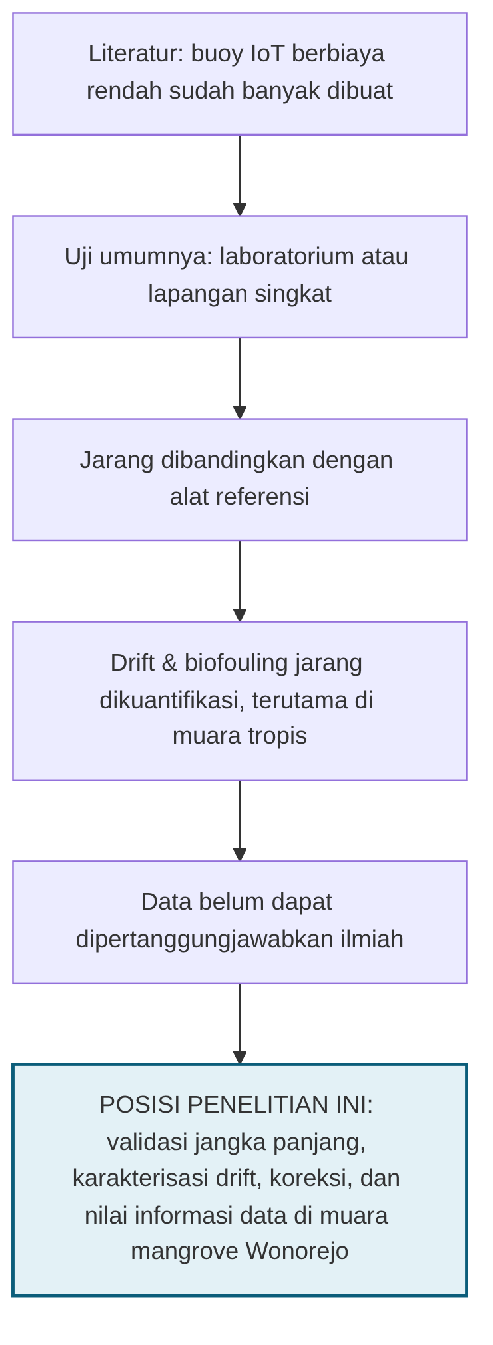
Gambar 1.1 Posisi penelitian terhadap literatur

1.2 Identifikasi Masalah dan Celah Penelitian
Berdasarkan latar belakang, masalah penelitian dapat dipetakan menjadi tiga lapis: masalah lingkungan (mengapa data dibutuhkan), masalah teknologi (mengapa alat yang ada belum memadai), dan masalah ilmiah (apa yang belum diketahui).
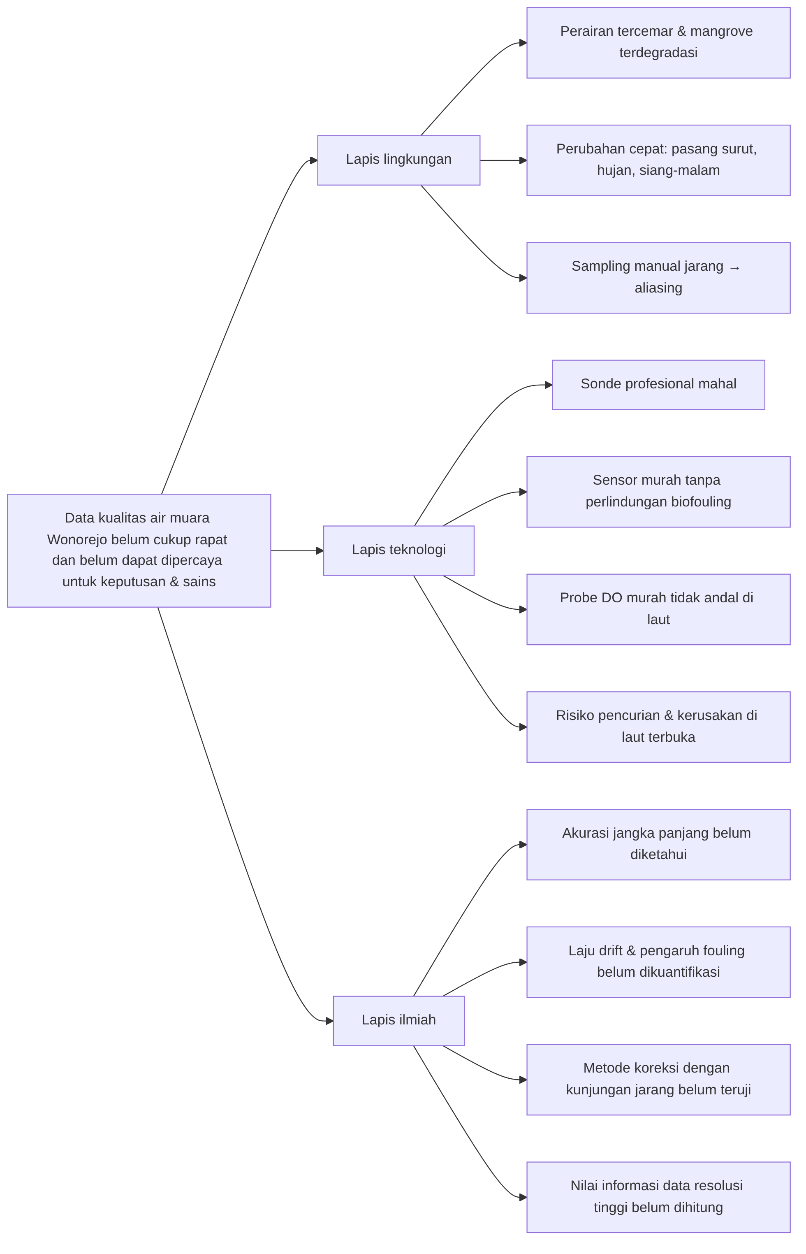
Gambar 1.2 Pohon masalah penelitian
Dari pohon masalah tersebut, penelitian ini mengidentifikasi sepuluh celah penelitian (G1–G10) yang diuraikan secara mendalam di Bagian 2.16. Ringkasnya:
- G1 — Validasi jangka panjang di muara tropis. Validasi sensor berbiaya rendah umumnya singkat (≤ 3 bulan), di laboratorium, atau di perairan subtropis/temperate.
- G2 — Laju drift akibat biofouling. Drift dan biofouling dilaporkan secara kualitatif; laju drift per hari sebagai fungsi tingkat fouling belum dikuantifikasi untuk perairan tropis Indonesia.
- G3 — Koreksi drift dengan kunjungan referensi jarang. Metode koreksi drift yang ada memakai pasangan sensor mahal; koreksi untuk sensor murah dengan kunjungan 1–2 minggu belum dievaluasi.
- G4 — Virtual sensor DO. Probe DO murah tidak andal di laut, sementara pendekatan soft sensor DO umumnya dikembangkan dengan data dari sonde profesional di sungai atau danau.
- G5 — Kopling pasang surut–kualitas air di pesisir Surabaya. Studi yang ada di Surabaya bersifat sesaat atau fokus pada platform.
- G6 — Anggaran ketidakpastian. Data sensor murah jarang dilaporkan dengan ketidakpastian terukur.
- G7 — Kendali mutu terstandar untuk sensor murah. Kerangka QARTOD dirancang untuk instrumen profesional; adaptasinya untuk sensor murah tropis belum tersedia.
- G8 — Kebenaran lapangan murah untuk citra satelit. Validasi turbiditas/TSS satelit di Selat Madura memakai sampling sesaat.
- G9 — Faktor sosio-teknis keamanan perangkat. Pencurian dan vandalisme disebut sebagai risiko, tetapi peran pengawasan masyarakat belum diukur.
- G10 — Bias sampling jarang (aliasing). Belum ada kuantifikasi berapa kejadian ekstrem yang terlewat oleh sampling bulanan di pesisir Surabaya.
Karena keterbatasan waktu dan anggaran, penelitian ini memprioritaskan G1, G2, G3, G4, dan G5/G10 sebagai inti, sedangkan G6 dan G7 menjadi kontribusi metodologis pendukung, dan G8 serta G9 diposisikan sebagai analisis tambahan.

1.3 Rumusan Masalah
Berdasarkan identifikasi masalah, rumusan masalah penelitian ini adalah sebagai berikut.
- RQ1. Seberapa akurat sensor suhu, konduktivitas/salinitas, turbiditas, dan pH berbiaya rendah pada SMMB dibandingkan alat referensi selama deployment ± 100 hari pada puncak musim hujan di muara mangrove Wonorejo?
- RQ2. Berapa laju drift masing-masing sensor, dan seberapa besar drift tersebut dijelaskan oleh tingkat biofouling dan umur deployment sejak kalibrasi/pembersihan terakhir?
- RQ3. Seberapa efektif metode koreksi drift berbasis kunjungan referensi berkala dalam menurunkan galat sensor, dan berapa interval kunjungan optimal yang menyeimbangkan akurasi dan biaya?
- RQ4. Seberapa akurat model virtual sensor dalam mengestimasi oksigen terlarut dari suhu, salinitas, turbiditas, fase pasang surut, dan waktu harian, dibandingkan pengukuran referensi?
- RQ5. Bagaimana dinamika suhu, salinitas, dan turbiditas terhadap siklus pasang surut di muara Wonorejo, dan berapa proporsi kejadian ekstrem yang tidak tertangkap oleh skema sampling harian, mingguan, dan bulanan?
Tabel 1.2 Pemetaan celah penelitian ke rumusan masalah
Celah | Deskripsi singkat | RQ | Peran dalam penelitian
G1 | Validasi jangka panjang di muara tropis | RQ1 | Inti
G2 | Laju drift vs biofouling | RQ2 | Inti
G3 | Koreksi drift dengan kunjungan jarang | RQ3 | Inti
G4 | Virtual sensor DO | RQ4 | Inti
G5 | Kopling pasang surut–kualitas air | RQ5 | Inti
G10 | Bias sampling jarang | RQ5 | Inti
G6 | Anggaran ketidakpastian | RQ1–RQ3 | Pendukung metodologis
G7 | QC terstandar untuk sensor murah | RQ1–RQ3 | Pendukung metodologis
G8 | Kebenaran lapangan citra satelit | — | Analisis tambahan
G9 | Pengawasan berbasis masyarakat | — | Analisis tambahan

1.4 Tujuan Penelitian
Tujuan umum penelitian ini adalah menghasilkan bukti ilmiah dan metode yang menjadikan data sensor kualitas air berbiaya rendah layak dipakai untuk pemantauan dan penelitian di muara mangrove tropis. Tujuan khusus:
- Mengukur akurasi (bias, RMSE, R², limits of agreement) sensor berbiaya rendah pada SMMB terhadap alat referensi selama ± 100 hari deployment (RQ1).
- Mengkuantifikasi laju drift tiap sensor dan proporsi drift yang dijelaskan oleh skor biofouling dan umur deployment (RQ2).
- Mengembangkan dan mengevaluasi metode koreksi drift berbasis kunjungan referensi, serta menentukan interval kunjungan optimal (RQ3).
- Membangun dan memvalidasi model virtual sensor DO dari parameter yang diukur otomatis (RQ4).
- Menganalisis dinamika kualitas air terhadap pasang surut dan menghitung proporsi kejadian ekstrem yang terlewat oleh sampling jarang (RQ5).
- Menghasilkan dataset terbuka berflag kendali mutu dan berketidakpastian terdokumentasi, beserta kode analisisnya.
Tabel 1.3 Matriks tujuan, pertanyaan penelitian, dan luaran
Tujuan | RQ | Metode utama | Luaran terukur
T1 Akurasi | RQ1 | Pasangan sensor–referensi, Bland–Altman | Tabel bias, RMSE, R², LoA per parameter per bulan
T2 Drift | RQ2 | Regresi campuran (s−r) ~ umur + skor fouling | Laju drift (unit/hari), R² parsial fouling
T3 Koreksi | RQ3 | Interpolasi offset, regresi, validasi silang leave-one-visit-out | Penurunan RMSE (%), interval kunjungan optimal
T4 Virtual DO | RQ4 | Model fisik (solubilitas O₂) + machine learning | RMSE dan R² estimasi DO
T5 Pasang surut & aliasing | RQ5 | Analisis harmonik, korelasi silang, simulasi sub-sampling | Lag, korelasi; % kejadian terlewat
T6 Dataset | Semua | Kendali mutu QARTOD-adaptif, anggaran ketidakpastian | Dataset ber-DOI, kode di GitHub

1.5 Manfaat Penelitian
Manfaat ilmiah
- Menyediakan salah satu bukti kuantitatif pertama tentang kinerja jangka panjang sensor kualitas air berbiaya rendah di muara mangrove tropis Indonesia.
- Menyediakan model laju drift dan metode koreksi yang dapat dipakai ulang oleh penelitian lain yang menggunakan sensor sejenis.
- Menyediakan dataset beresolusi 15 menit untuk pesisir timur Surabaya yang dapat dipakai untuk kalibrasi model hidrodinamika dan validasi citra satelit.
Manfaat praktis
- Memberi pedoman interval kalibrasi dan pembersihan yang realistis bagi pengelola jaringan pemantauan berbiaya rendah.
- Memberi informasi kualitas air mendekati waktu nyata bagi pengelola kawasan mangrove, kelompok nelayan, dan pembudidaya tambak.
- Menjadi purwarupa yang dapat direplikasi untuk jaringan multi-buoy di pesisir Indonesia.
Manfaat bagi institusi
- Memperkuat kapasitas riset teknologi kelautan dan IoT lingkungan di ITS.
- Menghasilkan publikasi bereputasi, dataset terbuka, dan potensi hak kekayaan intelektual.

1.6 Batasan Penelitian
- Penelitian menggunakan satu unit buoy di satu lokasi; variasi spasial tidak menjadi fokus.
- Parameter otomatis terbatas pada suhu, konduktivitas/salinitas, turbiditas, dan pH (bila anggaran memungkinkan). DO diukur manual saat kunjungan dan diestimasi dengan virtual sensor.
- Sensor ditempatkan pada satu kedalaman (± 0,5 m di bawah permukaan); stratifikasi vertikal tidak diukur.
- Alat referensi adalah multiparameter meter portabel atau alat laboratorium yang terkalibrasi; parameter kimia lain (nutrien, BOD, COD, logam) di luar cakupan.
- Data pasang surut menggunakan prediksi pasang surut dan/atau tekanan/tinggi muka air bila tersedia; pengukuran arus tidak dilakukan.
- Anggaran perangkat maksimum Rp10.000.000; komponen dipilih berdasarkan ketersediaan di pasar Indonesia.
- Fitur seperti deteksi plastik berbasis AI, jaringan multi-buoy, dan pembangkit energi pasang surut berada di luar cakupan tahap ini.
- Monitoring berlangsung ± 100 hari pada puncak musim hujan (pertengahan Januari–April 2027) dalam periode penelitian 6 bulan. Hasil mewakili kondisi musim hujan dan belum mencakup musim kemarau; perpanjangan monitoring diusulkan sebagai tindak lanjut (Bab V).

1.7 Kebaruan Penelitian
Kebaruan penelitian ini tidak terletak pada perangkat keras, melainkan pada pengetahuan tentang kualitas data yang dihasilkan perangkat tersebut di lingkungan yang belum dikaji. Secara spesifik:
- Kebaruan konteks. Validasi berpasangan berkelanjutan (± 100 hari pada puncak musim hujan, dengan kunjungan validasi mingguan) sensor berbiaya rendah di muara mangrove tropis yang keruh dan tercemar, lingkungan yang paling menantang bagi sensor tersebut dan paling sedikit dikaji.
- Kebaruan kuantitatif. Model laju drift per hari sebagai fungsi umur deployment dan skor biofouling berbasis foto terstandar, bukan sekadar laporan kualitatif bahwa “drift terjadi”.
- Kebaruan metodologis. Koreksi drift yang hanya memerlukan alat referensi portabel dan kunjungan 1–2 minggu, dievaluasi dengan validasi silang per kunjungan, serta penentuan interval kunjungan optimal dari kurva akurasi–biaya.
- Kebaruan aplikatif. Virtual sensor DO yang dikalibrasi dengan pengukuran manual sebagai pengganti probe DO murah yang tidak andal di laut.
- Kebaruan data. Dataset terbuka kualitas air pesisir Surabaya beresolusi 15 menit yang disertai flag QC, ID kalibrasi, dan ketidakpastian per nilai.

1.8 Sistematika Penulisan
- Bab I Pendahuluan menguraikan latar belakang, identifikasi masalah dan celah penelitian, rumusan masalah, tujuan, manfaat, batasan, dan kebaruan.
- Bab II Tinjauan Pustaka membahas dasar teori kualitas air pesisir, kondisi pesisir timur Surabaya, teknologi pemantauan, sensor berbiaya rendah, biofouling dan drift, kendali mutu, metrologi, validasi, koreksi drift dan soft sensor, pasang surut, sampling, penginderaan jauh, aspek sosio-teknis, penelitian terdahulu, analisis celah, kerangka konseptual, dan hipotesis.
- Bab III Metodologi Penelitian menjelaskan desain penelitian, lokasi, alat dan bahan, perancangan sistem, kalibrasi, deployment, pengumpulan data, kendali mutu, metode analisis untuk setiap rumusan masalah, kriteria keberhasilan, jadwal, anggaran, perizinan, keselamatan, risiko, dan luaran.

BAB II TINJAUAN PUSTAKA

2.1 Kualitas Air Pesisir dan Muara

2.1.1 Karakteristik muara
Muara (estuari) adalah badan air semi-tertutup tempat air tawar dari sungai bercampur dengan air laut. Berdasarkan pola percampurannya, muara dibedakan menjadi muara berstratifikasi kuat (salt wedge), berstratifikasi sebagian, dan tercampur baik (well-mixed). Pengukuran CTD di estuari Wonorejo menunjukkan profil suhu dan salinitas yang hampir seragam dari permukaan hingga dasar, dengan salinitas sedikit meningkat dan suhu sedikit menurun terhadap kedalaman, yang mengindikasikan kolom air tercampur baik secara vertikal (Pahlewi dkk., 2017). Implikasinya bagi penelitian ini: pengukuran pada satu kedalaman dapat mewakili kolom air dengan lebih baik dibanding muara berstratifikasi, meskipun asumsi ini perlu diperiksa pada musim hujan.
Dinamika muara dikendalikan oleh tiga gaya utama: (1) pasang surut, yang menggerakkan intrusi air laut dan resuspensi sedimen; (2) debit sungai, yang membawa air tawar, sedimen, nutrien, dan pencemar; dan (3) siklus harian, yang mengatur fotosintesis, respirasi, dan suhu. Ketiganya bekerja pada skala waktu jam hingga hari, sehingga sampling bulanan secara struktural tidak mampu menangkapnya.

2.1.2 Parameter kualitas air yang diukur
Tabel 2.1 Parameter kualitas air yang diukur dalam penelitian
Parameter | Satuan | Makna ekologis | Faktor pengendali di muara | Hubungan dengan parameter lain
Suhu | °C | Mengatur laju metabolisme, kelarutan gas, dan reaksi kimia | Radiasi matahari, pasang surut, debit sungai | Menurunkan kelarutan O₂; mengoreksi konduktivitas dan pH
Salinitas | PSU | Penanda percampuran air tawar–laut; menentukan sebaran biota | Pasang surut, debit, hujan, evaporasi | Dihitung dari konduktivitas dan suhu (PSS-78); menurunkan kelarutan O₂
Turbiditas | NTU | Indikator partikel tersuspensi; membatasi penetrasi cahaya | Resuspensi oleh arus, limpasan, buangan tambak | Berkorelasi dengan TSS; menurunkan fotosintesis dan DO siang hari
pH | – | Keseimbangan karbonat; toksisitas amonia dan logam | Fotosintesis/respirasi, air tawar asam, limbah | Naik saat fotosintesis aktif, turun saat respirasi dan dekomposisi
Oksigen terlarut (DO) | mg/L | Syarat hidup biota; indikator beban organik | Fotosintesis, respirasi, reaerasi, suhu, salinitas | Dibatasi kelarutan (fungsi suhu dan salinitas)
Suhu. Suhu air muara tropis relatif tinggi sepanjang tahun. Suhu menentukan kelarutan oksigen: semakin hangat air, semakin sedikit oksigen yang dapat larut. Suhu juga diperlukan untuk mengoreksi pembacaan konduktivitas dan pH ke suhu acuan, sehingga sensor suhu adalah komponen kritis meskipun sering dianggap sederhana.
Salinitas. Salinitas tidak diukur langsung, melainkan dihitung dari rasio konduktivitas listrik air terhadap larutan standar pada suhu tertentu menggunakan Practical Salinity Scale 1978 (PSS-78) (UNESCO, 1981). Satuan salinitas praktis tidak berdimensi tetapi lazim ditulis PSU. Di muara, salinitas berfungsi sebagai pelacak (tracer) alami percampuran air tawar dan air laut, sehingga sangat berguna untuk memisahkan pengaruh pasang surut dari pengaruh debit sungai.
Turbiditas. Turbiditas diukur secara optik sebagai hamburan cahaya oleh partikel, umumnya pada sudut 90° (nefelometrik) dengan satuan NTU. Turbiditas berbeda dari TSS (konsentrasi massa), tetapi keduanya biasanya berkorelasi secara lokal. Turbiditas tinggi menghambat penetrasi cahaya dan menurunkan produktivitas primer; dalam kajian fitoplankton Pamurbaya, turbiditas juga disebut menyebabkan hilangnya diatom dari komunitas fitoplankton (Hendrasarie dkk., 2024).
pH. Air laut terbuka memiliki pH yang relatif stabil, sedangkan pH muara lebih bervariasi karena percampuran dengan air tawar yang alkalinitasnya lebih rendah serta aktivitas biologis yang intens. Pengukuran pH air laut yang akurat sulit: elektroda kaca konvensional dipengaruhi kekuatan ion dan mengalami drift, sehingga komunitas oseanografi mengembangkan sensor ISFET dan spektrofotometrik untuk pengukuran jangka panjang (Bresnahan dkk., 2014; Lucio dkk., 2026).
Oksigen terlarut. DO adalah indikator paling informatif tentang kesehatan ekosistem perairan dan beban organik. Kelarutan maksimum O₂ menurun dengan kenaikan suhu dan salinitas; persamaan kelarutan Benson dan Krause banyak dipakai sebagai suku fisik dalam model estimasi DO (Ecol. Eng. Environ. Technol., 2026). Probe DO juga merupakan sensor yang paling rentan terhadap fouling, drift, dan kegagalan di antara sensor rutin (Ecol. Eng. Environ. Technol., 2026), yang menjadi dasar pendekatan virtual sensor dalam penelitian ini.

2.1.3 Baku mutu air laut
Pengelolaan mutu air laut di Indonesia mengacu pada Peraturan Pemerintah Nomor 22 Tahun 2021 tentang Penyelenggaraan Perlindungan dan Pengelolaan Lingkungan Hidup, yang lampirannya memuat baku mutu air laut untuk berbagai peruntukan, termasuk biota laut. Sebelumnya, acuan yang banyak dipakai penelitian di Wonorejo adalah Keputusan Menteri Negara Lingkungan Hidup Nomor 51 Tahun 2004.
Tabel 2.2 Acuan baku mutu air laut untuk biota (parameter yang diukur dalam penelitian ini)
Parameter | Acuan untuk biota laut (habitat mangrove) | Catatan
Suhu | Alami; kisaran mangrove sekitar 28–32 °C | Perubahan dibatasi terhadap kondisi alami
Salinitas | Alami; mangrove hingga sekitar 34 ‰ | Perubahan dibatasi terhadap kondisi alami
Turbiditas | < 5 NTU | Sering terlampaui di muara keruh
pH | 7–8,5 | Perubahan dibatasi terhadap kondisi alami
DO | > 5 mg/L | Kritis pada malam hari
Catatan: nilai pada Tabel 2.2 dirangkum dari KepMen LH 51/2004 sebagai acuan perbandingan. Nilai DO > 5 mg/L untuk biota laut telah dikonfirmasi pada Lampiran VIII PP 22/2021, sedangkan nilai lainnya wajib diverifikasi ke lampiran PP 22/2021 yang berlaku sebelum dipakai untuk penilaian status mutu.
Ada dua konsekuensi baku mutu bagi penelitian ini. Pertama, penilaian kepatuhan terhadap baku mutu memerlukan data yang akurat di sekitar nilai ambang (misalnya DO 5 mg/L, pH 7 dan 8,5), sehingga akurasi sensor harus dinilai khususnya pada rentang tersebut. Kedua, banyak parameter dinyatakan relatif terhadap “kondisi alami”, yang hanya dapat diketahui melalui pemantauan berkelanjutan, bukan sampel sesaat.

2.1.4 Ekosistem mangrove dan kualitas air
Mangrove berperan sebagai penyaring sedimen dan nutrien, penyerap karbon, pelindung pantai, dan habitat pembesaran ikan. Hubungan mangrove dengan kualitas air bersifat dua arah: mangrove memperbaiki kualitas air, tetapi mangrove juga rentan terhadap penurunan kualitas air. Penelitian di muara Wonorejo menemukan bahwa parameter fisika-kimia yang berhubungan dengan kerapatan mangrove adalah suhu, kecerahan, salinitas, dan COD (Putra & Hendrasarie, 2023). Studi pembanding antara kawasan mangrove Mulyorejo dan Wonorejo menekankan bahwa kualitas air dapat dinilai dari parameter fisika-kimia maupun biologis, dan keduanya diperlukan untuk memahami penyebab perbedaan kondisi (Lambregts dkk., 2018).

2.2 Kondisi Pesisir Timur Surabaya
Pesisir timur Surabaya terdiri atas kawasan mangrove dan tambak yang luas, yang penting bagi ekosistem dan menjadi sumber pangan dan perlindungan bagi masyarakat setempat (Lambregts dkk., 2018). Perairan ini merupakan bagian dari Selat Madura, jalur penting untuk transportasi laut, perikanan, dan wisata pesisir yang aktivitasnya berpotensi meningkatkan turbiditas (Salsabila & Wirabumi, 2026). Beban sedimen tersuspensi di Sungai Jagir, salah satu sungai yang bermuara ke pesisir Surabaya, dilaporkan melebihi standar pengelolaan air pada periode 2019–2023 (Supriatna dkk., 2024 dalam Salsabila & Wirabumi, 2026).
Tabel 2.3 Penelitian kualitas air di pesisir timur Surabaya
Peneliti | Fokus | Metode data | Temuan utama | Keterbatasan dari sisi pemantauan
Applied Mech. & Materials (2016) | Sebaran suhu & salinitas estuari Wonorejo | CTD YSI, survei Agustus 2015 | Kolom air tercampur baik secara vertikal | Satu periode survei
Lambregts dkk. (2018) | Perbandingan Mulyorejo vs Wonorejo | Fisika-kimia + biologis | Perbedaan kondisi antar-kawasan | Sampling sesaat
Setiawati (2019) | Strategi pengelolaan Ekowisata Mangrove Wonorejo | Kualitas air laut, sedimen, AHP | Turbiditas, TSS, DO, nitrat, koliform tidak memenuhi baku mutu | Sampling sesaat
Putra & Hendrasarie (2023) | Kerapatan mangrove vs kualitas air muara | Sampling 5 titik, metode SNI | Suhu, kecerahan, salinitas, COD terkait kerapatan | Sampling sesaat
Hendrasarie dkk. (2024) | Fitoplankton sebagai bioindikator | Sampling biologis + fisika-kimia | Muara Wonorejo dan Gunung Anyar terindikasi tercemar | Sampling sesaat
ENVITATS (2024) | Makroinvertebrata & kualitas air sungai mangrove Wonorejo | Sampling + lab | Tercemar hingga tercemar berat | Sampling sesaat
Sakinah dkk. (2021) | Pemodelan sebaran DO estuari Wonorejo | MIKE 21 HD + ECO Lab | DO 5,03–5,72 mg/L (dekat ambang 5 mg/L); alih fungsi lahan memperburuk DO | Model; perlu data kalibrasi kontinu
Rasyid dkk. (2024) | Platform IoT pemantauan air pesisir mangrove | Sensor IoT, MQTT, ELK, SVM, Telegram | Data terkirim real-time dan tampil di web | Fokus platform; validasi jangka panjang tidak dilaporkan
Kusuma dkk. (2025) | Alat pasang surut IoT di Kenjeran | Ultrasonik, ESP8266, Blynk | Sistem bekerja di lapangan | Hanya tinggi muka air
Tabel 2.3 memperlihatkan bahwa pesisir timur Surabaya sudah cukup banyak diteliti, tetapi hampir semuanya memakai sampling sesaat. Studi IoT yang ada berfokus pada kelayakan platform. Pemodelan DO memerlukan data kontinu untuk kalibrasi dan validasi. Ketiga temuan ini menegaskan kebutuhan akan data berfrekuensi tinggi yang kualitasnya terdokumentasi.

2.3 Pendekatan Pemantauan Kualitas Air
Pemantauan kualitas air dapat dikelompokkan berdasarkan cara memperoleh data dan resolusi ruang–waktunya.
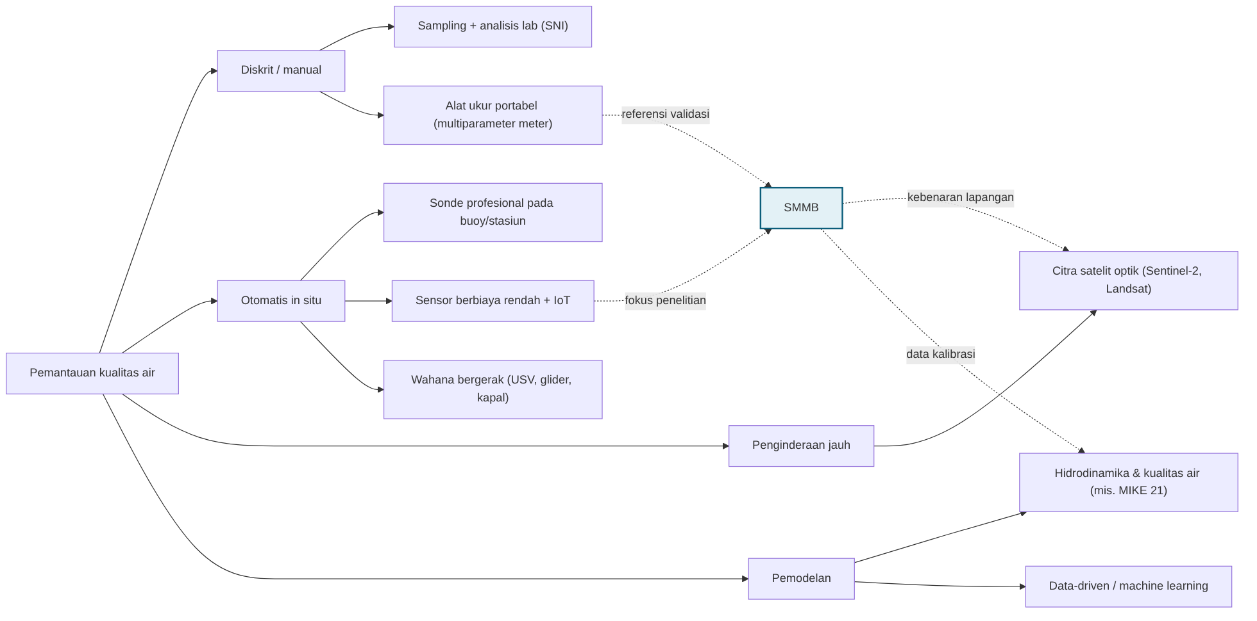
Gambar 2.1 Taksonomi pendekatan pemantauan kualitas air dan posisi SMMB
Glasgow dkk. (2004) dalam tinjauan pemantauan kualitas air waktu nyata menunjukkan bahwa sistem otomatis memberi keunggulan besar dalam mendeteksi kejadian episodik, tetapi kualitas data sangat bergantung pada perawatan dan kalibrasi. Marcé dkk. (2016) mendefinisikan automatic high frequency monitoring (AHFM) sebagai program pemantauan yang mengumpulkan data dengan frekuensi yang cukup untuk menangkap fenomena yang diminati menggunakan peralatan otonom, dan menegaskan bahwa sampling diskrit menyebabkan celah pengetahuan tentang kejadian singkat, ekstrem, atau tidak terduga.
Gambar 2.1 juga memperlihatkan bahwa pendekatan-pendekatan ini bersifat saling melengkapi. Alat portabel menjadi referensi bagi sensor otomatis; sensor otomatis menjadi kebenaran lapangan bagi citra satelit; dan data kontinu menjadi bahan kalibrasi bagi model hidrodinamika seperti yang dipakai untuk estuari Wonorejo.

2.4 Arsitektur Internet of Things untuk Pemantauan Perairan

2.4.1 Lapisan sistem
Sistem IoT pemantauan lingkungan lazim dimodelkan dalam empat lapisan: persepsi (sensor), jaringan (komunikasi), pemrosesan/penyimpanan (cloud), dan aplikasi (visualisasi dan peringatan).
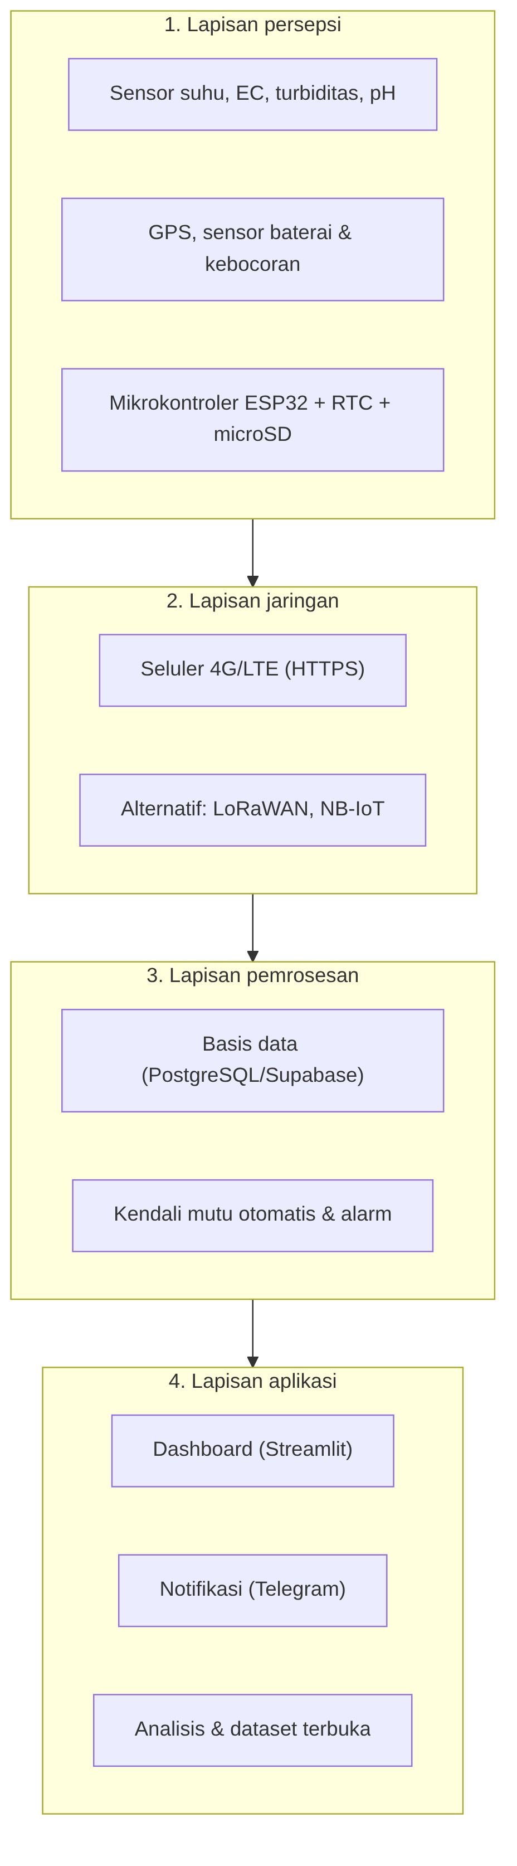
Gambar 2.2 Arsitektur IoT empat lapis yang diadopsi SMMB
Tinjauan Ghazi dan Kamil (2026) atas arsitektur IoT berbiaya rendah 2020–2025 menggunakan kriteria platform mikrokontroler murah (Arduino, ESP8266, ESP32, Raspberry Pi) dan mencatat dominasi keluarga ESP karena konektivitas terintegrasi dan konsumsi dayanya. Adu-Manu dkk. (2017) dalam tinjauan jaringan sensor nirkabel untuk kualitas air mengidentifikasi tantangan utama berupa efisiensi energi, ketahanan komunikasi, dan keandalan data di lingkungan yang keras.

2.4.2 Teknologi komunikasi
Tabel 2.4 Perbandingan teknologi komunikasi untuk buoy pesisir
Teknologi | Jangkauan | Infrastruktur | Laju data | Konsumsi daya | Kesesuaian untuk SMMB
Wi-Fi | Puluhan meter | Titik akses lokal | Tinggi | Sedang–tinggi | Tidak sesuai (tidak ada titik akses di laut)
LoRa/LoRaWAN | Beberapa km | Gateway sendiri | Rendah | Sangat rendah | Sesuai untuk jaringan multi-buoy; perlu gateway di darat
NB-IoT / LTE-M | Cakupan operator | Jaringan operator | Rendah | Rendah | Sesuai bila tersedia di lokasi
4G LTE | Cakupan operator | Jaringan operator | Tinggi | Tinggi saat transmisi | Dipilih: cakupan luas di pesisir kota, tanpa gateway
Satelit | Global | Langganan satelit | Rendah | Tinggi | Terlalu mahal untuk anggaran penelitian
Penelitian IoT pesisir lain di Surabaya memakai MQTT (Rasyid dkk., 2024) atau radio NRF24L01 dengan NodeMCU (Kusuma dkk., 2025), sedangkan desain buoy di luar negeri banyak memakai LoRaWAN (Bruzzese dkk., 2022; Parra dkk., 2023). SMMB memilih 4G karena lokasi berada di pesisir kota dengan cakupan seluler, dan karena tidak memerlukan gateway di darat yang rawan dicuri. Pilihan ini dibayar dengan konsumsi daya transmisi yang lebih tinggi, yang ditangani dengan pengaturan daya (Bab III).

2.4.3 Penyimpanan lokal dan store-and-forward
Koneksi seluler di laut tidak selalu stabil. Sistem yang hanya mengirim data tanpa menyimpannya akan kehilangan data setiap kali sinyal terputus. Pola store-and-forward — menyimpan setiap record ke kartu memori sebelum dikirim, lalu mengirim ulang data tertunda saat sinyal kembali — telah dipakai pada probe multiparameter berbiaya rendah di laguna estuari Meksiko yang menyimpan data pada kartu SD dengan modul jam waktu nyata (Méndez-Barroso dkk., 2020). Pada SMMB, pola ini dipadukan dengan nomor urut record agar pengiriman ulang tidak menghasilkan data ganda.

2.5 Sensor Kualitas Air Berbiaya Rendah

2.5.1 Perkembangan dan definisi
“Berbiaya rendah” dalam literatur umumnya berarti sensor dan modul yang harganya satu hingga dua orde di bawah sonde profesional, dapat dirakit dengan mikrokontroler umum, dan tersedia di pasar daring. Camargo dkk. (2023) melakukan tinjauan sistematis untuk menentukan sensor berbiaya rendah apa yang dipakai untuk pemantauan kualitas air jarak jauh dan kinerja pengukuran yang dicapai, dan menyimpulkan bahwa perbandingan dengan alat referensi masih jarang. Contoh perkembangan terbaru:
- M. Wang dkk. (2024) merancang sensor turbiditas berbiaya rendah (sekitar USD 23,50) dengan perangkat keras dan perangkat lunak terbuka, yang berkorelasi linear kuat dengan turbidimeter genggam komersial di laboratorium dan berkorelasi signifikan dengan sensor komersial di lapangan.
- Méndez-Barroso dkk. (2020) membangun probe multiparameter berbiaya rendah berbasis Arduino Nano untuk EC, DO, pH, salinitas, suhu, dan tinggi muka air, yang dipantau selama tiga bulan di estuari dan menunjukkan kesesuaian baik dengan probe komersial pada langkah waktu per jam.
- Parra dkk. (2023) mengembangkan probe multiparameter berbiaya rendah dan berperawatan rendah untuk kawasan pesisir yang terintegrasi dengan jaringan sensor nirkabel.
- Quevy dkk. (2023) melaporkan sistem penginderaan terbuka untuk pemantauan kualitas air jangka panjang berbiaya rendah.

2.5.2 Prinsip kerja dan keterbatasan
Tabel 2.5 Prinsip kerja dan keterbatasan sensor berbiaya rendah
Parameter | Prinsip kerja umum | Sumber galat utama | Kerentanan di muara tropis | Implikasi untuk penelitian
Suhu | Termistor atau sensor digital (mis. DS18B20) | Offset kalibrasi, respons lambat dalam housing | Rendah; pemanasan oleh matahari bila dekat permukaan | Dipakai juga untuk kompensasi; akurasi harus diverifikasi
Konduktivitas → salinitas | Elektroda kontak (konstanta sel K) mengukur konduktansi | Polarisasi, kontaminasi permukaan elektroda, rentang K tidak sesuai | Tinggi: fouling mengubah luas efektif elektroda | Pilih rentang yang mencakup air laut; pantau drift
Turbiditas | Optik: LED dan fotodioda, hamburan/transmisi | Cahaya ambien, gelembung, kaca optik kotor, kalibrasi tidak terstandar | Sangat tinggi: lapisan biofilm pada jendela optik | Housing gelap, anti-fouling, kalibrasi dengan standar
pH | Elektroda kaca kombinasi + referensi Ag/AgCl | Drift potensial referensi, kekuatan ion air laut, penuaan membran | Tinggi: drift kronis, perlu kalibrasi sering | Kalibrasi buffer 4/7/10 tiap 2–4 minggu; validasi ketat
DO | Galvanik/polarografik (membran) atau optik (luminesensi) | Membran kotor, konsumsi elektrolit, kompensasi salinitas | Sangat tinggi: probe murah sering tidak andal | Diukur manual; diestimasi dengan virtual sensor
Tabel 2.5 menjelaskan mengapa penelitian ini menggunakan strategi hibrida: parameter yang relatif andal diukur otomatis, sedangkan DO — yang probe murahnya paling bermasalah — diukur manual dan diestimasi. Temuan SeaSense bahwa sensor DO membaca sekitar sepertiga terlalu rendah dalam uji 69 hari (IO+, 2026) menguatkan keputusan ini.

2.5.3 Buoy dan wahana pemantauan berbiaya rendah
Berbagai platform berbiaya rendah telah dikembangkan: kerangka SEMAT untuk pemantauan perairan jarak jauh berbiaya rendah (Trevathan & Johnstone, 2018); buoy GatorByte yang menambahkan dimensi spasial dengan GPS (Agade & Bean, 2023); buoy pintar berbasis spektrofotometer dengan LoRaWAN (Bruzzese dkk., 2022); sistem EC + T Track untuk pemantauan air payau (UPV, t.t.); OpenMetBuoy untuk gelombang dan drift laut terbuka (Rabault dkk., 2022); serta “Mini Buoy” untuk hidrologi pasang surut mangrove yang dikalibrasi di Kanada dan Sumatera Utara (Balke dkk., 2021). Pada 2026, buoy kualitas air sumber terbuka yang memadukan instrumentasi berbiaya rendah dengan analitik berbasis AI juga dipresentasikan di EGU (EGU26-21344). Di Indonesia, selain platform PENS di Surabaya, terdapat penelitian USV pengukur pH air laut berbasis ESP32 (Al Zandy dkk., 2025) dan prototipe pemantau kualitas air berbasis kedalaman di perairan darat (Telkom University, 2025).
Keragaman ini menegaskan bahwa membangun platform bukan lagi celah penelitian. Celahnya terletak pada bukti kualitas data jangka panjang di lingkungan spesifik.

2.6 Biofouling dan Drift Sensor

2.6.1 Proses biofouling
Biofouling adalah penempelan dan pertumbuhan organisme pada permukaan yang terendam. Prosesnya berlangsung bertahap: dalam hitungan menit hingga jam terbentuk lapisan film organik terkondisi; dalam hitungan jam hingga hari bakteri menempel dan membentuk biofilm; dalam hitungan hari hingga minggu diatom dan mikroalga berkoloni; lalu dalam hitungan minggu hingga bulan organisme makro seperti teritip, kerang, dan alga makro tumbuh. Laju setiap tahap dipengaruhi suhu, cahaya, nutrien, arus, musim, dan kedalaman, sehingga setiap lokasi menghadapi fenomena yang tidak berulang dan pengetahuan lokal pengguna menjadi krusial untuk menyesuaikan perlindungan (Delauney dkk., 2010).
Delauney dkk. (2010) menegaskan bahwa biofouling dapat merusak kualitas pengukuran kadang dalam waktu kurang dari seminggu, dan bahwa sangat sedikit teknik perlindungan yang telah diuji in situ untuk deployment minimal satu hingga dua bulan. Manual QARTOD untuk DO memperlihatkan contoh nyata: ketika sensor yang sangat kotor diganti, saturasi oksigen yang terbaca langsung melompat lebih tinggi (U.S. IOOS, 2018).

2.6.2 Bagaimana biofouling menyebabkan drift
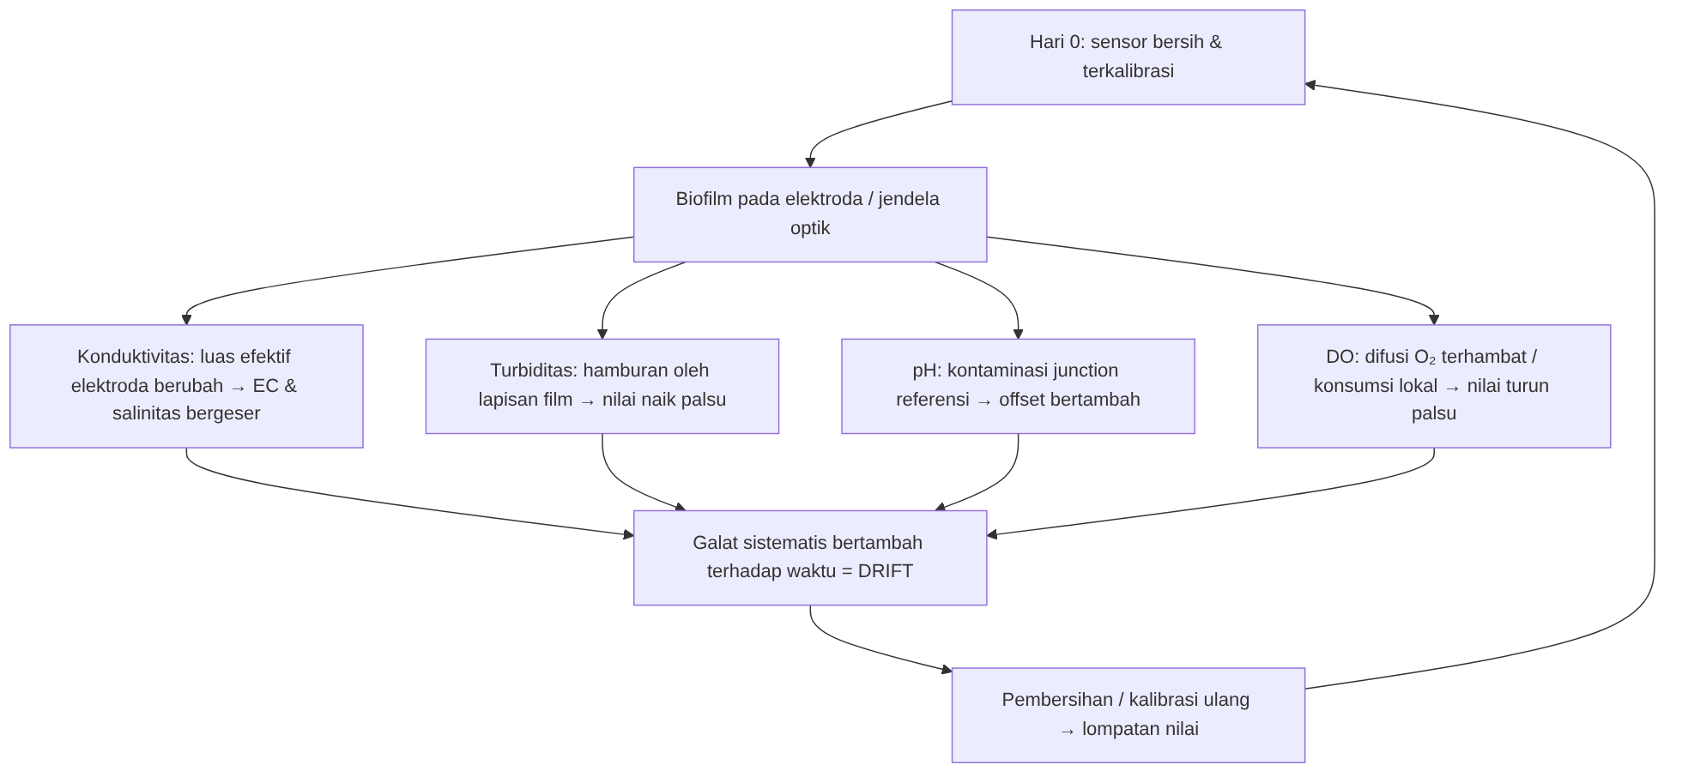
Gambar 2.3 Mekanisme biofouling dan drift sensor
Drift adalah perubahan perlahan respons sensor terhadap nilai yang sama dari waktu ke waktu. Drift dapat berasal dari dua sumber yang berbeda: drift intrinsik (penuaan elektroda, kehabisan elektrolit, degradasi membran) dan drift ekstrinsik (biofouling, sedimen, kerak). Keduanya menghasilkan pola khas: galat yang membesar sejak kalibrasi/pembersihan terakhir, kemudian “melompat kembali” setelah perawatan. Pola gigi gergaji ini adalah sumber informasi yang berharga — selisih nilai sebelum dan sesudah pembersihan merupakan ukuran langsung efek fouling.
Dalam penelitian pH jangka panjang di pelabuhan Southampton yang sangat dinamis dan ber-biofouling tinggi, optode pH menunjukkan drift sinyal umumnya hingga sekitar 0,012 unit pH per hari dan offset 0,1–0,2 setelah pemakaian intensif (Lucio dkk., 2026). Bahkan sensor kelas riset pun mengalami drift yang signifikan, sehingga sensor berbiaya rendah dapat diperkirakan mengalami drift yang lebih besar — namun besarnya belum terukur untuk muara tropis.

2.6.3 Teknik perlindungan biofouling
Tabel 2.6 Teknik perlindungan biofouling untuk sensor
Kategori | Teknik | Prinsip | Kelebihan | Kekurangan untuk SMMB
Mekanis | Wiper/sikat pada jendela optik | Membersihkan permukaan berkala | Efektif untuk optik | Menambah motor, daya, dan titik kegagalan
Biosida tidak terkendali | Material tembaga (kasa, selongsong), cat antifouling | Ion tembaga menghambat pertumbuhan | Murah, pasif | Efektivitas menurun; perlu kehati-hatian lingkungan
Biosida terkendali | Elektroklorinasi lokal, pelepasan biosida terjadwal | Biosida dihasilkan saat diperlukan | Efektif | Rumit, konsumsi daya
Fisik | Sinar UV, ultrasonik | Mencegah penempelan | Tanpa bahan kimia | Daya tinggi, mahal
Operasional | Pembersihan manual terjadwal, penempatan terlindung cahaya | Membatasi waktu pertumbuhan | Paling murah | Bergantung pada frekuensi kunjungan
Tiga teknik pertama adalah yang paling umum tersedia secara komersial (Delauney dkk., 2010). Untuk anggaran SMMB, kombinasi kasa tembaga pasif + housing gelap untuk sensor optik + pembersihan manual terjadwal paling realistis. Konsekuensinya, karakterisasi laju fouling dan drift (RQ2) menjadi semakin penting karena interval pembersihanlah yang menentukan kualitas data.

2.7 Kendali Mutu Data Waktu Nyata

2.7.1 Kerangka QARTOD
Quality Assurance/Quality Control of Real-Time Oceanographic Data (QARTOD) adalah inisiatif U.S. Integrated Ocean Observing System (IOOS) yang menerbitkan manual uji kendali mutu untuk berbagai variabel, termasuk suhu dan salinitas in situ, oksigen terlarut, optik laut, gelombang, arus, dan nutrien (U.S. IOOS, t.t.). Prinsip pertama QARTOD menyatakan bahwa setiap observasi waktu nyata yang disebarkan harus disertai deskriptor kualitas, dan semua observasi harus melalui uji otomatis waktu nyata pada tingkat tertentu (QARTOD, 2014). Manual DO, misalnya, menguraikan sebelas uji yang dibagi menjadi kelompok wajib, sangat dianjurkan, dan disarankan (U.S. IOOS, 2015). Manual suhu dan salinitas telah diperbarui hingga versi 2.1 pada Maret 2020 (U.S. IOOS, 2020).
QARTOD membedakan kendali mutu (QC), yang berfokus pada aliran data dari sensor, dan jaminan mutu (QA), yang berfokus pada perangkat keras penghasil data (QARTOD, 2014). Penelitian ini menerapkan keduanya: QC melalui uji otomatis, QA melalui kalibrasi, pembersihan, dan pencatatan kunjungan.
Tabel 2.7 Uji QARTOD yang diadaptasi dan kode flag
Uji | Logika | Contoh penerapan di SMMB
Gross range | Nilai di luar batas sensor atau batas fisik wajar | Salinitas < 0 atau > 40 PSU → gagal
Climatology | Nilai di luar rentang musiman lokal | Dibangun setelah data 1–2 bulan
Spike | Nilai menyimpang tajam dari nilai sebelum dan sesudahnya | Lonjakan turbiditas sesaat oleh gelembung
Rate of change | Perubahan per satuan waktu melebihi ambang | Suhu berubah > ambang per jam
Flat line | Nilai identik berulang | Sensor macet / kabel terputus
Attenuated signal | Variabilitas mengecil tidak wajar | Sensor tertutup lumpur
Multi-variate | Konsistensi antar-variabel | Salinitas tersimpan vs dihitung ulang dari EC & suhu

Kode flag | Arti
1 | Lolos (pass)
2 | Belum dievaluasi
3 | Mencurigakan (suspect)
4 | Gagal (fail)
9 | Data hilang

2.7.2 Celah penerapan QARTOD pada sensor berbiaya rendah
Manual QARTOD ditulis untuk operator berpengalaman dengan instrumen profesional, dan ambang ujinya bergantung pada spesifikasi sensor serta klimatologi lokal. Untuk sensor berbiaya rendah, tiga hal belum tersedia: (1) ambang derau dan resolusi yang realistis, (2) uji yang secara eksplisit menangkap pola drift akibat fouling, dan (3) aturan yang mengaitkan flag dengan jadwal kunjungan dan kalibrasi. Celah ini diangkat sebagai G7.

2.8 Metrologi dan Ketidakpastian Pengukuran

2.8.1 Ketertelusuran
Hasil pengukuran memiliki makna ilmiah hanya bila dapat ditelusuri ke acuan yang lebih tinggi melalui rantai kalibrasi yang tidak terputus, masing-masing dengan ketidakpastian yang diketahui.
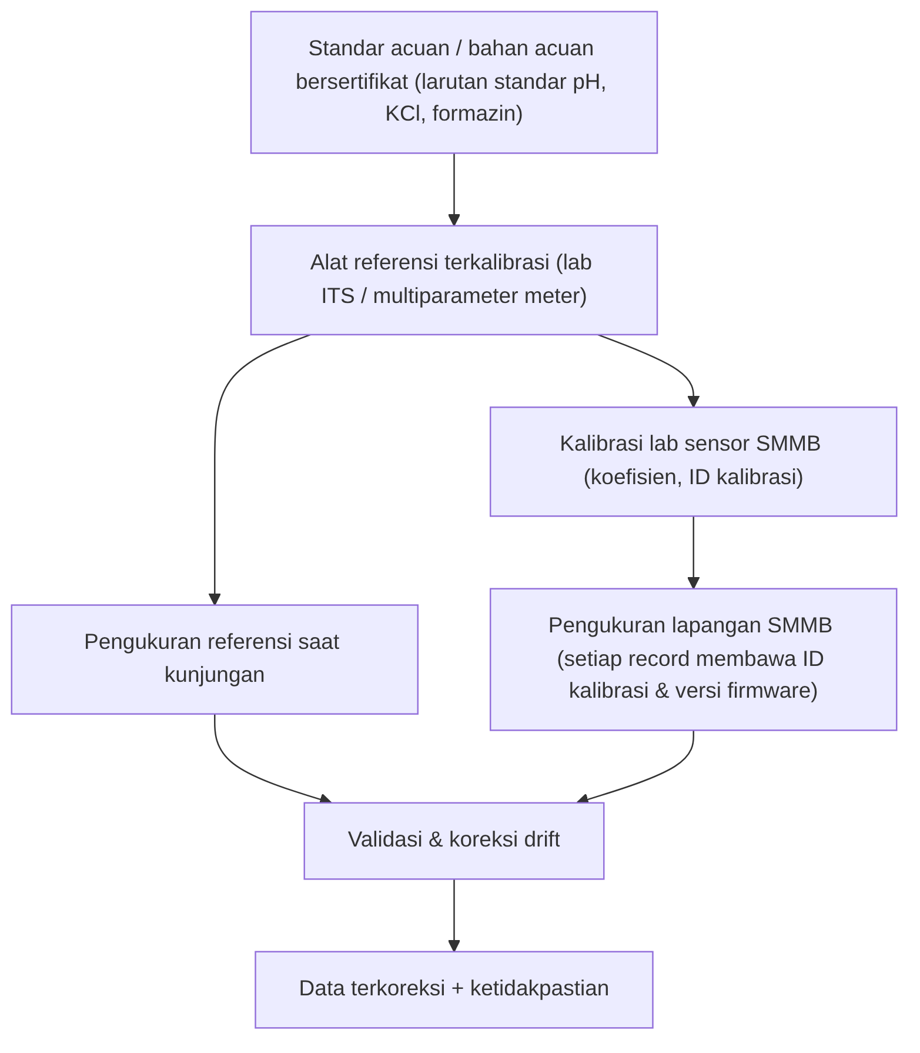
Gambar 2.4 Rantai ketertelusuran metrologi dalam penelitian

2.8.2 Kerangka GUM
Guide to the Expression of Uncertainty in Measurement (GUM; JCGM 100:2008) menetapkan cara menyatakan ketidakpastian. Ketidakpastian tipe A dievaluasi secara statistik dari pengamatan berulang, sedangkan tipe B dari informasi lain seperti sertifikat, spesifikasi, atau resolusi. Komponen-komponen digabungkan menjadi ketidakpastian standar gabungan u_c dengan akar jumlah kuadrat (untuk komponen tidak berkorelasi), lalu diperluas menjadi U = k·u_c, dengan k = 2 untuk tingkat kepercayaan sekitar 95%.
Untuk sensor SMMB, komponen yang relevan meliputi ketidakpastian larutan standar, residual kurva kalibrasi, repeatability sensor, drift antar-kalibrasi, sisa kompensasi suhu, dan resolusi. Manual DO QARTOD versi terbaru juga menambahkan pembahasan ketidakpastian data (U.S. IOOS, 2018), yang menunjukkan bahwa komunitas pemantauan semakin menuntut data disertai ketidakpastian. Namun, publikasi sensor berbiaya rendah hampir tidak pernah melaporkan anggaran ketidakpastian lengkap — celah G6.

2.9 Validasi Metode Pengukuran
Korelasi tinggi tidak berarti dua metode pengukuran sepakat. Bland dan Altman (1986) menunjukkan bahwa koefisien korelasi mengukur kekuatan hubungan, bukan kesesuaian, dan mengusulkan analisis selisih terhadap rata-rata dengan limits of agreement (LoA) sebagai cara yang tepat membandingkan dua metode. Dalam konteks sensor lingkungan, kombinasi beberapa metrik diperlukan untuk menggambarkan bias, presisi, dan kesesuaian.
Tabel 2.8 Metrik validasi sensor terhadap referensi
Metrik | Rumus | Yang diukur | Interpretasi
Bias | b = (1/n) Σ (sᵢ − rᵢ) | Galat sistematis | Positif = sensor membaca terlalu tinggi
MAE | (1/n) Σ |sᵢ − rᵢ| | Galat rata-rata absolut | Mudah dipahami, satuan sama
RMSE | √[(1/n) Σ (sᵢ − rᵢ)²] | Galat total (bias + acak) | Peka terhadap galat besar
R² | Kuadrat korelasi Pearson | Kekuatan hubungan linear | Tinggi ≠ akurat
Kemiringan & intersep | Regresi s = a + b·r | Galat proporsional & konstan | Ideal: a = 0, b = 1
LoA (Bland–Altman) | b ± 1,96·SD(s − r) | Rentang 95% selisih | Dibandingkan dengan toleransi
Within tolerance | Proporsi |s − r| ≤ toleransi | Kepatuhan praktis | Mudah dikomunikasikan
NSE | 1 − Σ(s−r)²/Σ(r−r̄)² | Kecakapan model | Dipakai untuk virtual DO
s = nilai sensor, r = nilai referensi, n = jumlah pasangan.
Masalah praktis dalam validasi lapangan adalah pencocokan waktu dan ruang: pengukuran referensi harus dilakukan pada kedalaman yang sama dan dalam rentang waktu yang sempit dari record sensor, karena kondisi muara dapat berubah dalam hitungan menit. Penelitian ini menetapkan jendela pencocokan ± 5 menit pada kedalaman sensor.

2.10 Koreksi Drift dan Soft Sensor

2.10.1 Pendekatan koreksi drift
Koreksi drift bertujuan mengembalikan nilai sensor ke skala referensi dengan memanfaatkan informasi tambahan, biasanya pengukuran referensi pada waktu tertentu. Komunitas oseanografi telah mengembangkan protokol koreksi untuk sensor kelas riset. Lucio dkk. (2026) memasang dua sensor pH lab-on-chip (LOC) dan dua optode pH pada kedalaman 0,5 m di ponton pelabuhan selama enam bulan, lalu mengoreksi drift dan offset optode dengan data LOC. Hasilnya, akurasi sekitar 0,02 RMSE dapat dicapai bahkan dengan frekuensi pengukuran LOC yang sangat rendah (beberapa hari hingga minggu). Untuk sensor ISFET pada SeaFET, praktik terbaik dan respons Nernstian terhadap salinitas telah ditetapkan (Bresnahan dkk., 2014), dan kinerja dapat ditingkatkan dengan menambahkan reservoir buffer TRIS dan pompa untuk kalibrasi mandiri.
Tabel 2.9 Pendekatan koreksi drift
Pendekatan | Cara kerja | Data yang diperlukan | Kelebihan | Kekurangan
Offset tunggal | Kurangi selisih pada kunjungan terakhir | 1 titik referensi | Sederhana | Mengabaikan perubahan antar-kunjungan
Interpolasi linear offset | Offset diinterpolasi linear antar-kunjungan | Referensi di awal & akhir interval | Menangkap drift linear | Asumsi linear; perlu kunjungan sebelum pembersihan
Regresi drift | (s − r) dimodelkan sebagai fungsi umur deployment, fouling, suhu | Banyak pasangan validasi | Dapat dipakai ke depan (prediktif) | Perlu data cukup
Kalibrasi mandiri (in situ) | Sensor mengukur larutan standar internal | Perangkat keras tambahan | Akurat | Mahal, rumit
Kopling dua sensor | Sensor stabil mengoreksi sensor cepat | Dua jenis sensor | Akurat tinggi | Sensor kedua mahal
Usulan penelitian ini | Interpolasi + regresi drift berbasis skor fouling, divalidasi leave-one-visit-out | Referensi portabel tiap 1–2 minggu, foto fouling | Murah, dapat direplikasi | Perlu disiplin kunjungan
Celah yang jelas terlihat: metode koreksi yang matang memerlukan sensor pembanding yang mahal atau perangkat keras kalibrasi mandiri. Untuk sensor berbiaya rendah, sumber informasi koreksi yang realistis adalah alat referensi portabel saat kunjungan, dan pertanyaan berapa sering kunjungan diperlukan agar koreksi efektif belum dijawab (G3).

2.10.2 Soft sensor oksigen terlarut
Soft sensor (sensor virtual) adalah model inferensial yang mengestimasi variabel yang sulit diukur dari variabel lain yang lebih mudah diukur, dan menjadi pendekatan yang andal ketika sensor fisik tertentu tidak tersedia (Bagheri dkk., 2024). Untuk DO, pendekatan ini berkembang pesat:
- Bagheri dkk. (2024) mengembangkan model hibrida CNN-LSTM untuk memprediksi DO dari suhu, pH, konduktivitas spesifik, salinitas, densitas, klorofil, dan alga biru-hijau, dilatih dengan 38.681 data.
- Hridoy dkk. (2026) membandingkan model ensemble machine learning dan deep learning untuk soft-sensing DO multi-stasiun; interpretasi SHAP konsisten menempatkan suhu sebagai prediktor negatif dominan, dengan efek musiman dan salinitas/konduktivitas sebagai penjelas sekunder.
- Sebuah studi sungai tahun 2026 membangun soft sensor DO hanya dari suhu air dan debit dengan ensemble lima model berbasis pohon, mencapai R² 0,877 dan RMSE 0,697 mg/L pada data uji 504 hari, lebih baik daripada baseline fisik yang hanya memakai suhu (Ecol. Eng. Environ. Technol., 2026). Model ini memasukkan suku kelarutan oksigen Benson–Krause, harmonik musiman, dan statistik hidrologi jangka pendek.
- Di muara eutrofik, Park dkk. (2023) memakai sensor redoks (ORP) berbiaya rendah sebagai masukan LSTM; ORP saja menghasilkan RMSE 1,09 mg/L, lebih baik daripada enam parameter kualitas air lain (RMSE 1,32).
Semua studi tersebut melatih model dengan data DO kontinu dari sonde profesional di sungai, danau, atau tambak. Kondisi SMMB berbeda: DO hanya tersedia sebagai pengukuran manual yang jarang (puluhan titik selama deployment), sedangkan prediktor (suhu, salinitas, turbiditas, pasang surut) tersedia setiap 15 menit dari sensor berbiaya rendah yang juga mengalami drift. Pertanyaan apakah virtual sensor DO dapat dikalibrasi dengan data sejarang itu dan tetap berguna di muara tropis belum terjawab (G4). Pendekatan yang masuk akal adalah model hibrida fisika–data: suku fisik kelarutan O₂ dari suhu dan salinitas, ditambah suku empiris untuk siklus harian dan fase pasang surut, dengan jumlah parameter yang sedikit agar tidak overfitting.

2.11 Pasang Surut dan Dinamika Kualitas Air Muara
Pasang surut di pesisir Surabaya dan Selat Madura mengatur intrusi air laut ke muara. Pada saat pasang, salinitas meningkat dan suhu cenderung mengikuti suhu laut; pada saat surut, pengaruh air sungai dominan dengan salinitas lebih rendah dan beban sedimen serta pencemar lebih tinggi. Arus pasang dan surut yang kuat juga meresuspensi sedimen dasar sehingga turbiditas sering memuncak pada fase arus maksimum, bukan pada pasang tertinggi.
Penelitian di estuari Tanah Mea, Sulawesi Tengah, yang memasang sistem pemantauan waktu nyata dan sensor IoT selama Maret–April 2025 dengan 9.537 observasi valid, menemukan korelasi terbalik yang kuat antara tinggi pasang dan pH maupun DO, dengan hubungan lebih lemah untuk nitrit, suhu, dan salinitas (Satrimafitrah dkk., 2026). Penelitian ini menunjukkan nilai data berfrekuensi tinggi untuk memahami muara Indonesia, sekaligus memperlihatkan bahwa studi serupa untuk pesisir Surabaya belum ada (G5).
Penelitian lain di estuari Kerandangan, Lombok, menggunakan sistem IoT portabel buatan sendiri untuk mengukur konduktivitas listrik pada berbagai tinggi pasang dan menyimpulkan bahwa tinggi pasang memang memengaruhi EC di estuari, sambil mencatat bahwa informasi tentang pengaruh pasang surut terhadap kualitas air estuari setempat masih terbatas (Alaydrus dkk., 2025). Kedua studi Indonesia tersebut memperkuat relevansi pendekatan IoT untuk muara, tetapi keduanya berdurasi singkat dan tidak melaporkan validasi jangka panjang maupun drift sensor.
Analisis yang lazim dipakai untuk kopling pasang surut–kualitas air meliputi analisis harmonik (memisahkan komponen semi-diurnal, diurnal, dan perbani), korelasi silang untuk menentukan jeda waktu (lag), serta pengelompokan data per fase pasang surut (naik, pasang, turun, surut). Untuk korelasi deret waktu, autokorelasi harus diperhitungkan agar signifikansi tidak dilebih-lebihkan, seperti yang dilakukan Satrimafitrah dkk. (2026).

2.12 Frekuensi Sampling dan Aliasing
Teorema Nyquist–Shannon menyiratkan bahwa frekuensi sampling harus minimal dua kali frekuensi tertinggi dalam sinyal; sampling yang tidak memadai menyebabkan daya pada frekuensi di atas Nyquist terbaca seolah berada pada frekuensi lebih rendah (Marcé dkk., 2016). Chappell dkk. (2017) menunjukkan bahwa sampling yang tidak memadai mengubah bentuk kurva kimia saat badai, menggeser parameterisasi model, dan mengubah interpretasi sumber pencemar, serta menyebut fenomena aliasing ini kurang dikenali dalam penelitian air. Studi frekuensi tinggi pada tiga daerah aliran sungai menemukan bahwa pengasaran data menjadi sampling bulanan menyebabkan estimasi fluks Na⁺ rata-rata lebih tinggi 8% dan K⁺ lebih rendah 32,5%, karena kejadian badai semakin mungkin terlewat (J. Wang dkk., 2024). Hettler dkk. (2026) menyimpulkan bahwa frekuensi sampling harus selaras dengan tujuan pemantauan, karena sampling kasar dapat mendekati nilai tengah tetapi tidak nilai ekstrem.
Muara Wonorejo memiliki sinyal dominan pada periode pasang surut (sekitar 12 dan 24 jam) dan siklus harian. Sampling bulanan, bahkan mingguan, secara teoretis tidak dapat merekonstruksi variasi tersebut. Namun belum ada kuantifikasi empiris untuk pesisir Surabaya tentang berapa persen kejadian ekstrem (misalnya turbiditas sangat tinggi atau salinitas sangat rendah) yang terlewat oleh skema sampling yang umum dipakai (G10). Data SMMB beresolusi 15 menit memungkinkan simulasi ini dengan cara men-subsample data secara sistematis.

2.13 Penginderaan Jauh Kualitas Air Pesisir
Citra satelit optik seperti Sentinel-2 dan Landsat banyak dipakai untuk memetakan TSS dan turbiditas di Selat Madura. Salsabila dan Wirabumi (2026) memetakan sebaran TSS di perairan selatan Selat Madura dengan Sentinel-2A dan model empiris. Penelitian di muara Kali Porong menemukan bahwa tiga algoritma TSS yang ada tidak dapat diterapkan dan diperlukan algoritma empiris lokal (Permatasari, 2020). Estimasi salinitas permukaan dari Landsat 8 di Selat Madura juga memerlukan penyesuaian algoritma terhadap kondisi perairan Indonesia (Muhsi dkk.). Di tingkat global, algoritma turbiditas tunggal untuk perairan pesisir dan muara dikembangkan oleh Dogliotti dkk. (2015).
Semua studi tersebut memerlukan data lapangan yang bertepatan dengan waktu lintas satelit. Biasanya data ini diperoleh dari kampanye sampling khusus. Studi Deep Bay menunjukkan bahwa keterbatasan waktu lintas dan tutupan awan menyebabkan galat relatif sekitar 20% pada cakupan pengamatan 30%, rata-rata cakupan satelit di perairan pesisir global (Zhou dkk., 2018). Buoy dengan data kontinu dapat menyediakan pasangan data (match-up) untuk setiap lintasan bebas awan tanpa kampanye tambahan (G8). Karena turbiditas SMMB diukur di satu titik dan satu kedalaman, analisis ini diposisikan sebagai tambahan.

2.14 Aspek Sosio-Teknis: Keamanan Perangkat dan Keterlibatan Masyarakat
Perangkat pemantauan yang ditempatkan di perairan terbuka menghadapi risiko pencurian, vandalisme, tertabrak kapal, dan terseret jaring. Risiko ini sering menjadi alasan kegagalan jaringan pemantauan di negara berkembang, tetapi jarang diukur dalam literatur teknis. Mini Buoy dirancang sulit terlihat di dataran pasang surut dan tidak mudah rusak oleh badai karena dekat dengan dasar (Balke dkk., 2021), yang menunjukkan bahwa visibilitas dan keamanan perlu dipertimbangkan sejak desain. Sebaliknya, buoy permukaan seperti SMMB justru harus terlihat demi keselamatan pelayaran.
Pendekatan yang ditempuh adalah kombinasi teknologi (GPS dan geofence, penanda identitas aset) dan sosial (kerja sama pengawasan dengan kelompok nelayan dan pengelola kawasan). Efektivitas kombinasi ini — diukur dari insiden, laporan mitra, dan ketersediaan data — belum pernah dilaporkan untuk buoy penelitian di pesisir Indonesia (G9). Aspek ini juga berkaitan dengan bagaimana data dikomunikasikan kepada masyarakat pesisir agar bermanfaat dan menumbuhkan rasa memiliki.

2.15 Penelitian Terdahulu
Tabel 2.10 merangkum penelitian terdahulu yang paling relevan, dikelompokkan menjadi (A) platform dan sensor berbiaya rendah, (B) validasi, drift, dan biofouling, (C) soft sensor dan koreksi, (D) dinamika dan sampling, serta (E) konteks Surabaya.
Tabel 2.10 Penelitian terdahulu (state of the art)
No | Peneliti (tahun) | Lokasi / medium | Platform & parameter | Durasi lapangan | Pembanding referensi | Temuan utama | Keterbatasan relevan
A1 | Trevathan & Johnstone (2018) | Perairan, Australia | Kerangka SEMAT, sensor berbiaya rendah | — | — | Biaya pembatas utama pemantauan perairan | Fokus paradigma & sistem
A2 | Méndez-Barroso dkk. (2020) | Laguna estuari, Meksiko | Arduino; EC, DO, pH, salinitas, suhu, tinggi air | 3 bulan | Probe komersial | Kesesuaian baik, data per jam | Subtropis; drift & fouling tidak dikuantifikasi
A3 | Bruzzese dkk. (2022) | Laut, Italia | Buoy DIY, spektrofotometer, LoRaWAN | Purwarupa | — | Kelayakan satu sensor multi-parameter | Proof of concept
A4 | Rabault dkk. (2022) | Laut terbuka & es | OpenMetBuoy, gelombang & drift | Panjang | Instrumen lain | Sumber terbuka, sangat hemat daya | Bukan kualitas air
A5 | Quevy dkk. (2023) | Perairan | Sistem penginderaan terbuka jangka panjang | Panjang | — | Arsitektur terbuka | Perlu dicek detail validasi
A6 | Parra dkk. (2023) | Pesisir, Spanyol | Probe multiparameter murah, WSN | — | — | Probe murah & perawatan rendah | Validasi jangka panjang terbatas
A7 | Agade & Bean (2023) | Air perkotaan, AS | Buoy murah + GPS | — | — | Menambah dimensi spasial | Bukan air laut
A8 | Rasyid dkk. (2024) | Pesisir mangrove, Surabaya | IoT: suhu, salinitas, DO, pH, turbiditas, tinggi air; MQTT, ELK, Telegram | Uji skenario | — | Data real-time tampil di web | Validasi akurasi & drift tidak dilaporkan
A9 | Kusuma dkk. (2025) | Kenjeran, Surabaya | ESP8266, ultrasonik, NRF24L01, Blynk | Uji lapangan | Akurasi diuji | Galat < ± 1,32 cm; data tiap 15 menit | Hanya tinggi muka air
A10 | EGU26-21344 (2026) | — | Buoy kualitas air sumber terbuka + AI | — | — | Kepadatan deployment & frekuensi tinggi | Abstrak konferensi
B1 | Delauney dkk. (2010) | Laut | Tinjauan anti-biofouling sensor | — | — | Fouling dapat merusak data < 1 minggu | Jarang diuji in situ ≥ 1–2 bulan
B2 | Camargo dkk. (2023) | Tinjauan sistematis | Sensor murah IoT | — | — | Sedikit studi membandingkan dengan referensi | Tinjauan; tidak ada data baru
B3 | M. Wang dkk. (2024) | Stormwater perkotaan, Australia | Sensor turbiditas murah sumber terbuka | > 6 bulan | Turbidimeter & sensor komersial | Korelasi kuat; fouling & drift terjadi | Air tawar perkotaan; satu parameter
B4 | SeaSense (2026) | Laut pesisir, Eropa | Modul di kapal + sistem alir pH, DO, EC, suhu | 69 hari | Analisis 1.080 observasi | DO terbaca ±1/3 terlalu rendah | Platform kapal; temperate
B5 | Lucio dkk. (2026) | Pelabuhan, Inggris | LOC pH + optode pH | 6 bulan | SeapHOx, sampel validasi | Drift optode ≤ 0,012 pH/hari; koreksi dengan LOC | Sensor riset mahal
C1 | Park dkk. (2023) | Muara eutrofik, Jepang | Sensor ORP + LSTM untuk DO | 4 bulan | Sonde DO | ORP murah memprediksi DO | Perlu DO kontinu untuk latih
C2 | Bagheri dkk. (2024) | Perairan | CNN-LSTM DO dari 13 parameter | Data besar | Sonde | Hibrida mengungguli ML klasik | Data sonde profesional
C3 | Hridoy dkk. (2026) | Multi-stasiun | Ensemble ML & DL, SHAP | Data jaringan | Sonde | Suhu prediktor dominan | Bukan muara tropis
C4 | Ecol. Eng. Environ. Technol. (2026) | Sungai dataran rendah | Ensemble, fitur Benson–Krause | 9 tahun | DO terukur | R² 0,877, RMSE 0,697 mg/L | Data harian sungai
D1 | Chappell dkk. (2017) | Sungai, Inggris | Analisis sistem sampling | — | — | Aliasing mengubah interpretasi | Sungai, bukan muara
D2 | Satrimafitrah dkk. (2026) | Estuari Tanah Mea, Sulawesi | WQMS + IoT + OpenFlows | 2 bulan | Model | Pasang surut berkorelasi terbalik dengan pH & DO | DO alat tidak sepenuhnya selaras model; singkat
D3 | Balke dkk. (2021) | Mangrove, Kanada & Sumatera Utara | Mini Buoy akselerometer | Beberapa bulan | Tinggi air & arus | Hidrologi pasang surut murah | Bukan kualitas air
E1 | Putra & Hendrasarie (2023); Hendrasarie dkk. (2024) | Wonorejo & Pamurbaya | Sampling fisika-kimia & biologis | Sesaat | Metode lab | Perairan tercemar | Tanpa data kontinu
Catatan: kolom bertanda “—” berarti informasi tidak tersedia pada sumber yang ditelaah atau tidak relevan. Detail setiap studi wajib dikonfirmasi pada naskah lengkapnya saat penyusunan manuskrip.

2.16 Analisis Celah Penelitian

2.16.1 Matriks cakupan
Untuk melihat celah secara sistematis, setiap studi dipetakan terhadap delapan aspek yang menjadi fokus penelitian ini.
Tabel 2.11 Matriks cakupan penelitian terdahulu (✓ = dibahas memadai, ◐ = dibahas sebagian, — = tidak dibahas)
Studi | Muara/laut tropis | ≥ 90 hari in situ | Pembanding referensi berkala | Drift dikuantifikasi | Fouling dikuantifikasi | Koreksi drift murah | Virtual DO dari data jarang | Ketidakpastian dilaporkan
Méndez-Barroso dkk. (2020) | — | ✓ | ◐ | — | — | — | — | —
Parra dkk. (2023) | — | — | — | — | — | — | — | —
Rasyid dkk. (2024) | ✓ | — | — | — | — | — | — | —
M. Wang dkk. (2024) | — | ✓ | ✓ | ◐ | ◐ | — | — | —
SeaSense (2026) | — | — | ◐ | ◐ | — | — | — | —
Lucio dkk. (2026) | — | ✓ | ✓ | ✓ | ◐ | — | — | ◐
Park dkk. (2023) | — | ✓ | ✓ | — | ◐ | — | — | —
Satrimafitrah dkk. (2026) | ✓ | — | — | — | — | — | — | —
Alaydrus dkk. (2025) | ✓ | — | — | — | — | — | — | —
Penelitian ini | ✓ | ✓ (± 100 hari) | ✓ (mingguan) | ✓ | ✓ | ✓ | ✓ | ✓
Matriks ini menunjukkan bahwa tidak ada satu pun studi yang ditelaah yang menggabungkan konteks muara tropis, durasi ≥ 90 hari, pembanding referensi berkala, dan kuantifikasi drift–fouling. Studi yang paling dekat dari sisi metodologi (Lucio dkk., 2026; M. Wang dkk., 2024) menggunakan sensor kelas riset atau berada di perairan non-tropis dan air tawar perkotaan, sedangkan studi yang paling dekat dari sisi lokasi (Rasyid dkk., 2024; Satrimafitrah dkk., 2026) berfokus pada platform atau berdurasi singkat.

2.16.2 Uraian sepuluh celah
Tabel 2.12 Sepuluh celah penelitian
Kode | Celah | Bukti dari literatur | Kontribusi penelitian ini | Ukuran keberhasilan
G1 | Validasi jangka panjang sensor murah di muara mangrove tropis | Validasi jarang membandingkan dengan referensi (Camargo dkk., 2023); umumnya lab/singkat (M. Wang dkk., 2024); 3 bulan subtropis (Méndez-Barroso dkk., 2020) | Dataset pasangan sensor–referensi ± 100 hari (musim hujan) di Wonorejo | Bias, RMSE, R², LoA per parameter per bulan
G2 | Laju drift sebagai fungsi biofouling di perairan tropis | Fouling merusak data < 1 minggu, jarang diuji ≥ 1–2 bulan (Delauney dkk., 2010); drift & fouling dilaporkan kualitatif (M. Wang dkk., 2024) | Model (s − r) ~ umur + skor fouling; uji sebelum–sesudah pembersihan | Laju drift (unit/hari); R² parsial fouling
G3 | Koreksi drift dengan kunjungan referensi jarang | Koreksi memakai sensor kedua yang mahal (Lucio dkk., 2026) atau kalibrasi mandiri (Bresnahan dkk., 2014) | Koreksi interpolasi + regresi, leave-one-visit-out; kurva akurasi–frekuensi kunjungan | Penurunan RMSE (%); interval optimal
G4 | Virtual sensor DO dari data latih jarang | Soft sensor DO dilatih dengan data sonde kontinu (Bagheri dkk., 2024; Hridoy dkk., 2026); DO murah tidak andal (SeaSense, 2026) | Model hibrida fisika–data dikalibrasi dengan puluhan titik DO manual | RMSE, NSE pada validasi silang
G5 | Kopling pasang surut–kualitas air di pesisir Surabaya | Studi Surabaya sesaat (Tabel 2.3); studi IoT pasang surut di Sulawesi dan Lombok singkat (Satrimafitrah dkk., 2026; Alaydrus dkk., 2025) | Analisis harmonik & korelasi silang ± 100 hari | Lag, amplitudo, korelasi terkoreksi autokorelasi
G6 | Anggaran ketidakpastian data sensor murah | GUM menjadi standar (JCGM 100:2008); QARTOD DO menambah aspek ketidakpastian (U.S. IOOS, 2018); sensor murah jarang melapor | Anggaran ketidakpastian per parameter | U (k = 2) per parameter
G7 | QC terstandar untuk sensor murah tropis | QARTOD untuk instrumen profesional (U.S. IOOS, 2015, 2020) | Ambang QARTOD-adaptif + uji pola drift, kode terbuka | % data per flag; kesepakatan dengan inspeksi manual
G8 | Kebenaran lapangan murah untuk citra satelit | Algoritma TSS lokal perlu data lapangan (Permatasari, 2020; Salsabila & Wirabumi, 2026); keterbatasan cakupan satelit (Zhou dkk., 2018) | Match-up turbiditas buoy–Sentinel-2 | Jumlah match-up; galat algoritma lokal
G9 | Pengawasan berbasis masyarakat untuk keamanan buoy | Risiko disebut, jarang diukur | Pencatatan insiden, laporan mitra, downtime | Insiden/bulan; waktu respons; ketersediaan data
G10 | Kejadian ekstrem yang terlewat oleh sampling jarang di pesisir Surabaya | Aliasing kurang dikenali (Chappell dkk., 2017); sampling kasar gagal menangkap ekstrem (Hettler dkk., 2026) | Simulasi sub-sampling data 15 menit | % kejadian ekstrem terlewat per skema sampling

2.16.3 Pembahasan celah inti
G1 — Mengapa durasi dan lokasi penting. Kinerja sensor tidak konstan. Sensor yang akurat pada minggu pertama dapat menyimpang jauh pada minggu keempat. Validasi tiga bulan di laguna subtropis tidak dapat diekstrapolasi ke muara tropis yang lebih hangat, lebih keruh, dan lebih kaya nutrien, karena ketiga faktor ini mempercepat biofouling. Tanpa validasi di lingkungan target, setiap kesimpulan ilmiah dari data sensor berbiaya rendah di perairan seperti Wonorejo berdiri di atas asumsi yang belum diuji.
G2 — Dari “drift terjadi” menjadi “drift sebesar X per hari”. Literatur sudah sepakat bahwa drift dan fouling terjadi, tetapi pengelola jaringan pemantauan membutuhkan angka: berapa hari sebelum sensor salinitas keluar toleransi? Apakah sensor turbiditas lebih cepat rusak daripada sensor konduktivitas? Apakah skor fouling visual dari foto dapat memprediksi besar galat? Jawaban kuantitatif ini menentukan biaya operasional jaringan dan saat ini tidak tersedia untuk perairan tropis Indonesia.
G3 — Koreksi yang terjangkau. Penelitian yang berhasil mengoreksi drift hingga akurasi tinggi memakai sensor pembanding yang harganya berlipat-lipat dari seluruh anggaran SMMB. Bagi penelitian dan pemerintah daerah di Indonesia, sumber koreksi yang realistis adalah multiparameter meter portabel yang dibawa saat kunjungan. Pertanyaan praktis — berapa sering kunjungan agar galat terkoreksi tetap dalam toleransi — adalah kontribusi yang langsung dapat dipakai.
G4 — Membalik asumsi soft sensor. Soft sensor DO yang ada mengasumsikan tersedianya data DO kontinu berkualitas untuk melatih model. Penelitian ini membalik asumsi tersebut: DO hanya tersedia sebagai pengukuran manual yang jarang, dan prediktornya berasal dari sensor murah yang juga mengalami drift. Jika model hibrida yang sederhana tetap memberi akurasi yang berguna, temuan ini membuka jalan bagi pemantauan DO tanpa probe DO — bagian paling mahal dan paling rapuh dari sistem.
G5 dan G10 — Nilai informasi data berfrekuensi tinggi. Kedua celah ini menjawab pertanyaan “apa yang kita peroleh dari data 15 menit yang tidak kita peroleh dari sampling biasa”. G5 menjawabnya dari sisi proses (bagaimana pasang surut mengatur kualitas air), sedangkan G10 dari sisi pemantauan (berapa banyak informasi yang hilang bila sampling jarang). Keduanya memberi argumen kebijakan bagi pemantauan kontinu di pesisir Surabaya.

2.16.4 Keterbatasan analisis celah
Analisis celah ini disusun dari penelusuran literatur awal, bukan tinjauan sistematis. Sebelum penulisan manuskrip, setiap celah akan dikonfirmasi melalui pencarian terstruktur di Scopus dan Web of Science (kata kunci, rentang 2015–2026), dan jumlah hasil pencarian beserta string pencariannya akan dilaporkan sebagai bukti kebaruan.

2.17 Kerangka Konseptual
Kerangka konseptual menghubungkan faktor lingkungan, proses pengukuran, dan kualitas data. Gagasan utamanya: nilai yang dibaca sensor (s) adalah nilai sebenarnya (r) ditambah galat yang terdiri atas galat kalibrasi, drift intrinsik, drift akibat fouling, dan galat acak. Penelitian ini mengukur, memodelkan, dan mengoreksi galat tersebut, lalu memakai data yang telah terkoreksi untuk menjawab pertanyaan lingkungan.
Secara formal:
s(t) = r(t) + b₀ + β₁·Δt_cal + β₂·F(t) + β₃·(T(t) − T_ref) + ε(t)
dengan b₀ = offset kalibrasi, Δt_cal = hari sejak kalibrasi/pembersihan terakhir, F(t) = skor fouling, T(t) − T_ref = sisa kompensasi suhu, dan ε(t) = galat acak. Koefisien β₁ dan β₂ adalah besaran yang dicari pada RQ2, dan model ini menjadi dasar koreksi pada RQ3.
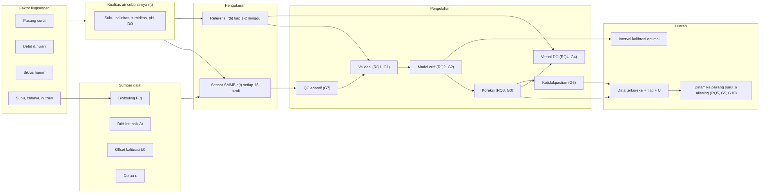
Gambar 2.5 Kerangka konseptual penelitian
Gambar 2.5 juga menunjukkan hubungan sebab yang sering diabaikan: faktor lingkungan yang sama (suhu, cahaya, nutrien) memengaruhi kualitas air sebenarnya sekaligus laju biofouling. Akibatnya, galat sensor dapat berkorelasi dengan kondisi lingkungan — misalnya fouling lebih cepat saat perairan kaya nutrien — sehingga data yang tidak dikoreksi dapat menghasilkan pola lingkungan palsu. Inilah alasan validasi dan koreksi harus mendahului analisis lingkungan (RQ5).

2.18 Hipotesis Penelitian
Tabel 2.13 Hipotesis penelitian
Kode | Hipotesis | RQ | Uji statistik | Kriteria keputusan
H1a | Sensor suhu memenuhi toleransi ± 0,5 °C pada ≥ 90% pasangan sepanjang deployment | RQ1 | Proporsi within tolerance, interval kepercayaan binomial | Batas bawah IK 95% ≥ 0,90
H1b | Akurasi sensor konduktivitas/salinitas dan turbiditas menurun signifikan seiring umur deployment | RQ1, RQ2 | Regresi |s − r| terhadap Δt_cal | Kemiringan > 0, p < 0,05
H2 | Skor biofouling menjelaskan sebagian signifikan variasi galat sensor setelah memperhitungkan umur deployment | RQ2 | Model efek campuran (s − r) ~ Δt + F + (1|interval) | Koefisien F signifikan; R² parsial dilaporkan
H3 | Laju drift sensor turbiditas lebih besar daripada sensor konduktivitas (dinormalisasi terhadap toleransi) | RQ2 | Perbandingan kemiringan ternormalisasi | IK 95% tidak tumpang tindih
H4 | Koreksi drift menurunkan RMSE setidaknya 30% dibanding data tanpa koreksi | RQ3 | Leave-one-visit-out; uji Wilcoxon berpasangan pada galat absolut | Penurunan ≥ 30%, p < 0,05
H5 | Model hibrida fisika–data mengestimasi DO lebih baik daripada model kelarutan saja | RQ4 | Validasi silang; perbandingan RMSE | RMSE hibrida < RMSE fisik; NSE > 0,5
H6 | Salinitas berkorelasi positif dan turbiditas berkorelasi dengan fase arus pasang surut, dengan jeda waktu tertentu | RQ5 | Korelasi silang terkoreksi autokorelasi; analisis harmonik | Puncak korelasi signifikan pada lag tertentu
H7 | Sampling bulanan melewatkan sebagian besar kejadian ekstrem turbiditas dan salinitas rendah | RQ5 | Simulasi sub-sampling (semua fase awal yang mungkin) | Proporsi kejadian terlewat dilaporkan dengan IK
Ambang 30% pada H4 dan 0,5 pada H5 merupakan nilai awal yang ditetapkan untuk keperluan perencanaan dan akan ditinjau setelah analisis daya statistik menggunakan data uji lapangan pertama.

BAB III METODOLOGI PENELITIAN

3.1 Desain Penelitian
Penelitian ini menggunakan desain campuran rekayasa–eksperimen lapangan. Tahap rekayasa (design science) menghasilkan instrumen SMMB yang memenuhi persyaratan fungsional dan non-fungsional. Tahap eksperimen lapangan adalah studi observasional longitudinal dengan pengukuran berpasangan (sensor vs referensi) dan intervensi terkendali berupa pembersihan dan kalibrasi terjadwal, yang memungkinkan pemisahan efek waktu, efek fouling, dan efek perawatan.
Tabel 3.1 Desain penelitian per pertanyaan penelitian
RQ | Jenis | Unit analisis | Rancangan | Data utama
RQ1 | Kuantitatif, studi validasi metode | Pasangan sensor–referensi | Pengukuran berpasangan berulang mingguan selama ± 100 hari | s(tᵢ), r(tᵢ)
RQ2 | Kuantitatif, longitudinal | Interval antar-pembersihan | Pengukuran sebelum–sesudah pembersihan; skor fouling | (s − r), Δt, F
RQ3 | Kuantitatif, evaluasi model | Kunjungan | Validasi silang leave-one-visit-out; simulasi frekuensi kunjungan | Data terkoreksi vs referensi
RQ4 | Kuantitatif, pemodelan prediktif | Pengukuran DO manual | Model hibrida fisika–data; validasi silang | DO referensi, prediktor 15 menit
RQ5 | Kuantitatif, analisis deret waktu & simulasi | Deret waktu terkoreksi | Analisis harmonik, korelasi silang, sub-sampling | Deret waktu 15 menit, pasang surut

3.2 Lokasi dan Waktu Penelitian

3.2.1 Lokasi
Lokasi kandidat utama adalah perairan pesisir/muara Wonorejo, Surabaya, dengan alternatif Tambak Wedi, Kenjeran. Wonorejo dipilih karena (1) merupakan kawasan konservasi mangrove dengan muara yang menerima air tambak dan sungai perkotaan, (2) telah memiliki data penelitian terdahulu yang dapat dijadikan pembanding (Tabel 2.3), (3) memiliki variasi salinitas dan turbiditas yang tinggi sehingga menguji sensor pada rentang lebar, dan (4) berpeluang kerja sama dengan pengelola kawasan dan masyarakat. Titik final ditetapkan melalui survei teknis dengan kriteria berikut.
Tabel 3.2 Kriteria pemilihan titik penempatan buoy
Kriteria | Indikator | Metode survei | Bobot
Kedalaman | Kedalaman pada surut terendah ≥ 1,5 m agar sensor (± 0,5 m) selalu terendam dan tidak menyentuh dasar | Sounding saat surut perbani | 20%
Representativitas | Dipengaruhi pasang surut & aliran sungai; tidak terlindung berlebihan | Pengamatan + peta | 15%
Sinyal seluler | RSSI 4G memadai dari minimal satu operator | Uji modem di lokasi | 15%
Keamanan | Dapat diawasi mitra, jauh dari alur utama kapal | Wawancara mitra, pengamatan | 20%
Aksesibilitas | Dapat dijangkau perahu kecil dalam waktu wajar | Uji perjalanan | 15%
Perizinan | Tidak bertentangan dengan pemanfaatan ruang laut & alur pelayaran | Konsultasi instansi | 15%
Skor tiap kandidat titik = Σ (bobot × nilai 1–5). Titik dengan skor tertinggi yang lolos kriteria perizinan dipilih.

3.2.2 Waktu
Penelitian berlangsung 6 bulan, November 2026 – April 2027. Bulan pertama dan kedua (November–Desember 2026) dipakai untuk literatur, survei lokasi dan perizinan, pengadaan, fabrikasi, pengembangan perangkat lunak, dan uji laboratorium. Awal Januari 2027 dipakai untuk uji lapangan singkat, lalu monitoring berkelanjutan berlangsung dari pertengahan Januari hingga akhir April 2027 (± 100 hari) dengan kunjungan validasi setiap minggu. Analisis berjalan paralel sejak Februari dan penulisan manuskrip dilakukan pada April 2027 (Tabel 3.11).
Periode monitoring jatuh pada puncak musim hujan di Surabaya. Kondisi ini menguntungkan bagi tujuan penelitian karena limpasan sungai, turbiditas tinggi, fluktuasi salinitas, dan beban nutrien merupakan kondisi terberat bagi sensor berbiaya rendah. Konsekuensinya, hasil belum mewakili musim kemarau; hal ini dinyatakan sebagai batasan dan menjadi dasar usulan perpanjangan monitoring. Durasi ± 100 hari cukup untuk memisahkan konstituen pasang surut utama semi-diurnal dan diurnal (M2, S2, K1, O1) dalam analisis harmonik, tetapi tidak cukup untuk memisahkan K1 dari P1 yang memerlukan rekaman sekitar setengah tahun.

3.3 Alat dan Bahan
Tabel 3.3 Alat dan bahan penelitian
Kelompok | Alat / bahan | Fungsi
Platform | Buoy HDPE ø 80 cm, rangka SS316, enclosure kedap air, sistem tambat (jangkar, rantai, swivel, tali) | Wahana sensor
Elektronik | ESP32, RTC DS3231, modul microSD, GPS, modem 4G, sakelar daya (MOSFET) | Akuisisi, penyimpanan, komunikasi
Sensor otomatis | Sensor suhu waterproof, probe konduktivitas rentang air laut, sensor turbiditas optik, probe pH (opsional), sensor kebocoran & suhu/kelembapan enclosure | Pengukuran
Daya | Panel surya 10–20 Wp, baterai LiFePO4 12 V ± 6 Ah, solar charge controller | Catu daya
Alat referensi | Multiparameter meter (pH, DO, konduktivitas/salinitas, suhu) terkalibrasi; turbidimeter; refraktometer; termometer acuan | Validasi
Bahan kalibrasi | Buffer pH 4, 7, 10; larutan standar konduktivitas (KCl) rentang air laut; standar turbiditas (formazin atau setara); air bebas ion | Kalibrasi
Lapangan | Perahu, pelampung, sikat lunak, kamera dengan dudukan tetap, kartu skala warna, kotak pendingin, botol sampel | Kunjungan & dokumentasi
Perangkat lunak | Arduino/PlatformIO, Supabase (PostgreSQL), Streamlit, Python (pandas, numpy, statsmodels, scikit-learn, gsw), GitHub | Firmware, data, analisis

3.4 Tahapan Penelitian
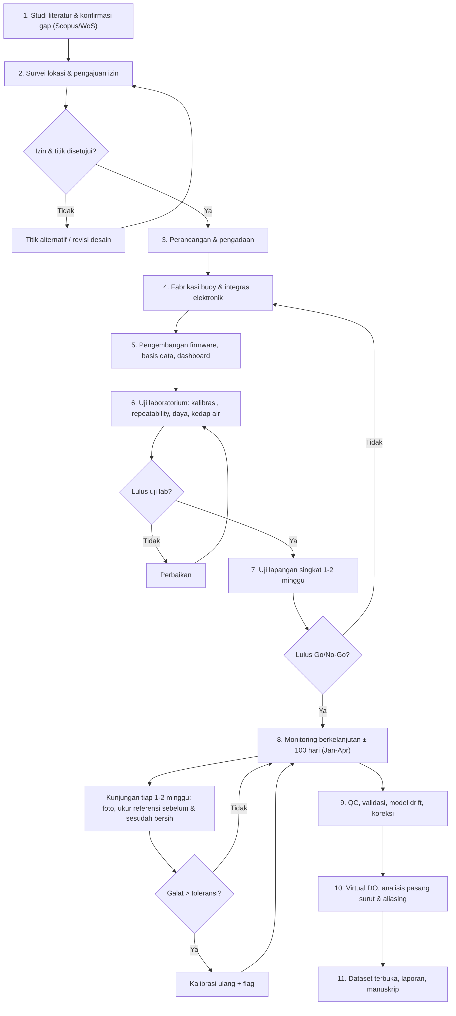
Gambar 3.1 Diagram alir penelitian

3.5 Perancangan Sistem SMMB

3.5.1 Arsitektur sistem
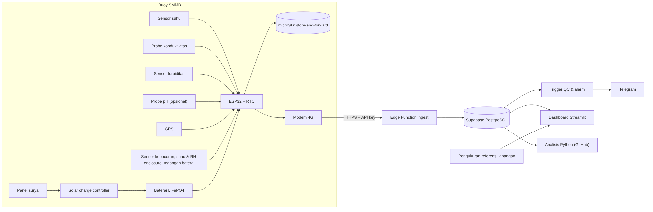
Gambar 3.2 Arsitektur sistem SMMB

3.5.2 Desain mekanik
Buoy berbentuk silinder datar berdiameter 80 cm dari HDPE berwarna kuning, dengan tiang pendek untuk panel surya, antena, dan lampu kedip. Enclosure elektronik dipasang di atas dek dan terkunci. Sensor ditempatkan dalam pipa pelindung berlubang di bawah buoy pada kedalaman ± 0,5 m, yang dapat diangkat tanpa melepas buoy dari tambatan. Sensor optik ditempatkan dalam housing gelap untuk mengurangi pengaruh cahaya ambien. Kasa tembaga dililitkan di sekitar area sensor sebagai perlindungan biofouling pasif.
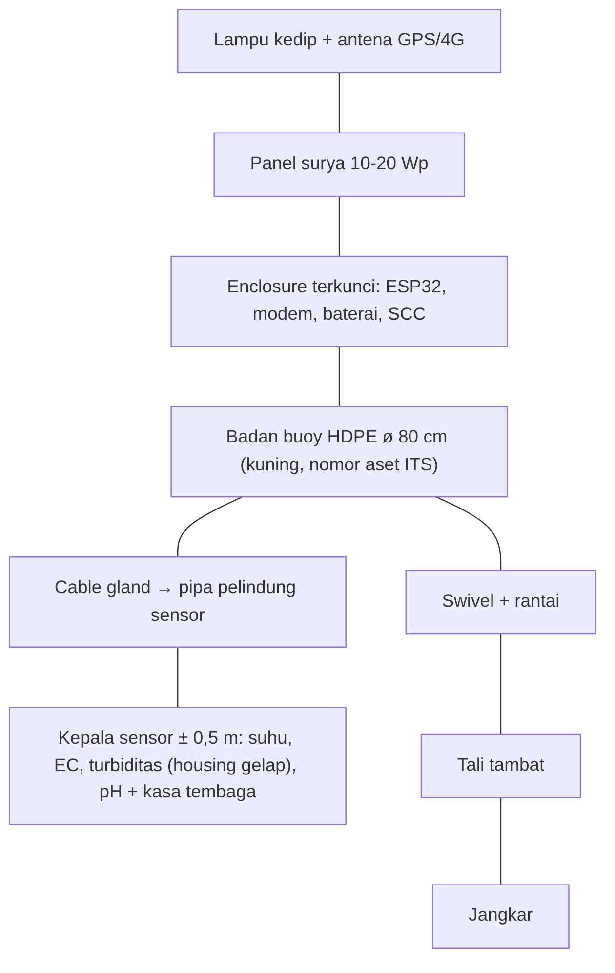
Gambar 3.3 Susunan mekanik buoy (skematis, tidak berskala)
Panjang tali tambat dirancang dari selisih pasang tertinggi dan surut terendah di titik terpilih ditambah kelonggaran, sehingga buoy tidak tertarik ke bawah saat pasang dan tidak bergerak terlalu jauh saat surut. Radius geofence ditetapkan dari panjang lingkar ayun tambat ditambah ketidakpastian GPS.

3.5.3 Spesifikasi komponen
Tabel 3.4 Spesifikasi komponen utama SMMB
Subsistem | Komponen | Spesifikasi yang disyaratkan | Catatan
Kendali | ESP32 | Deep sleep, ADC, UART, I²C | Watchdog aktif
Waktu | RTC DS3231 | Kompensasi suhu | Disinkronkan GPS/NTP
Penyimpanan | microSD | ≥ 8 GB, format CSV per hari | Buffer ≥ 30 hari
Posisi | GPS | Fix luar ruang, NMEA | Juga sumber waktu
Komunikasi | Modem 4G | Dukungan HTTPS | Dimatikan antar-siklus
Suhu | Sensor digital waterproof | Resolusi ≤ 0,1 °C | Untuk kompensasi EC & pH
Konduktivitas | Probe kontak rentang air laut | Mencakup ± 0–60 mS/cm | Konversi PSS-78 di server
Turbiditas | Sensor optik | Rentang mencakup kondisi muara | Housing gelap, kalibrasi standar
pH (opsional) | Elektroda submersible | Untuk perendaman kontinu | Kalibrasi 2–4 minggu
Daya | LiFePO4 12 V ± 6 Ah; panel 10–20 Wp | Otonomi ≥ 72 jam | Monitoring tegangan
Spesifikasi final bergantung pada ketersediaan komponen dan hasil verifikasi vendor. Setiap sensor dicatat merek, model, nomor seri, dan tanggal pemasangan di basis data.

3.5.4 Anggaran daya
Tabel 3.5 Anggaran daya (estimasi awal, siklus 15 menit, 96 siklus/hari)
Beban | Durasi aktif/siklus | Daya saat aktif | Energi/hari
ESP32 + sensor | 60 s | ± 1 W | ± 1,6 Wh
Modem 4G | 30 s | ± 2 W | ± 1,6 Wh
GPS | 30 s | ± 0,15 W | ± 0,1 Wh
Konsumsi tidur | sisa waktu | ± 0,06 W | ± 1,4 Wh
Rugi konversi ± 20% | — | — | ± 0,9 Wh
Total |  |  | ± 6 Wh/hari
Dengan otonomi 72 jam dibutuhkan ± 18 Wh energi terpakai; baterai ± 72 Wh memberi margin untuk cuaca mendung berkepanjangan dan penuaan baterai. Angka ini diverifikasi dengan pengukuran arus aktual pada uji laboratorium (kriteria: konsumsi aktual ≤ 120% estimasi).

3.5.5 Firmware
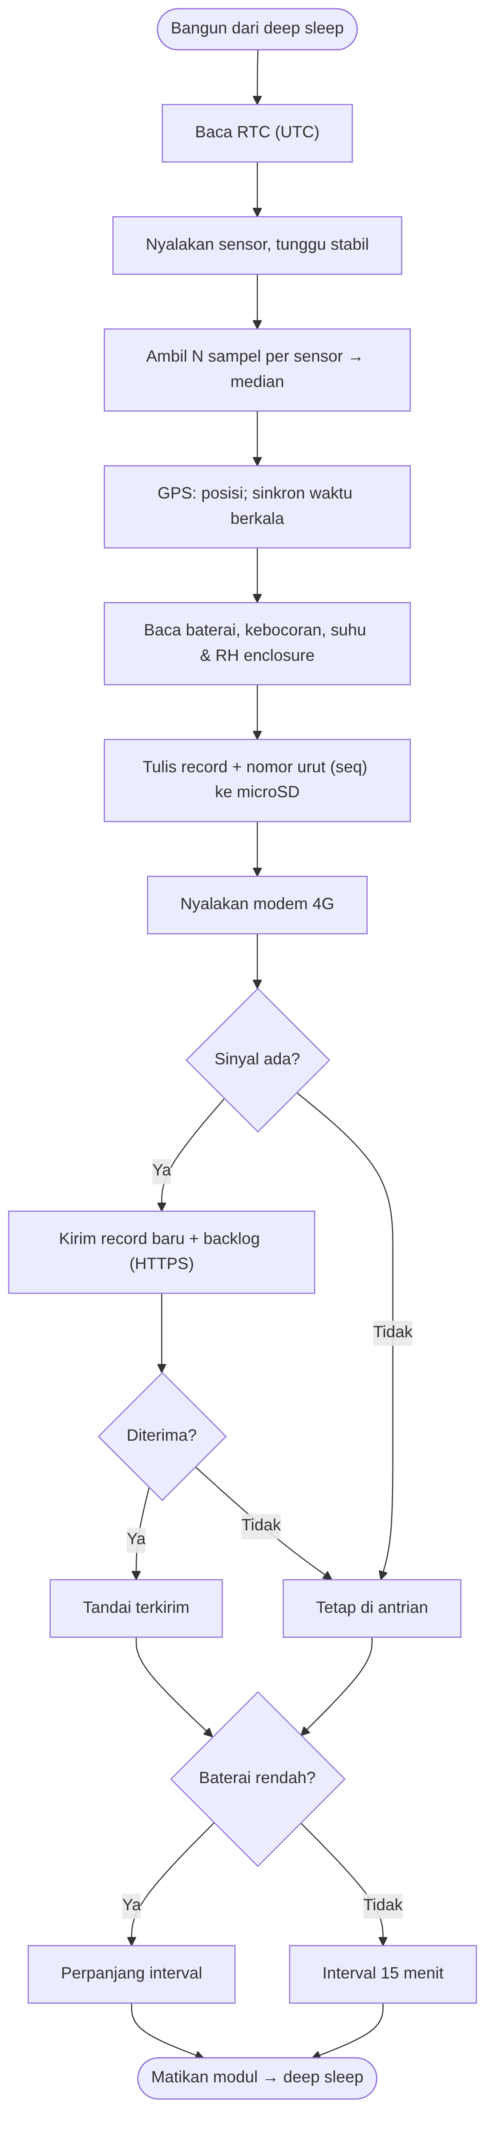
Gambar 3.4 Alur kerja firmware
Aturan firmware yang penting bagi kualitas data: nilai yang gagal dibaca dikirim sebagai kosong (null), bukan nol; nomor urut tidak pernah diatur ulang; setiap record membawa versi firmware; dan konstanta kalibrasi tidak ditanam di firmware, melainkan diterapkan di server agar data mentah tetap utuh dan kalibrasi dapat ditelusuri.

3.5.6 Basis data, kendali mutu otomatis, dan dashboard
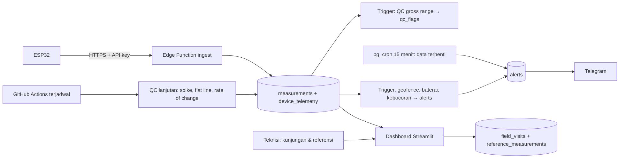
Gambar 3.5 Alur data di cloud
Basis data terdiri atas sepuluh tabel, antara lain measurements (data kualitas air), device_telemetry (kesehatan perangkat), calibrations (riwayat kalibrasi, append-only), field_visits (kunjungan dan skor fouling), dan reference_measurements (pengukuran referensi yang otomatis dicocokkan dengan record buoy terdekat dalam ± 5 menit). Data sensor tidak pernah diubah; koreksi disimpan sebagai produk turunan dan flag. Dashboard Streamlit hanya membaca data sensor dan menyediakan form bagi teknisi untuk mencatat kunjungan, sehingga data validasi langsung masuk ke sistem pada hari yang sama.

3.6 Kalibrasi dan Uji Laboratorium
Sebelum deployment, setiap sensor dikalibrasi dan dikarakterisasi di laboratorium. Hasilnya menjadi titik nol drift dan masukan anggaran ketidakpastian.
Tabel 3.6 Protokol kalibrasi dan karakterisasi laboratorium
Sensor | Metode kalibrasi | Titik kalibrasi | Karakterisasi tambahan | Kriteria lulus
Suhu | Perbandingan dengan termometer acuan dalam bak air teraduk | 3 suhu (mis. ± 20, 28, 35 °C) | Waktu respons dalam housing | Selisih ≤ ± 0,5 °C
Konduktivitas/salinitas | Larutan standar konduktivitas pada suhu terkendali | ≥ 2 titik dalam rentang air payau–laut | Kompensasi suhu pada 2 suhu; repeatability ≥ 30 bacaan | Salinitas ≤ ± 1 PSU
Turbiditas | Larutan standar turbiditas | 3 titik + air bebas partikel | Uji cahaya ambien (gelap vs terang); repeatability | ≤ ± 10% atau ± 5 NTU
pH | Buffer 4, 7, 10 | 3 titik | Uji kekuatan ion (air laut buatan); stabilitas 24 jam | ≤ ± 0,2 pH
Seluruh sistem | Operasi kontinu 24 jam | — | Konsumsi daya, record rusak, timestamp | 0 record rusak; daya ≤ 120% estimasi
Setiap kalibrasi dicatat di tabel calibrations: tanggal, metode, larutan standar (merek, lot, kedaluwarsa, ketidakpastian bersertifikat), bacaan sensor, koefisien hasil fit, dan petugas. Repeatability (simpangan baku ≥ 30 bacaan pada larutan stabil) dipakai sebagai komponen tipe A dalam anggaran ketidakpastian.
Uji kedap air dilakukan dengan merendam enclosure pada kedalaman ± 1 m selama 72 jam. Uji stabilitas buoy dilakukan di kolam dengan seluruh beban terpasang (kriteria kemiringan statis < 10°).

3.7 Deployment dan Protokol Lapangan

3.7.1 Uji lapangan singkat
Sebelum monitoring jangka panjang, buoy dipasang selama 1–2 minggu di lokasi terlindung atau titik terpilih dengan kunjungan lebih rapat (2–3 hari sekali) untuk memastikan sistem tambat, komunikasi, daya, dan alarm bekerja. Keputusan lanjut (Go/No-Go) memerlukan: seluruh persyaratan wajib lulus, izin/rekomendasi diperoleh, dan SOP keselamatan disetujui.

3.7.2 Protokol kunjungan rutin
Kunjungan dilakukan setiap 1–2 minggu, diusahakan pada fase pasang surut yang berbeda-beda agar validasi mencakup kondisi yang beragam. Urutan kegiatan dirancang untuk menghasilkan pengukuran sebelum dan sesudah pembersihan, yang merupakan inti analisis RQ2.
Jadwal pembersihan bertingkat. Kunjungan referensi dilakukan setiap minggu, tetapi pembersihan tidak dilakukan setiap kunjungan. Bila sensor dibersihkan setiap minggu, drift hanya sempat terakumulasi tujuh hari sehingga skema kunjungan 2–4 minggu pada RQ3 tidak dapat diamati. Karena itu jadwal pembersihan selama ± 105 hari dirancang sebagai tujuh interval: 14, 14, 28, 14, 14, 14, dan 7 hari. Pada kunjungan di tengah interval, referensi diukur tanpa membersihkan sensor; pada kunjungan akhir interval, referensi diukur sebelum dan sesudah pembersihan. Interval 28 hari ditempatkan di tengah periode sebagai uji drift panjang, dan seluruh datanya diberi flag sesuai hasil QC. Desain ini menghasilkan 22 titik pengukuran referensi dengan umur deployment 0–28 hari, cukup untuk mengestimasi laju drift dan mensimulasikan skema kunjungan 1, 2, dan 4 minggu.
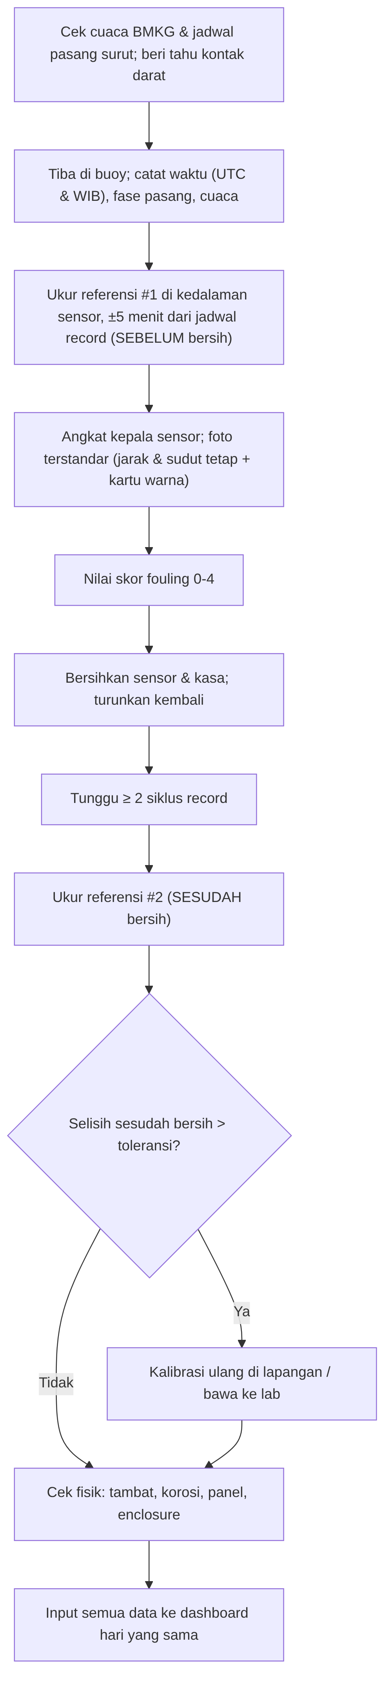
Gambar 3.6 Protokol kunjungan lapangan
Tabel 3.7 Rincian protokol kunjungan
Langkah | Data yang dicatat | Tujuan analisis
Referensi sebelum bersih | Nilai referensi tiap parameter, waktu, kedalaman, alat | Galat sensor dalam kondisi terkontaminasi (RQ1, RQ2)
Foto terstandar | Foto kepala sensor, kasa, jendela optik | Skor fouling & arsip visual (RQ2)
Skor fouling | 0 = bersih; 1 = film tipis; 2 = biofilm jelas/sebagian tertutup; 3 = tertutup luas; 4 = tertutup penuh/makro-organisme | Prediktor drift (RQ2)
Referensi sesudah bersih | Nilai referensi setelah pembersihan | Efek fouling langsung = selisih sebelum–sesudah (RQ2)
DO referensi | DO dan saturasi | Data latih & uji virtual sensor (RQ4)
Cek fisik | Kondisi tambat, korosi, enclosure | Jaminan mutu & keselamatan
Skor fouling dinilai oleh dua orang secara independen dari foto untuk sebagian kunjungan, dan kesepakatan antar-penilai dihitung (Cohen’s kappa berbobot) untuk memastikan skor dapat diandalkan.

3.7.3 Pengukuran tambahan untuk DO
Karena DO menjadi target virtual sensor, pada sebagian kunjungan dilakukan pengukuran DO berseri (misalnya setiap 30–60 menit selama 3–4 jam, atau satu kunjungan pagi dan satu sore) untuk menangkap variasi diurnal. Strategi ini menambah jumlah dan keragaman titik latih model tanpa memerlukan probe DO permanen.

3.8 Variabel Penelitian dan Pengumpulan Data
Tabel 3.8 Variabel penelitian dan definisi operasional
Variabel | Simbol | Definisi operasional | Satuan | Sumber | Frekuensi
Nilai sensor | s(t) | Median N sampel sensor SMMB per siklus | sesuai parameter | SMMB | 15 menit
Nilai referensi | r(tᵢ) | Bacaan alat referensi pada kedalaman sensor, ± 5 menit dari record | sesuai parameter | Alat referensi | 1–2 minggu
Galat | eᵢ | s(tᵢ) − r(tᵢ) | sesuai parameter | Turunan | per pasangan
Umur deployment | Δt_cal | Hari sejak kalibrasi/pembersihan terakhir | hari | Log kunjungan | per pasangan
Skor fouling | F | Skor 0–4 dari foto terstandar | ordinal | Kunjungan | 1–2 minggu
Efek fouling | Δe_bersih | e(sebelum) − e(sesudah) pembersihan | sesuai parameter | Turunan | per kunjungan
Tinggi muka air / fase pasang | h(t), φ | Prediksi pasang surut / tekanan bila tersedia | m, kategori | Prediksi / sensor | 15 menit
Curah hujan | P | Hujan harian/jam dari stasiun terdekat | mm | BMKG | harian/jam
Waktu harian | τ | Jam lokal sebagai komponen sinus–kosinus | – | Turunan | 15 menit
Kesehatan perangkat | V, RSSI, leak | Tegangan, sinyal, kebocoran | V, dBm, biner | SMMB | 15 menit
Insiden keamanan | I | Kejadian pencurian/gangguan/terseret | jumlah | Log & laporan mitra | kejadian

3.8.1 Ukuran sampel
Dengan kunjungan mingguan selama ± 105 hari (pertengahan Januari–April 2027) diperoleh sekitar 15 kunjungan. Mengikuti jadwal pembersihan bertingkat (Bagian 3.7.2), diperoleh 22 titik pengukuran referensi per parameter dengan umur deployment 0–28 hari, termasuk 7 pasangan sebelum–sesudah pembersihan, ditambah pengukuran DO berseri untuk RQ4. Simulasi daya statistik (Bagian 4.3.2) menunjukkan desain ini mampu mendeteksi laju drift yang cukup besar untuk melampaui toleransi dalam sekitar satu bulan dengan daya ≥ 80%. Analisis daya diperbarui setelah dua minggu data pertama menggunakan varians galat yang teramati. Data sensor otomatis berjumlah sekitar 96 record per hari atau ± 10.000 record per parameter.

3.9 Kendali Mutu Data
Kendali mutu dilakukan berlapis:
- Waktu nyata (database trigger): uji gross range menghasilkan flag 1/4/9 seketika.
- Terjadwal (GitHub Actions): uji spike, flat line, rate of change, dan konsistensi salinitas–konduktivitas–suhu; flag 3 diberikan pada data mencurigakan.
- Pasca-kunjungan: periode antar-kunjungan dengan galat sebelum-bersih melebihi toleransi diberi flag 3 hingga dikoreksi.
- Inspeksi manual bulanan: peneliti meninjau grafik dan log; keputusan manual dicatat beserta alasannya.
Kualitas dataset dinilai bulanan dengan kerangka Dataset Quality Assessment (DQA) yang mencakup dua belas dimensi: kelengkapan, keabsahan, keunikan, ketepatan waktu, kontinuitas, akurasi, presisi, stabilitas, konsistensi, ketertelusuran, keterwakilan, dan ketidakpastian. Setiap kombinasi parameter × bulan diberi grade A–D:
Grade | Syarat ringkas | Pemakaian
A | Kelengkapan ≥ 90%, keabsahan ≥ 95%, ≥ 3 pasangan validasi, |bias| ≤ ½ toleransi, RMSE ≤ toleransi | Analisis utama & publikasi
B | Kelengkapan ≥ 80%, keabsahan ≥ 90%, ≥ 3 pasangan, RMSE ≤ 1,5 × toleransi | Analisis dengan catatan
C | Kelengkapan ≥ 60%, keabsahan ≥ 75% | Tren kualitatif
D | Di bawah C | Tidak dipakai
Hanya data grade A dan B yang dipakai untuk RQ5. Skrip DQA telah disiapkan dan diuji dengan data sintetis.

3.10 Metode Analisis Data
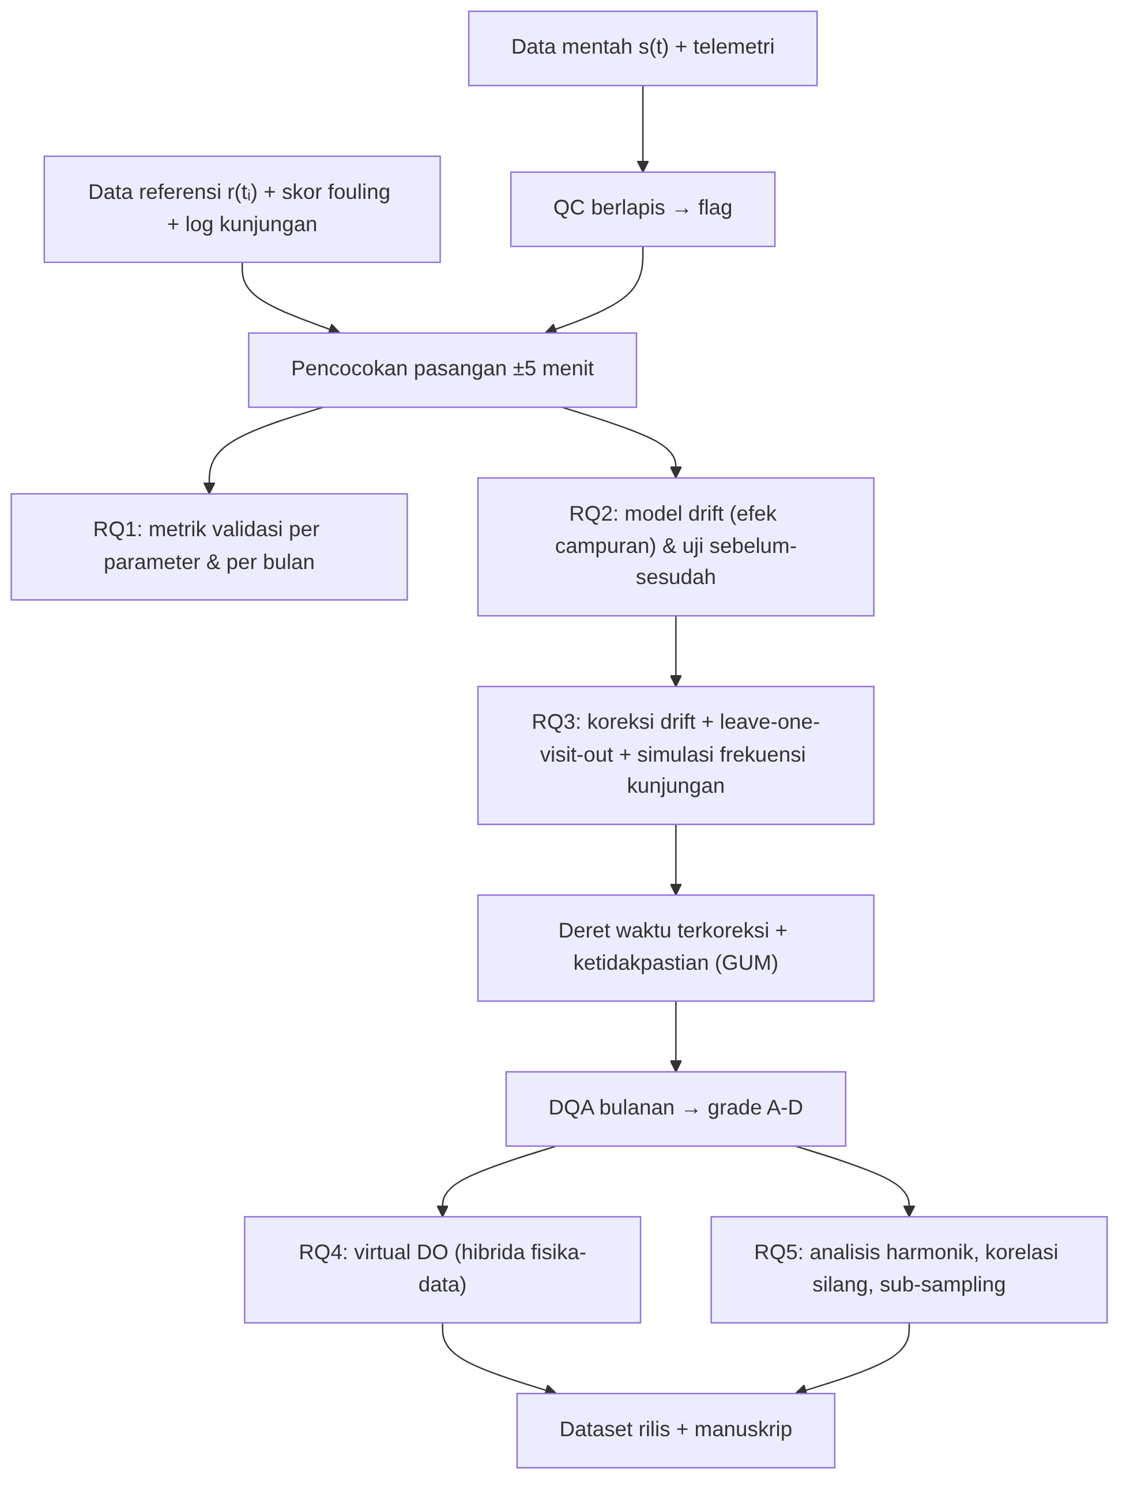
Gambar 3.7 Alur analisis data

3.10.1 RQ1 — Akurasi sensor
Untuk setiap parameter, dihitung bias, MAE, RMSE, R², kemiringan dan intersep regresi (regresi Deming bila kedua metode memiliki galat), limits of agreement Bland–Altman, serta proporsi pasangan dalam toleransi. Metrik dihitung (a) untuk seluruh periode, (b) per bulan, dan (c) terpisah untuk pasangan sebelum dan sesudah pembersihan. Interval kepercayaan 95% diperoleh dengan bootstrap berblok per kunjungan agar ketergantungan antar-pasangan dalam satu kunjungan diperhitungkan.
Toleransi yang dipakai: suhu ± 0,5 °C; salinitas ± 1 PSU; turbiditas maksimum dari ± 5 NTU atau ± 10% nilai referensi; pH ± 0,2. Akurasi juga dievaluasi khusus di sekitar ambang baku mutu (misalnya pH 7 dan 8,5).

3.10.2 RQ2 — Laju drift dan pengaruh biofouling
Galat sebelum pembersihan dimodelkan dengan model efek campuran linear:
eᵢⱼ = β₀ + β₁·Δtᵢⱼ + β₂·Fᵢⱼ + β₃·(Tᵢⱼ − T_ref) + uⱼ + εᵢⱼ
dengan j = interval antar-pembersihan, i = pengukuran dalam interval, Δt = hari sejak pembersihan/kalibrasi, F = skor fouling, uⱼ = efek acak interval, dan ε = galat acak. β₁ adalah laju drift (unit/hari) dan β₂ adalah kontribusi fouling. Model dibandingkan dengan dan tanpa F menggunakan uji rasio kemungkinan dan R² marginal/kondisional.
Efek fouling langsung dihitung dari pasangan sebelum–sesudah: Δe_bersih = e(sebelum) − e(sesudah). Uji Wilcoxon bertanda menguji apakah Δe_bersih berbeda dari nol, dan korelasi Spearman menguji hubungannya dengan skor fouling dan umur deployment. Laju drift tiap sensor dinormalisasi terhadap toleransinya agar dapat dibandingkan (H3), lalu interval kalibrasi aman dihitung sebagai waktu hingga galat yang diprediksi mencapai toleransi dikalikan faktor keamanan.

3.10.3 RQ3 — Koreksi drift dan frekuensi kunjungan
Tiga metode koreksi dibandingkan:
- Offset tunggal (baseline): s*(t) = s(t) − e(kunjungan terakhir sesudah bersih).
- Interpolasi linear offset: offset diinterpolasi linear antara e(sesudah bersih) pada awal interval dan e(sebelum bersih) pada akhir interval. Metode ini bersifat retrospektif.
- Regresi drift prediktif: offset diprediksi dari model RQ2 menggunakan Δt dan (bila tersedia) skor fouling terakhir; dapat dipakai mendekati waktu nyata.
Evaluasi memakai validasi silang leave-one-visit-out: untuk setiap kunjungan k, model koreksi dibangun tanpa data kunjungan k, lalu data terkoreksi dibandingkan dengan referensi pada kunjungan k. Metrik utama adalah penurunan RMSE relatif terhadap data tanpa koreksi; perbedaan galat absolut diuji dengan Wilcoxon berpasangan (H4).
Untuk menentukan interval kunjungan optimal, kunjungan dihapus secara sistematis untuk mensimulasikan skema 1, 2, 3, dan 4 minggu. Untuk setiap skema dihitung RMSE terkoreksi dan biaya operasional (jumlah kunjungan × biaya per kunjungan). Kurva akurasi–biaya yang dihasilkan menunjukkan titik di mana penambahan kunjungan tidak lagi menurunkan galat secara berarti.

3.10.4 RQ4 — Virtual sensor DO
Model dibangun secara bertingkat dari yang paling sederhana:
- M0 (fisik): DO = DO_sat(T, S), yaitu kelarutan oksigen jenuh dari suhu dan salinitas terkoreksi (persamaan kelarutan standar, mis. melalui paket gsw atau persamaan Benson–Krause).
- M1 (fisik + diurnal): DO = DO_sat(T, S) × [a + b·sin(2πτ/24) + c·cos(2πτ/24)].
- M2 (M1 + hidrodinamik): menambahkan fase pasang surut, turbiditas, dan hujan 24 jam sebelumnya.
- M3 (machine learning terbatas): regresi ridge atau random forest dengan kedalaman dibatasi, memakai prediktor yang sama.
Karena data latih sedikit, model dievaluasi dengan validasi silang berblok per kunjungan; metrik yang dilaporkan adalah RMSE, MAE, bias, dan Nash–Sutcliffe Efficiency (NSE). Model terpilih adalah yang paling sederhana dengan kinerja tidak berbeda signifikan dari model terbaik (prinsip parsimoni). Ketidakpastian estimasi dinyatakan dengan interval prediksi. Analisis kepekaan menguji pengaruh drift prediktor dengan membandingkan masukan sebelum dan sesudah koreksi RQ3.

3.10.5 RQ5 — Dinamika pasang surut dan aliasing
Menggunakan data grade A/B yang telah dikoreksi:
- Analisis harmonik: dekomposisi deret salinitas, suhu, dan turbiditas atas konstituen pasang surut utama (semi-diurnal dan diurnal) serta komponen harian, untuk menghitung amplitudo dan fase masing-masing.
- Korelasi silang: antara tinggi muka air (atau prediksinya) dan setiap parameter, untuk menentukan jeda waktu puncak. Signifikansi dikoreksi untuk autokorelasi dengan effective sample size atau prewhitening.
- Komposit per fase: rata-rata dan sebaran tiap parameter per fase pasang surut (naik, pasang, turun, surut) dan per kondisi perbani/purnama.
- Simulasi sub-sampling (G10): kejadian ekstrem didefinisikan sebagai nilai di atas persentil ke-95 (turbiditas) atau di bawah persentil ke-5 (salinitas) yang bertahan minimal satu jam. Data 15 menit di-subsample menjadi skema harian (jam tetap), mingguan, dan bulanan dengan semua fase awal yang mungkin; untuk tiap skema dihitung proporsi kejadian yang tidak tertangkap, bias rata-rata, dan galat estimasi persentil. Hasil dilaporkan sebagai distribusi, bukan satu angka.

3.10.6 Anggaran ketidakpastian
Untuk setiap parameter disusun anggaran ketidakpastian mengikuti GUM dengan komponen: larutan standar (tipe B), residual kalibrasi (tipe A), repeatability (tipe A), drift antar-kalibrasi (tipe B dari laju drift RQ2), sisa kompensasi suhu (tipe A), dan resolusi (tipe B). Ketidakpastian gabungan dan diperluas (k = 2) dilaporkan per parameter dan disertakan dalam dataset rilis.

3.10.7 Analisis tambahan (G8 dan G9)
- G8: untuk setiap citra Sentinel-2 bebas awan di atas titik buoy, nilai turbiditas buoy dalam ± 1 jam dari waktu lintas dipasangkan dengan reflektansi piksel terdekat (jendela 3 × 3), lalu dievaluasi terhadap algoritma turbiditas yang ada dan regresi empiris lokal.
- G9: setiap insiden (pencurian, gangguan, terseret, rusak) dicatat beserta penyebab, waktu deteksi oleh sistem, laporan mitra, waktu respons, dan dampaknya pada ketersediaan data; dianalisis secara deskriptif.
Tabel 3.9 Ringkasan metode analisis per pertanyaan penelitian
RQ | Variabel terikat | Variabel bebas | Metode | Perangkat lunak
RQ1 | e = s − r | Parameter, bulan, kondisi bersih | Bias, RMSE, R², Deming, Bland–Altman, bootstrap berblok | Python (pandas, numpy, scipy)
RQ2 | e sebelum bersih; Δe_bersih | Δt, F, suhu | Model efek campuran; Wilcoxon; Spearman | statsmodels
RQ3 | Galat terkoreksi | Metode koreksi; frekuensi kunjungan | Leave-one-visit-out; Wilcoxon berpasangan; kurva akurasi–biaya | Python
RQ4 | DO referensi | T, S, τ, fase pasang, turbiditas, hujan | Model hibrida M0–M3; validasi silang berblok; NSE | scikit-learn, gsw
RQ5 | Deret waktu terkoreksi | Pasang surut, waktu | Harmonik, korelasi silang, komposit, sub-sampling | Python (utide/serupa)

3.11 Kriteria Keberhasilan
Tabel 3.10 Kriteria keberhasilan penelitian
Aspek | Indikator | Target
Operasi | Durasi monitoring | ≥ 90 hari berkelanjutan
Operasi | Ketersediaan data | ≥ 90% per bulan
Validasi | Pasangan sensor–referensi per parameter | ≥ 25
Validasi | Kunjungan dengan foto & skor fouling | ≥ 90% kunjungan
Analisis | Laju drift per sensor dengan IK 95% | Tersedia untuk semua sensor otomatis
Analisis | Koreksi drift | Penurunan RMSE terukur dan teruji statistik
Analisis | Virtual DO | Model terpilih dengan RMSE dan NSE dilaporkan
Data | Dataset rilis | DOI, flag QC, ketidakpastian, kode
Publikasi | Manuskrip | ≥ 1 manuskrip disubmit ke jurnal bereputasi
Penelitian tetap dianggap berhasil secara ilmiah meskipun sensor tertentu ternyata tidak akurat, karena mengkuantifikasi ketidakakuratan tersebut adalah tujuan penelitian. Hasil negatif yang terdokumentasi dengan baik (misalnya sensor pH berbiaya rendah tidak layak untuk deployment > 2 minggu) memiliki nilai praktis yang tinggi.

3.12 Jadwal Penelitian
Tabel 3.11 Jadwal penelitian (November 2026 – April 2027)
No | Kegiatan | Nov 2026 | Des 2026 | Jan 2027 | Feb 2027 | Mar 2027 | Apr 2027
1 | Studi literatur & konfirmasi gap | ■
2 | Survei lokasi & pengajuan izin | ■ | ■
3 | Perancangan & pengadaan | ■
4 | Fabrikasi & integrasi | ■ | ■
5 | Firmware, basis data, dashboard | ■ | ■
6 | Kalibrasi & uji laboratorium |  | ■
7 | Uji lapangan singkat (1–2 minggu) |  |  | ■
8 | Monitoring + kunjungan mingguan |  |  | ■ | ■ | ■ | ■
9 | QC & laporan DQA bulanan |  |  | ■ | ■ | ■ | ■
10 | Analisis RQ1–RQ3 (bertahap) |  |  |  | ■ | ■ | ■
11 | Analisis RQ4–RQ5 |  |  |  |  | ■ | ■
12 | Rilis dataset & penulisan manuskrip |  |  |  |  | ■ | ■
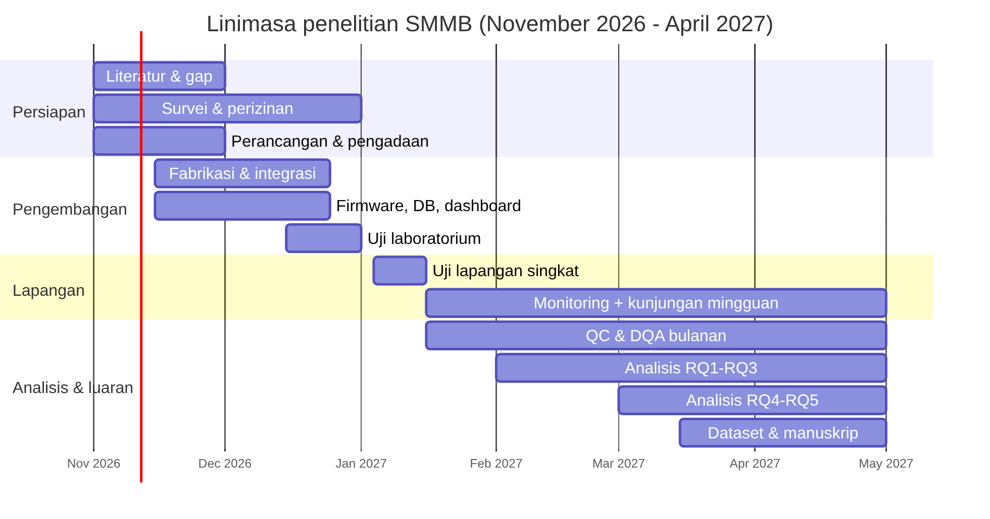
Gambar 3.8 Linimasa penelitian
Titik kendali (gate): G1 lulus uji laboratorium (akhir Desember 2026); G2 izin/rekomendasi diperoleh dan uji lapangan singkat lulus (pertengahan Januari 2027); G3 ketersediaan data ≥ 90% pada 30 hari pertama monitoring (pertengahan Februari 2027). Jadwal ini ketat: proses perizinan harus dimulai pada minggu pertama November. Jika G2 tertunda, monitoring dimulai di lokasi terlindung yang tidak memerlukan izin tambahan (misalnya dekat dermaga mitra), dengan durasi minimal 90 hari tetap dipertahankan.

3.13 Anggaran Penelitian
Tabel 3.12 Rencana anggaran biaya (skenario alat referensi dipinjam dari laboratorium)
No | Komponen | Biaya (Rp)
1 | Sensor turbiditas | 250.000
2 | Probe konduktivitas/salinitas rentang air laut + modul | 1.500.000
3 | Sensor suhu waterproof | 50.000
4 | Probe pH submersible | 1.500.000
5 | Sensor kebocoran + suhu/kelembapan enclosure | 75.000
6 | ESP32, microSD, RTC | 350.000
7 | GPS dan modem 4G | 400.000
8 | Panel surya | 300.000
9 | Baterai | 400.000
10 | Badan buoy HDPE | 850.000
11 | Sistem tambat | 750.000
12 | Enclosure kedap air | 350.000
13 | Kabel, konektor, cable gland | 350.000
14 | Lampu kedip tenaga surya | 250.000
15 | Perlindungan biofouling (kasa tembaga, sikat) | 150.000
16 | Bahan kalibrasi & pengujian | 500.000
17 | Instalasi & transportasi | 700.000
18 | Cadangan | 500.000
 | Total | 9.225.000
Catatan anggaran:
- Semua harga adalah estimasi perencanaan dan wajib diverifikasi ke vendor.
- Bila alat referensi harus dibeli (multiparameter meter bekas hingga Rp3.000.000) dan probe pH dihilangkan, total menjadi sekitar Rp10.725.000 sehingga melebihi batas; karena itu skenario peminjaman alat laboratorium terkalibrasi direkomendasikan, yang juga lebih kuat secara metrologis.
- Biaya operasional di luar tabel: paket data seluler (sekitar Rp50.000–100.000 per bulan), sewa perahu per kunjungan (ditetapkan saat survei), larutan kalibrasi pengganti, dan biaya administrasi perizinan. Layanan basis data dan dashboard memakai paket gratis (Supabase, Streamlit Community Cloud) dengan cadangan data terjadwal.

3.14 Perizinan, Etika, dan Keselamatan Kerja
Perizinan. Sebelum pemasangan di laut, peneliti berkoordinasi dengan: (1) Kementerian Kelautan dan Perikanan/Dinas Kelautan dan Perikanan Provinsi Jawa Timur terkait kesesuaian kegiatan pemanfaatan ruang laut untuk buoy penelitian; (2) otoritas kepelabuhanan/kenavigasian setempat terkait keselamatan pelayaran, warna, dan lampu penanda; (3) pengelola kawasan mangrove; (4) kelurahan dan kelompok nelayan setempat; serta (5) ITS untuk surat tugas. Jenis izin yang tepat dikonfirmasi pada tahap survei.
Etika lingkungan. Bahan kimia kalibrasi dibawa pulang dan dibuang sesuai lembar data keselamatan; tidak ada bahan yang dibuang ke laut. Pemakaian tembaga sebagai anti-fouling dibatasi pada kasa kecil di sekitar sensor. Buoy dan tambat diangkat seluruhnya setelah penelitian.
Etika data dan sosial. Koordinat presisi titik tambat tidak dipublikasikan untuk mencegah pencurian; dataset publik memakai koordinat yang dibulatkan. Keterlibatan mitra masyarakat didasarkan pada persetujuan, dan informasi kualitas air dibagikan kembali kepada mitra dalam bentuk yang mudah dipahami. Data yang dikumpulkan dari mitra (laporan insiden) tidak memuat data pribadi yang tidak diperlukan.
Keselamatan dan kesehatan kerja (K3). Kerja di air minimal dua orang dengan pelampung; keberangkatan didahului pengecekan prakiraan cuaca BMKG dan jadwal pasang surut, dan dibatalkan bila ada peringatan; kontak darat diberi tahu rencana berangkat dan kembali; serta prosedur penarikan buoy disiapkan untuk cuaca ekstrem.

3.15 Manajemen Risiko
Tabel 3.13 Register risiko (skala 1–5; skor = kemungkinan × dampak)
Risiko | K | D | Skor | Mitigasi | Rencana cadangan
Pencurian/vandalisme | 4 | 5 | 20 | Geofence & alarm, mitra pengawas, identitas aset, koordinat tidak dipublikasi | Data tetap tersimpan di cloud; percepat analisis dengan data yang ada
Drift sensor berbiaya rendah | 4 | 4 | 16 | Kalibrasi berkala, validasi, flag QC | Drift itu sendiri adalah objek penelitian (RQ2)
Biofouling menutup sensor | 5 | 3 | 15 | Kasa tembaga, housing gelap, kunjungan 1–2 minggu | Perapat jadwal kunjungan
Kebocoran enclosure | 3 | 5 | 15 | Uji rendam 72 jam, sensor kebocoran | Suku cadang elektronik
Izin tertunda | 3 | 5 | 15 | Koordinasi sejak M1 | Lokasi alternatif; deployment dekat dermaga
Baterai habis musim hujan | 3 | 4 | 12 | Panel berlebih, mode hemat daya | Kunjungan penggantian baterai
Cuaca ekstrem / rob | 3 | 4 | 12 | Pemantauan BMKG, prosedur penarikan | Deployment ulang
Alat referensi tidak tersedia | 2 | 5 | 10 | Perjanjian peminjaman sejak awal | Alternatif lab/instansi lain
Tertabrak/terseret kapal | 2 | 5 | 10 | Warna & lampu penanda, koordinasi otoritas | Asuransi/suku cadang
Kecelakaan kerja | 2 | 5 | 10 | SOP K3 | —
Sinyal 4G lemah | 3 | 3 | 9 | Survei sinyal, store-and-forward | Unduh data microSD saat kunjungan
Data latih DO terlalu sedikit | 3 | 3 | 9 | Pengukuran DO berseri | Laporkan sebagai studi kelayakan

3.16 Luaran Penelitian
Tabel 3.14 Luaran penelitian
Jenis | Luaran | Target
Publikasi utama | Validasi jangka panjang, drift–biofouling, dan koreksi sensor berbiaya rendah di muara mangrove tropis (G1–G3) | Jurnal internasional bereputasi (target Q1, kuartil dicek di SJR saat submit)
Publikasi kedua | Dinamika kualitas air terhadap pasang surut dan bias sampling jarang di pesisir Surabaya (G5, G10) | Jurnal internasional bereputasi
Publikasi ketiga (opsional) | Virtual sensor DO dari data latih jarang (G4) atau kerangka QC & ketidakpastian (G6, G7) | Jurnal metode/data
Dataset | Data kualitas air 15 menit + flag + ketidakpastian + data validasi | Repositori data ber-DOI
Perangkat lunak | Firmware, skema basis data, dashboard, skrip QC/DQA/koreksi | Repositori GitHub terbuka
Purwarupa | 1 unit SMMB beserta dokumentasi teknis | Laboratorium ITS
Kekayaan intelektual | Dokumentasi potensi HKI (desain sistem/perangkat lunak) | Pengajuan sesuai kebijakan institusi

BAB IV HASIL PENDAHULUAN DAN RANCANGAN PEMBAHASAN

4.1 Status Data dan Cara Membaca Bab Ini
Proposal ini disusun sebelum deployment. Belum ada data lapangan SMMB, sehingga bab ini tidak memuat hasil pengukuran kualitas air di Wonorejo. Untuk menjaga integritas ilmiah, isi Bab IV dibatasi pada empat jenis bahan yang dapat dipertanggungjawabkan:
Jenis isi | Status | Contoh di bab ini
A. Hasil pendahuluan nyata | Sudah dikerjakan dan dapat diulang | Uji skema basis data di PostgreSQL 16, uji skrip DQA, simulasi daya statistik, perhitungan desain
B. Data sintetis | Dibuat untuk menguji perangkat lunak, bukan hasil lapangan | Keluaran skrip DQA pada data sintetis dua bulan
C. Sintesis literatur | Turunan dari Bab II | Rekap kuantitatif cakupan penelitian terdahulu
D. Rancangan penyajian dan skenario | Rencana; tabel dibiarkan kosong | Tabel hasil RQ1–RQ5 yang akan diisi, skenario interpretasi
Setiap tabel dan gambar di bab ini diberi label jenisnya. Tabel berlabel [akan diisi] sengaja dikosongkan dan baru diisi setelah data lapangan tersedia (Januari–April 2027).

4.2 Hasil Pendahuluan Rekayasa Sistem

4.2.1 Ketertelusuran persyaratan ke pertanyaan penelitian
Setiap persyaratan teknis SMMB dirancang untuk melayani pertanyaan penelitian tertentu, sehingga kegagalan suatu fungsi dapat langsung dikaitkan dengan dampaknya pada analisis.
Tabel 4.1 Matriks ketertelusuran persyaratan → pertanyaan penelitian → uji penerimaan [Jenis A]
Persyaratan sistem | Mengapa diperlukan | RQ yang dilayani | Uji penerimaan
Interval pencatatan 15 menit | Resolusi untuk siklus pasang surut & harian | RQ5 | Selisih antar-record = 15 menit pada uji 24 jam
Store-and-forward + nomor urut | Tidak ada data hilang saat sinyal putus | Semua | 0 record hilang setelah 24 jam offline
Timestamp UTC dari RTC + GPS | Pencocokan referensi ± 5 menit | RQ1–RQ3 | Drift jam ≤ 2 detik/hari
ID kalibrasi & versi firmware per record | Ketertelusuran (G6) | RQ1–RQ3 | 100% record terisi
Data mentah tidak diubah | Koreksi dapat diulang & dibandingkan | RQ3 | Tidak ada UPDATE nilai sensor di basis data
QC otomatis + flag | Data layak analisis (G7) | Semua | Uji QC berjalan; flag terisi
Form kunjungan & referensi | Data validasi masuk hari yang sama | RQ1–RQ4 | Uji isi form dari ponsel
GPS + geofence + alarm | Keamanan & integritas lokasi (G9) | — | Alarm ≤ 2 siklus setelah keluar radius
Telemetri baterai & kebocoran | Mencegah kehilangan data | Semua | Alarm terkirim saat disimulasikan

4.2.2 Anggaran daya dan otonomi
Berdasarkan estimasi beban pada Tabel 3.5, kebutuhan energi harian sekitar 6 Wh. Dengan baterai LiFePO4 12 V 6 Ah (± 72 Wh) dan asumsi kedalaman pengosongan yang aman 80%, energi terpakai ± 58 Wh, sehingga otonomi tanpa matahari sekitar 9–10 hari, jauh di atas syarat 72 jam. Margin ini penting karena periode monitoring jatuh pada musim hujan dengan hari mendung berturut-turut.
Tabel 4.2 Perhitungan kecukupan energi [Jenis A — perhitungan desain dengan asumsi tertulis]
Besaran | Nilai | Asumsi
Kebutuhan harian | ± 6 Wh | Siklus 15 menit; Tabel 3.5
Kapasitas baterai | ± 72 Wh | 12 V × 6 Ah
Energi terpakai aman | ± 58 Wh | DoD 80%
Otonomi tanpa matahari | ± 9,6 hari | 58 / 6
Panel 10 Wp, faktor efektif 0,7, 4 jam matahari setara | ± 28 Wh/hari | Asumsi konservatif musim hujan; diverifikasi lapangan
Rasio produksi : konsumsi | ± 4,7 : 1 | Cukup untuk mengisi ulang setelah beberapa hari mendung
Angka ini adalah hasil perhitungan desain, bukan pengukuran. Konsumsi aktual akan diukur pada uji laboratorium Desember 2026 (kriteria ≤ 120% estimasi).

4.2.3 Anggaran data dan penyimpanan
Dengan 96 record per hari dan ukuran payload ± 300 byte, volume data mentah sekitar 29 KB per hari atau ± 3 MB untuk 105 hari. Dengan overhead HTTPS, lalu lintas seluler diperkirakan ± 15 MB per bulan. Volume ini sangat kecil dibanding kapasitas kartu microSD (≥ 8 GB) dan batas paket gratis basis data, sehingga penyimpanan tidak menjadi kendala.

4.2.4 Uji skema basis data
Skema basis data (sepuluh tabel, trigger QC, trigger alarm, view ketersediaan data, view publik, dan view pasangan validasi) telah diuji pada PostgreSQL 16 lokal dengan data uji. Fungsi khusus Supabase (auth.users, pg_cron) ditiru atau dikecualikan dalam uji ini.
Tabel 4.3 Hasil uji fungsional skema basis data [Jenis A]
Skenario uji | Masukan | Hasil yang diharapkan | Hasil uji
QC gross range | Turbiditas 1.500 NTU (ambang maks 1.000) | Flag 4 (gagal) | Flag 4 ✓
QC nilai normal | Suhu 30,4 °C; salinitas 28,6 PSU | Flag 1 | Flag 1 ✓
Parameter tidak diukur | pH dan DO kosong | Flag 9 (hilang) | Flag 9 ✓
Geofence | Posisi ± 111 m dari titik tambat (radius 50 m) | Alarm geofence | Alarm, jarak 111 m ✓
Baterai rendah | 11,5 V (ambang 11,8 V) | Alarm baterai | Alarm ✓
Alarm ganda | Dua record berturut-turut di luar geofence & baterai rendah | Hanya satu alarm terbuka per jenis | 2 alarm (bukan 4) ✓
View ketersediaan data | 1 record dalam satu hari | 1/96 = 1,0% | 1,0% ✓
View data publik | Record dengan flag 4 | Tidak tampil | 0 baris ✓
Uji ini menunjukkan bahwa logika kendali mutu dan alarm bekerja sesuai rancangan sebelum perangkat keras tersedia, sehingga risiko kesalahan logika di lapangan berkurang.

4.3 Hasil Pendahuluan Analisis

4.3.1 Uji pipeline penilaian kualitas dataset (data sintetis)
Skrip Dataset Quality Assessment (DQA) yang akan dipakai untuk menilai data SMMB telah ditulis dalam Python dan diuji menggunakan data sintetis dua bulan (Maret–April) beresolusi 15 menit. Data sintetis dibangkitkan dengan pola harian dan pasang surut, derau acak, sekitar 6% record hilang secara acak, satu gangguan sinyal yang disengaja selama 37,5 jam, lima record ganda, dan pasangan referensi dengan drift buatan. Tujuannya adalah memastikan skrip mendeteksi masalah yang memang ditanam.
Tabel 4.4 Keluaran skrip DQA pada data sintetis [Jenis B — BUKAN hasil lapangan]
Bulan | Parameter | Kelengkapan | Keabsahan | Keunikan | Celah terpanjang (jam) | n validasi | Bias | RMSE | Laju drift/hari | Grade
Mar | Suhu | 0,890 | 1,000 | 0,998 | 37,8 | 5 | 0,188 | 0,219 | 0,0050 | B
Mar | Salinitas | 0,890 | 1,000 | 0,998 | 37,8 | 5 | 0,070 | 0,264 | 0,0088 | B
Mar | Turbiditas | 0,890 | 0,912 | 0,998 | 37,8 | 5 | 1,438 | 2,076 | 0,1433 | B
Apr | Suhu | 0,943 | 1,000 | 1,000 | 0,8 | 3 | −0,033 | 0,229 | 0,0008 | A
Apr | Salinitas | 0,943 | 1,000 | 1,000 | 0,8 | 3 | 0,105 | 0,423 | −0,0206 | A
Apr | Turbiditas | 0,943 | 0,907 | 1,000 | 0,8 | 3 | −0,506 | 1,546 | 0,2534 | B
Pemeriksaan terhadap masalah yang ditanam:
- Gangguan sinyal 37,5 jam terdeteksi sebagai celah 37,8 jam (selisih karena jarak antar-record di tepi celah) dan menurunkan kelengkapan Maret menjadi 89%, sehingga grade Maret turun ke B sesuai aturan (syarat A: kelengkapan ≥ 90%).
- Lima record ganda terdeteksi (keunikan 0,998) dan dibuang sebelum perhitungan kelengkapan.
- Drift turbiditas buatan yang paling besar menghasilkan laju drift tertinggi dan menahan grade turbiditas di B walaupun kelengkapan April memenuhi syarat A.
Hasil ini hanya membuktikan bahwa skrip bekerja; angka-angka pada Tabel 4.4 tidak boleh dikutip sebagai kinerja sensor.

4.3.2 Simulasi daya statistik deteksi drift
Untuk memastikan desain lapangan cukup peka, dilakukan simulasi Monte Carlo (2.000 ulangan per skenario) terhadap jadwal pembersihan bertingkat (interval 14, 14, 28, 14, 14, 14, 7 hari; referensi mingguan; 22 titik referensi). Galat dibangkitkan sebagai efek acak per interval + laju drift × umur deployment + derau normal. Laju drift diestimasi dengan regresi dalam-interval (efek tetap interval) dan diuji pada α = 0,05.
Tabel 4.5 Daya statistik mendeteksi drift [Jenis A — simulasi dengan asumsi derau tertulis]
Parameter | Asumsi SD derau | Laju drift (per hari) → daya
Salinitas | 0,3 PSU | 0,005 → 0,07 · 0,01 → 0,15 · 0,02 → 0,52 · 0,03 → 0,84
Turbiditas | 3 NTU | 0,05 → 0,07 · 0,1 → 0,18 · 0,2 → 0,50 · 0,3 → 0,84
pH | 0,05 | 0,001 → 0,10 · 0,002 → 0,21 · 0,004 → 0,64 · 0,006 → 0,95
Interpretasi: drift minimum yang terdeteksi dengan daya ≥ 80% adalah sekitar 0,03 PSU/hari (salinitas), 0,3 NTU/hari (turbiditas), dan 0,005 pH/hari. Drift sebesar ini akan membawa galat salinitas mencapai toleransi ± 1 PSU dalam sekitar 33 hari, turbiditas mencapai ± 5 NTU dalam sekitar 17 hari, dan pH mencapai ± 0,2 dalam sekitar 40 hari. Dengan kata lain, desain ini peka terhadap drift yang relevan secara praktis, tetapi drift yang sangat kecil (yang baru bermasalah setelah berbulan-bulan) tidak akan terdeteksi signifikan. Sebagai pembanding, optode pH kelas riset di pelabuhan ber-biofouling tinggi mengalami drift umumnya hingga ± 0,012 pH/hari (Lucio dkk., 2026), di atas ambang deteksi desain ini. Asumsi SD derau akan diganti dengan nilai teramati setelah dua minggu pertama.

4.3.3 Sintesis kuantitatif penelitian terdahulu
Dari sepuluh studi pada matriks cakupan (Tabel 2.11), rekap jumlah studi yang memenuhi setiap aspek adalah sebagai berikut.
Tabel 4.6 Rekap cakupan penelitian terdahulu (n = 10 studi) [Jenis C]
Aspek | Memadai (✓) | Sebagian (◐) | Tidak (—)
Muara/laut tropis | 3 | 0 | 7
≥ 90 hari in situ | 4 | 0 | 6
Pembanding referensi berkala | 3 | 2 | 5
Drift dikuantifikasi | 1 | 2 | 7
Fouling dikuantifikasi | 0 | 3 | 7
Koreksi drift murah | 0 | 0 | 10
Virtual DO dari data jarang | 0 | 0 | 10
Ketidakpastian dilaporkan | 0 | 1 | 9
Tropis + ≥ 90 hari + referensi berkala | 0 | — | —
Rekap ini memperlihatkan pola yang jelas: aspek yang paling sering dibahas adalah kelayakan platform dan durasi, sedangkan aspek yang menentukan kepercayaan data (kuantifikasi fouling, koreksi murah, ketidakpastian) hampir tidak tersentuh. Tidak ada studi dalam sampel yang menggabungkan konteks tropis, durasi ≥ 90 hari, dan referensi berkala. Karena sampel studi ini berasal dari penelusuran awal, rekap ini bersifat indikatif dan akan diperbarui dengan pencarian Scopus/WoS terstruktur.

4.3.4 Analisis sensitivitas tambahan: propagasi galat, kelarutan DO, dan aliasing
Tiga analisis berikut dihitung untuk proposal ini guna memperdalam dasar fisik rancangan penelitian. Semuanya bertipe Jenis A (perhitungan atau simulasi dengan asumsi tertulis), bukan hasil lapangan. Kode Python-nya (deep.py, memakai pustaka gsw TEOS-10, numpy, dan matplotlib) disertakan dalam repositori proyek agar dapat direproduksi. Gambar 4.10–4.13 ditampilkan pada versi Word (.docx) proposal ini.

a. Propagasi galat suhu dan konduktivitas ke salinitas
Salinitas tidak diukur langsung. Nilainya dihitung dari konduktivitas dan suhu dengan persamaan PSS-78. Akibatnya galat kedua sensor merambat ke salinitas, dan besar rambatannya bergantung pada salinitas itu sendiri. Untuk mengukurnya, konduktivitas “benar” dihitung untuk salinitas 10, 20, dan 30 PSU pada 29 °C, lalu diberi gangguan: suhu terbaca +0,5 °C (akurasi tipikal termistor murah), konduktivitas +1% (galat kalibrasi), dan konduktivitas +5% (orde besaran galat akibat biofouling atau perubahan konstanta sel).
Tabel 4.23 Galat salinitas akibat galat sensor suhu dan konduktivitas, T = 29 °C [Jenis A — perhitungan PSS-78/TEOS-10]
Salinitas benar (PSU) | Konduktivitas (mS/cm) | Suhu +0,5 °C | Konduktivitas +1% | Konduktivitas +5% | Galat C yang menembus ± 1 PSU | Galat T yang menembus ± 1 PSU
10 | 18,41 | −0,10 PSU | +0,11 PSU | +0,55 PSU | ± 9,2% | ± 4,9 °C
20 | 34,67 | −0,21 PSU | +0,22 PSU | +1,11 PSU | ± 4,5% | ± 2,4 °C
30 | 49,94 | −0,31 PSU | +0,34 PSU | +1,69 PSU | ± 3,0% | ± 1,6 °C
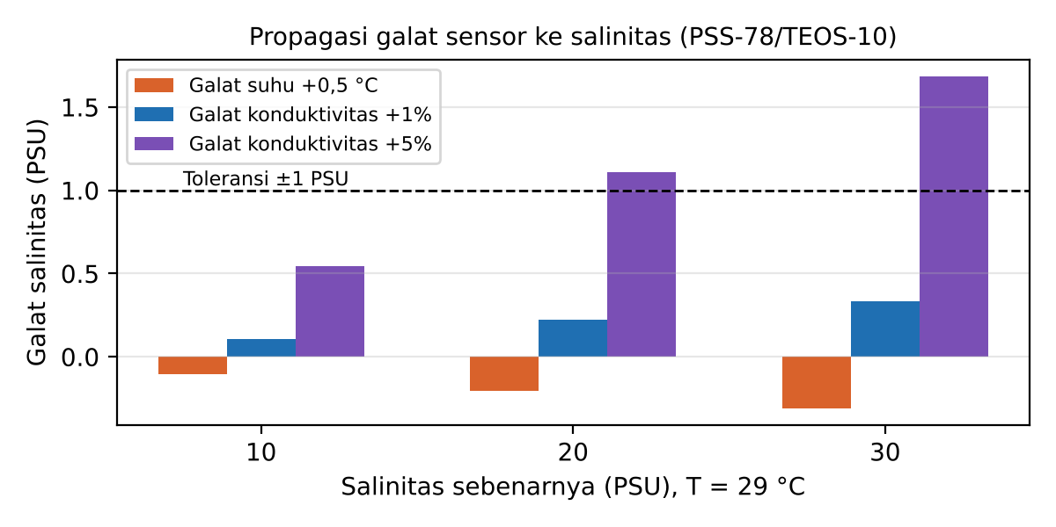
Gambar 4.10 Propagasi galat sensor ke salinitas. Garis putus-putus menandai toleransi ± 1 PSU.
Ada empat temuan dari Tabel 4.23 yang memengaruhi rancangan penelitian.
- Galat salinitas sebanding dengan salinitas. Galat konduktivitas relatif yang sama (1%) menghasilkan galat salinitas tiga kali lebih besar pada 30 PSU daripada pada 10 PSU. Di muara Wonorejo, salinitas berubah mengikuti pasang surut dan hujan, sehingga drift sensor yang konstan dalam konduktivitas akan tampak sebagai galat salinitas yang berfluktuasi mengikuti pasang surut. Jika regresi drift (Bagian 3.10.2) langsung memakai galat salinitas, residualnya akan heteroskedastis dan bercampur dengan sinyal pasang surut. Karena itu, analisis drift salinitas pada RQ2 akan dilakukan dalam domain konduktivitas relatif (rasio C_sensor / C_referensi), lalu diterjemahkan kembali ke PSU untuk pelaporan. Penyesuaian ini dicatat sebagai bagian rencana analisis yang dipradaftarkan.
- Anggaran galat konduktivitas sangat ketat pada salinitas tinggi. Pada 30 PSU, penurunan sensitivitas sel konduktivitas sebesar 3% saja sudah melampaui toleransi ± 1 PSU. Biofouling yang menyempitkan celah sel lazim menurunkan konduktivitas terukur (Delauney dkk., 2010), sehingga galat yang paling mungkin terjadi adalah salinitas yang terbaca terlalu rendah dan makin rendah dari waktu ke waktu. Arah galat ini dijadikan hipotesis terarah pada uji drift (H2).
- Galat suhu dan galat konduktivitas berlawanan tanda. Suhu yang terbaca terlalu tinggi membuat salinitas terhitung terlalu rendah, karena kompensasi suhu “mengoreksi” konduktivitas secara berlebihan. Ini berarti kedua galat dapat saling meniadakan sebagian maupun saling memperkuat, sehingga kalibrasi suhu harus dilakukan sebelum dan terpisah dari kalibrasi konduktivitas. Urutan ini dimasukkan ke protokol laboratorium (Bagian 3.6).
- Sensor suhu bukan pembatas utama. Akurasi ± 0,5 °C menyumbang paling banyak sekitar 0,3 PSU, jauh di bawah toleransi. Sumber galat dominan untuk salinitas adalah konduktivitas, sehingga upaya perlindungan biofouling diprioritaskan pada sel konduktivitas.

b. Sensitivitas kelarutan oksigen jenuh terhadap galat suhu dan salinitas
Model virtual sensor M0 (Bagian 3.10.4) menghitung DO jenuh dari suhu dan salinitas yang diukur buoy. Pertanyaannya adalah apakah galat sensor T dan S, termasuk galat salinitas akibat fouling dari Tabel 4.23, merusak baseline fisik ini. Sensitivitas dihitung dengan beda hingga terpusat (± 0,5 °C dan ± 0,5 PSU) pada 30 °C.
Tabel 4.24 Sensitivitas DO jenuh terhadap suhu dan salinitas, T = 30 °C [Jenis A — perhitungan TEOS-10]
Salinitas (PSU) | ∂DO_sat/∂T (mg/L per °C) | ∂DO_sat/∂S (mg/L per PSU) | Galat DO_sat dari T ± 0,5 °C | Galat DO_sat dari S ± 1,7 PSU (fouling 5% pada 30 PSU)
5 | −0,126 | −0,040 | ± 0,06 mg/L | ± 0,07 mg/L
15 | −0,116 | −0,038 | ± 0,06 mg/L | ± 0,07 mg/L
25 | −0,108 | −0,036 | ± 0,05 mg/L | ± 0,06 mg/L
30 | −0,104 | −0,035 | ± 0,05 mg/L | ± 0,06 mg/L
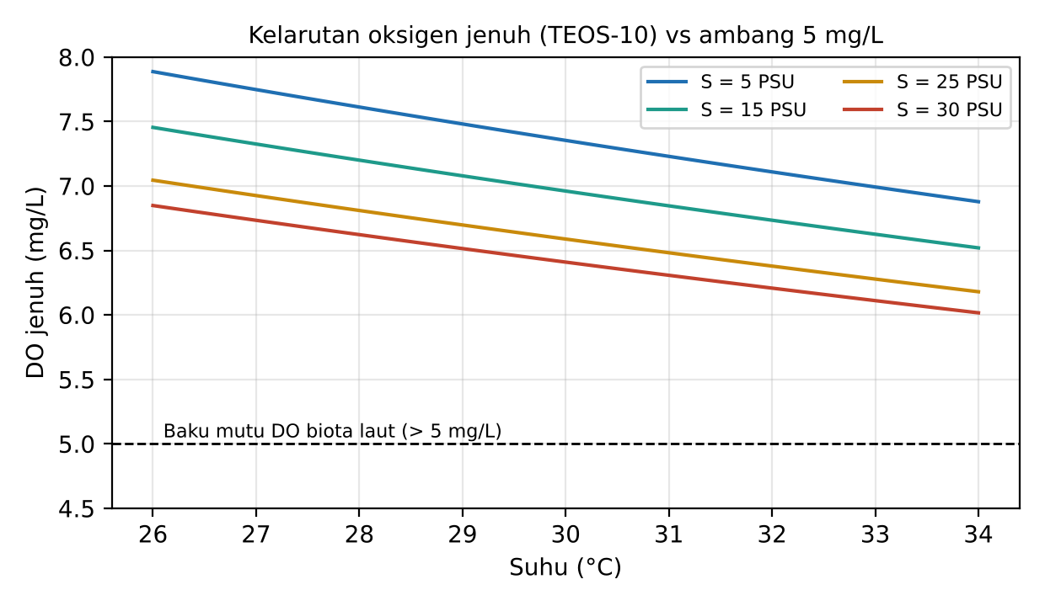
Gambar 4.11 Kelarutan oksigen jenuh (TEOS-10) terhadap suhu dan ambang baku mutu DO.
Ada tiga temuan dari analisis ini.
- Baseline fisik kokoh terhadap galat sensor. Galat suhu dan salinitas yang realistis, termasuk skenario fouling terburuk dari Tabel 4.23, hanya menggeser DO jenuh sekitar 0,05–0,07 mg/L, atau sekitar 1% dari nilainya. Angka ini satu orde lebih kecil daripada variasi DO harian yang lazim di perairan mangrove eutrofik (beberapa mg/L antara siang dan malam). Dengan demikian, kinerja virtual sensor DO tidak akan dibatasi oleh kualitas sensor T dan S, melainkan oleh kemampuan model menangkap proses biologis (fotosintesis, respirasi, dekomposisi) dan hidrodinamik. Ini mempertajam hipotesis H4: selisih kinerja M1–M3 terhadap M0 mengukur sumbangan proses non-fisik.
- DO di bawah 5 mg/L tidak mungkin dijelaskan oleh kelarutan. Pada seluruh rentang suhu 26–34 °C dan salinitas 5–30 PSU, DO jenuh tetap di atas 5 mg/L (Gambar 4.11). Setiap kejadian DO < 5 mg/L berarti air tidak jenuh sedikitnya 17–37% (17% pada kondisi terhangat dan tersalin, 34 °C dan 30 PSU; 37% pada 26 °C dan 5 PSU), yang hanya dapat disebabkan oleh konsumsi oksigen biologis atau masuknya massa air miskin oksigen. Hal ini memberi tafsiran mekanistik yang jelas bagi kejadian pelanggaran baku mutu yang akan dideteksi.
- Suhu lebih menentukan daripada salinitas. Kenaikan 1 °C menurunkan DO jenuh setara dengan kenaikan sekitar 3 PSU. Pada siang hari yang panas di perairan dangkal, pemanasan permukaan dapat menurunkan kapasitas oksigen tepat ketika laju respirasi juga meningkat. Karena itu suhu dimasukkan sebagai prediktor utama pada semua model M0–M3.

c. Simulasi teoretis aliasing pada sinyal sintetis
Untuk memperkirakan besaran efek yang diuji pada RQ5 (G10) sebelum data tersedia, dibangkitkan sinyal sintetis selama 105 hari dengan resolusi 15 menit. Sinyal ini terdiri atas komponen pasang surut M2 (amplitudo salinitas 3 PSU) dan K1 (1,2 PSU), turbiditas yang memuncak pada arus maksimum, derau acak, dan 14 kejadian hujan acak. Setiap kejadian hujan menurunkan salinitas 6–10 PSU dengan waktu peluruhan 10 jam dan menaikkan turbiditas 40–80 NTU dengan waktu peluruhan 6 jam. “Kejadian ekstrem” didefinisikan sebagai periode minimal satu jam di atas persentil ke-95 (turbiditas) atau di bawah persentil ke-5 (salinitas). Sinyal kemudian disampling ulang dengan jadwal harian, mingguan, dan bulanan pada semua fase jam awal yang mungkin.
Tabel 4.25 Kejadian ekstrem yang terlewat dan galat persentil menurut skema sampling (sinyal sintetis, bukan data lapangan) [Jenis A — simulasi]
Skema | Sampel per 105 hari | Turbiditas ekstrem terlewat, median (rentang) | Galat P95 turbiditas | Salinitas rendah terlewat, median (rentang) | Galat P5 salinitas
15 menit (acuan) | ± 10.000 | 0% (21 kejadian) | 0% | 0% (28 kejadian) | 0%
Harian, jam tetap | 105 | 76% (67–86%) | 6,3% | 79% (64–93%) | 1,6%
Mingguan | 15 | 95% (86–100%) | 13,9% | 96% (89–100%) | 4,1%
Bulanan | 4 | 100% (90–100%) | 20,7% | 100% (93–100%) | 14,7%
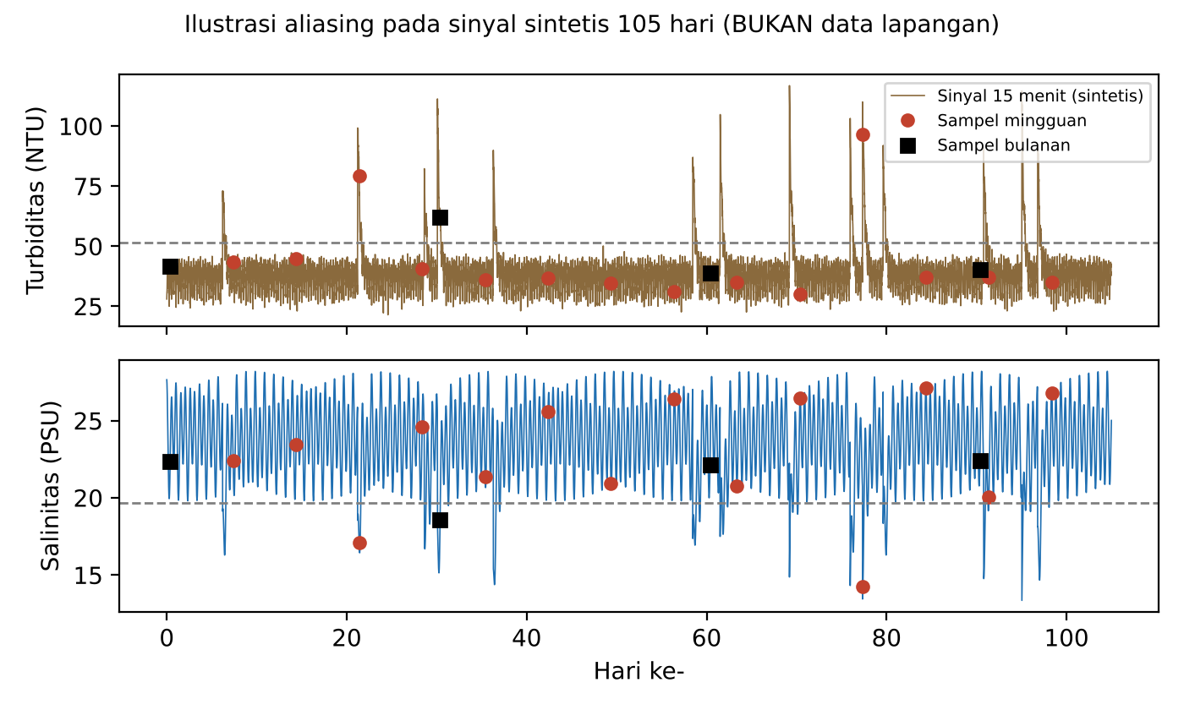
Gambar 4.12 Ilustrasi aliasing pada sinyal sintetis 105 hari (bukan data lapangan). Garis putus-putus menunjukkan ambang kejadian ekstrem.
Simulasi ini memberi tiga pelajaran untuk rancangan RQ5.
- Penentunya adalah durasi kejadian, bukan sekadar frekuensi sampling. Bahkan sampling harian, yang jauh lebih rapat daripada praktik pemantauan lazim, masih melewatkan sekitar tiga perempat kejadian ekstrem karena kejadian tersebut hanya berlangsung beberapa jam. Implikasinya, analisis G10 pada data nyata harus melaporkan distribusi durasi kejadian, karena proporsi kejadian terlewat dapat diturunkan secara analitis dari rasio durasi kejadian terhadap interval sampling.
- Statistik ringkasan lebih tahan daripada deteksi kejadian. Persentil ke-5 salinitas dari sampel harian hanya meleset sekitar 2%, padahal 79% kejadiannya terlewat. Sampling jarang mungkin masih memadai untuk menilai kondisi rata-rata atau kepatuhan jangka panjang, tetapi tidak untuk mendeteksi kejadian. Pembedaan ini akan dijadikan kerangka pembahasan RQ5 agar kesimpulan kebijakannya tidak berlebihan.
- Ketidakpastian skema bulanan sangat besar. Dengan hanya empat sampel, rentang hasil antarfase awal sangat lebar. Inilah alasan Tabel 4.17 akan melaporkan median dan rentang dari semua fase awal, bukan satu nilai.
Angka pada Tabel 4.25 bergantung pada asumsi durasi dan frekuensi kejadian. Angka ini tidak boleh dikutip sebagai hasil penelitian. Fungsinya hanya menunjukkan bahwa efek yang diuji cukup besar untuk terdeteksi dengan rekaman 105 hari, dan menyiapkan kode analisis yang akan dijalankan ulang pada data lapangan.

d. Visualisasi daya statistik
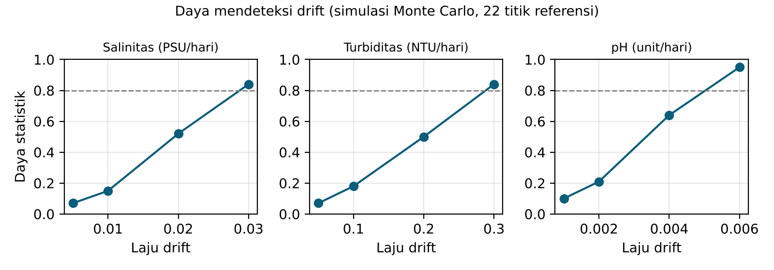
Gambar 4.13 Kurva daya statistik dari Tabel 4.5 untuk salinitas, turbiditas, dan pH (simulasi Monte Carlo, 22 titik referensi). Garis putus-putus menandai daya 0,8.
Bila Gambar 4.13 dibaca bersama Tabel 4.23, terlihat konsistensi desain. Drift salinitas minimum yang terdeteksi (sekitar 0,03 PSU/hari) setara dengan penurunan sensitivitas sel konduktivitas sekitar 0,1% per hari pada 30 PSU. Dengan laju itu, batas ± 3% (Tabel 4.23) tercapai dalam sekitar satu bulan, yaitu pada orde yang sama dengan interval pembersihan terpanjang (28 hari) dalam jadwal bertingkat. Desain ini karenanya mampu mendeteksi drift tepat pada skala yang relevan untuk keputusan jadwal perawatan.

e. Ringkasan implikasi terhadap rancangan
Tabel 4.26 Penyesuaian rancangan berdasarkan analisis sensitivitas [Jenis A]
Temuan | Penyesuaian rancangan | Bagian terkait
Galat salinitas sebanding dengan S | Drift salinitas dimodelkan sebagai rasio konduktivitas | 3.10.2, RQ2
Galat T dan C berlawanan tanda | Kalibrasi suhu dilakukan lebih dahulu, terpisah | 3.6
Fouling menurunkan C terukur | Uji drift salinitas satu arah (negatif) sebagai hipotesis sekunder | H2
DO jenuh kokoh terhadap galat T/S | Fokus model virtual DO pada suku biologis/hidrodinamik | 3.10.4, RQ4
DO < 5 mg/L ⇒ tak jenuh ≥ 17% | Kejadian DO rendah ditafsirkan sebagai defisit biologis | 4.7
Kejadian ekstrem berdurasi jam | Distribusi durasi kejadian dilaporkan untuk G10 | 3.10.5, RQ5
Statistik ringkasan lebih tahan | Bedakan kesimpulan “kepatuhan rata-rata” dan “deteksi kejadian” | 4.8

4.4 Rancangan Penyajian Hasil dan Pembahasan RQ1 — Akurasi Sensor

4.4.1 Tabel dan gambar yang akan disajikan
Tabel 4.7 Ringkasan akurasi sensor terhadap referensi, seluruh periode [Jenis D — akan diisi]
Parameter | n | Bias (IK 95%) | MAE | RMSE (IK 95%) | R² | Kemiringan Deming | LoA bawah | LoA atas | % dalam toleransi
Suhu (°C)
Salinitas (PSU)
Turbiditas (NTU)
pH
Tabel 4.8 Akurasi per bulan dan kondisi pembersihan [Jenis D — akan diisi]
Parameter | Bulan | RMSE sebelum bersih | RMSE sesudah bersih | Selisih | Grade DQA
Salinitas | Jan / Feb / Mar / Apr
Turbiditas | Jan / Feb / Mar / Apr
pH | Jan / Feb / Mar / Apr
Gambar yang direncanakan:
- Gambar 4.1 Diagram pencar sensor vs referensi per parameter dengan garis 1:1, garis Deming, dan pita toleransi; titik dibedakan sebelum/sesudah pembersihan.
- Gambar 4.2 Plot Bland–Altman per parameter dengan garis bias dan LoA, dibandingkan dengan pita toleransi.
- Gambar 4.3 Deret waktu sensor 15 menit dengan titik referensi di atasnya dan garis vertikal pada waktu pembersihan.

4.4.2 Aturan interpretasi
Sebelum data dilihat, aturan interpretasi ditetapkan agar pembahasan tidak menyesuaikan diri dengan hasil (pre-specification):
Kondisi hasil | Kesimpulan untuk parameter tersebut
LoA seluruhnya di dalam toleransi dan ≥ 90% pasangan dalam toleransi | Sensor layak untuk pemantauan tanpa koreksi pada interval perawatan yang diuji
LoA melewati toleransi hanya pada pasangan sebelum pembersihan | Sensor layak bersyarat: layak bila interval pembersihan diperpendek atau data dikoreksi
Bias sistematis besar tetapi LoA sempit | Masalah kalibrasi/offset, dapat dikoreksi (RQ3)
LoA lebar meskipun sesudah pembersihan | Masalah presisi/sensor; tidak layak untuk tujuan kuantitatif, hanya indikatif

4.4.3 Skenario pembahasan dan pembanding literatur
Hasil RQ1 akan dibandingkan dengan tolok ukur yang tersedia di literatur, dengan memperhatikan perbedaan konteks:
- Méndez-Barroso dkk. (2020) melaporkan kesesuaian baik antara probe Arduino berbiaya rendah dan probe komersial di laguna estuari subtropis selama tiga bulan. Bila SMMB menunjukkan kesesuaian yang lebih buruk, perbedaan suhu, turbiditas, dan beban nutrien di Wonorejo menjadi kandidat penjelas yang diuji pada RQ2.
- M. Wang dkk. (2024) menemukan korelasi kuat sensor turbiditas murah dengan alat komersial tetapi tetap mengalami fouling dan drift selama > 6 bulan. Hasil turbiditas SMMB akan dibahas terhadap temuan ini, dengan catatan bahwa air laut muara jauh lebih keruh dan lebih kaya organisme penempel daripada stormwater.
- SeaSense (IO+, 2026) melaporkan DO terbaca sekitar sepertiga terlalu rendah; karena SMMB tidak mengandalkan probe DO, temuan ini menjadi argumen pembahasan untuk RQ4.
Kemungkinan temuan yang diantisipasi adalah sensor suhu paling akurat, konduktivitas/salinitas akurat setelah pembersihan tetapi bergeser seiring fouling, dan turbiditas paling rentan. Antisipasi ini bukan hasil; ia dicatat agar pembaca dapat menilai apakah hasil nanti mengonfirmasi atau membantah ekspektasi awal.

4.5 Rancangan Penyajian Hasil dan Pembahasan RQ2 — Drift dan Biofouling
Tabel 4.9 Estimasi model efek campuran galat sensor [Jenis D — akan diisi]
Parameter | β₁ laju drift per hari (IK 95%) | β₂ per skor fouling (IK 95%) | R² marginal | R² kondisional | Uji rasio kemungkinan (dengan vs tanpa F) | Hari hingga mencapai toleransi
Salinitas
Turbiditas
pH
Tabel 4.10 Efek pembersihan langsung (Δe_bersih) [Jenis D — akan diisi]
Parameter | n kunjungan pembersihan | Median Δe_bersih | Uji Wilcoxon (p) | Spearman Δe vs skor fouling | Spearman Δe vs umur deployment
Salinitas | 7
Turbiditas | 7
pH | 7
Gambar yang direncanakan:
- Gambar 4.4 Galat sensor terhadap umur deployment, diwarnai skor fouling, dengan garis regresi per parameter (visual inti G2).
- Gambar 4.5 Pola gigi gergaji galat sepanjang periode dengan penanda pembersihan dan interval uji drift 28 hari.
- Gambar 4.6 Panel foto terstandar kepala sensor untuk skor fouling 0–4 (dokumentasi visual skala penilaian).
Skenario pembahasan. Tiga pola hasil mungkin muncul. (1) Drift terutama dijelaskan oleh skor fouling: implikasinya, strategi pengendalian fouling (frekuensi pembersihan, kasa tembaga) adalah tuas utama kualitas data, dan skor fouling visual dapat dipakai sebagai indikator kapan sensor perlu dibersihkan. (2) Drift terutama dijelaskan oleh umur deployment tetapi tidak oleh fouling: indikasi drift intrinsik elektroda; pembersihan tidak cukup dan kalibrasi ulang lebih penting. (3) Tidak ada drift yang signifikan: dengan daya statistik pada Bagian 4.3.2, kesimpulan ini berarti drift lebih kecil dari ambang deteksi (misalnya < 0,03 PSU/hari untuk salinitas), dan interval perawatan yang lebih panjang dapat diuji pada penelitian lanjutan. Interval uji drift 28 hari akan menunjukkan apakah drift bersifat linear atau melengkung (misalnya lambat di awal lalu cepat setelah biofilm matang), yang berimplikasi pada pilihan model koreksi.

4.6 Rancangan Penyajian Hasil dan Pembahasan RQ3 — Koreksi Drift dan Frekuensi Kunjungan
Tabel 4.11 Kinerja metode koreksi (validasi silang leave-one-visit-out) [Jenis D — akan diisi]
Parameter | RMSE tanpa koreksi | Offset tunggal | Interpolasi linear | Regresi prediktif | Penurunan RMSE terbaik (%) | Wilcoxon (p)
Salinitas
Turbiditas
pH
Tabel 4.12 Akurasi–biaya per skema kunjungan [Jenis D — akan diisi]
Skema kunjungan | Kunjungan per 105 hari | RMSE terkoreksi (salinitas) | RMSE terkoreksi (turbiditas) | Biaya relatif
Mingguan | ± 15 |  |  | 1,00
Dua mingguan | ± 8 |  |  | ± 0,53
Empat mingguan | ± 4 |  |  | ± 0,27
Biaya relatif dihitung dari jumlah kunjungan (biaya per kunjungan diasumsikan tetap).
Gambar 4.7 Kurva akurasi–biaya: RMSE terkoreksi terhadap jumlah kunjungan, dengan garis toleransi, untuk menentukan titik di mana kunjungan tambahan tidak lagi menurunkan galat secara berarti.
Skenario pembahasan. Bila interpolasi linear unggul, koreksi retrospektif layak untuk penyusunan dataset ilmiah, tetapi tidak untuk peringatan waktu nyata. Bila regresi prediktif mendekati kinerja interpolasi, koreksi dapat diterapkan mendekati waktu nyata, yang penting bagi peringatan dini. Bila skema dua mingguan memberi RMSE terkoreksi masih di dalam toleransi, biaya operasional dapat dipangkas hampir separuh — temuan dengan dampak langsung bagi pengelola jaringan pemantauan berbiaya rendah.

4.7 Hasil Pendahuluan dan Rancangan RQ4 — Virtual Sensor DO

4.7.1 Baseline fisik: kelarutan oksigen pada kondisi Wonorejo
Model M0 pada Bagian 3.10.4 memakai kelarutan oksigen jenuh sebagai fungsi suhu dan salinitas. Nilai kelarutan dihitung dengan pustaka TEOS-10 (paket Python gsw, fungsi O2sol_SP_pt) dan dikonversi ke mg/L, untuk rentang suhu dan salinitas yang mungkin dijumpai di muara Wonorejo pada musim hujan.
Tabel 4.13 Kelarutan oksigen jenuh (mg/L) [Jenis A — perhitungan TEOS-10]
Suhu (°C) | S = 5 PSU | S = 15 PSU | S = 25 PSU | S = 30 PSU
28 | 7,61 | 7,20 | 6,81 | 6,62
30 | 7,35 | 6,96 | 6,59 | 6,41
32 | 7,11 | 6,73 | 6,38 | 6,21
Tabel 4.13 menghasilkan wawasan awal yang penting: pada kondisi Wonorejo, ambang baku mutu DO 5 mg/L setara dengan saturasi hanya sekitar 66–80%. Nilai DO 5,03–5,72 mg/L yang dihasilkan model hidrodinamika untuk estuari Wonorejo (Sakinah dkk., 2021) berarti saturasi sekitar 66–92% dari nilai jenuh pada rentang suhu–salinitas di Tabel 4.13 (sekitar 79–89% bila suhu 30 °C dan salinitas 30 PSU). Dengan kata lain, kelarutan fisik saja sudah membatasi DO pada kisaran yang dekat dengan ambang, sehingga sedikit tambahan konsumsi oksigen (respirasi malam, dekomposisi bahan organik) dapat mendorong DO di bawah baku mutu. Ini memperkuat alasan mengapa estimasi DO kontinu — walau tanpa probe DO — bernilai bagi pengelolaan.

4.7.2 Tabel dan gambar yang akan disajikan
Tabel 4.14 Kinerja model virtual sensor DO (validasi silang berblok) [Jenis D — akan diisi]
Model | Prediktor | Jumlah parameter | RMSE (mg/L) | MAE | Bias | NSE | Lebar interval prediksi 90%
M0 Fisik | T, S | 0
M1 Fisik + diurnal | T, S, jam | 3
M2 + hidrodinamik | + fase pasang, turbiditas, hujan | 5–7
M3 ML terbatas | sama dengan M2 | tergantung model
- Gambar 4.8 DO terukur vs DO terestimasi per model, dengan garis 1:1.
- Gambar 4.9 Deret waktu DO terestimasi 15 menit dengan interval prediksi dan titik DO terukur, serta garis ambang 5 mg/L.
Skenario pembahasan. Bila M1 sudah mendekati M2/M3, siklus harian (fotosintesis–respirasi) adalah pengendali utama variasi DO di atas batas kelarutan, dan model sederhana cukup untuk pemantauan. Bila M2 jauh lebih baik, proses hidrodinamik (pasang surut, limpasan) berperan besar. Bila tidak ada model yang mencapai NSE > 0,5, kesimpulannya adalah bahwa data latih DO yang jarang tidak cukup, dan rekomendasinya berupa penambahan probe DO berkualitas (misalnya optik) pada tahap berikutnya — hasil negatif yang tetap informatif.

4.8 Rancangan RQ5 — Dinamika Pasang Surut dan Aliasing
Tabel 4.15 Amplitudo dan fase konstituen utama [Jenis D — akan diisi]
Parameter | M2 amplitudo | M2 fase | S2 | K1 | O1 | Komponen harian (24 jam) | % varians dijelaskan
Salinitas
Suhu
Turbiditas
Tabel 4.16 Korelasi silang tinggi muka air vs parameter [Jenis D — akan diisi]
Parameter | Korelasi maksimum | Lag (jam) | n efektif | p terkoreksi autokorelasi
Salinitas
Turbiditas
Suhu
Tabel 4.17 Kejadian ekstrem yang terlewat per skema sampling [Jenis D — akan diisi]
Skema sampling | Jumlah sampel per 105 hari | % kejadian turbiditas ekstrem terlewat (median, rentang) | % kejadian salinitas rendah terlewat | Galat estimasi persentil ke-95
15 menit (acuan) | ± 10.000 | 0 | 0 | 0
Harian (jam tetap) | 105
Mingguan | 15
Bulanan | 3–4
Catatan desain. Dengan ± 105 hari, konstituen M2, S2, K1, dan O1 dapat dipisahkan, tetapi K1 dan P1 tidak (memerlukan rekaman sekitar setengah tahun); hasil harmonik dilaporkan dengan batasan ini. Untuk G10, sampling bulanan hanya menghasilkan 3–4 sampel dalam 105 hari, sehingga estimasi proporsi kejadian terlewat untuk skema bulanan akan memiliki ketidakpastian lebar dan dilaporkan sebagai distribusi dari semua fase awal yang mungkin.
Skenario pembahasan. Bila salinitas menunjukkan amplitudo semi-diurnal kuat dan turbiditas berpuncak pada fase arus maksimum, hasilnya akan mendukung pentingnya menyertakan fase pasang surut dalam setiap sampling manual. Bila sampling bulanan melewatkan sebagian besar kejadian ekstrem, hasil ini menjadi argumen kebijakan untuk pemantauan kontinu di pesisir Surabaya, atau setidaknya untuk sampling yang distratifikasi menurut fase pasang surut dan kejadian hujan.

4.9 Rancangan Analisis Pendukung (G6–G9)
Tabel 4.18 Anggaran ketidakpastian per parameter [Jenis D — akan diisi setelah uji laboratorium]
Komponen | Tipe | Suhu (°C) | Salinitas (PSU) | Turbiditas (NTU) | pH
Larutan standar | B
Residual kalibrasi | A
Repeatability | A
Drift antar-kalibrasi | B
Sisa kompensasi suhu | A
Resolusi | B
u_c
U (k = 2)
Tabel 4.19 Rekap kendali mutu otomatis [Jenis D — akan diisi]
Parameter | % flag 1 | % flag 3 | % flag 4 | % flag 9 | Kesepakatan dengan inspeksi manual (kappa)
Suhu
Salinitas
Turbiditas
pH
G8 — Kebenaran lapangan satelit. Dengan periode musim hujan, tutupan awan diperkirakan tinggi sehingga jumlah match-up Sentinel-2 yang valid kemungkinan kecil. Analisis ini tetap dijalankan, tetapi bila jumlah match-up kurang dari sekitar 5, hasilnya dilaporkan secara deskriptif saja dan tidak ditarik kesimpulan statistik.
G9 — Keamanan perangkat. Setiap insiden dicatat pada tabel berikut.
Tabel 4.20 Log insiden keamanan dan dampaknya [Jenis D — akan diisi]
Tanggal | Jenis insiden | Dideteksi oleh (sistem/mitra) | Waktu respons | Dampak pada data (jam hilang) | Tindakan

4.10 Implikasi yang Diharapkan
Implikasi ilmiah. Bila desain berjalan sesuai rencana, penelitian ini akan menghasilkan salah satu dataset berpasangan pertama untuk sensor berbiaya rendah di muara mangrove tropis Indonesia, lengkap dengan estimasi laju drift, kontribusi fouling, dan efektivitas koreksi. Kontribusi ini menjawab pertanyaan terbuka yang diangkat tinjauan sistematis tentang seberapa andal sensor berbiaya rendah bila dibandingkan dengan alat referensi (Camargo dkk., 2023).
Implikasi praktis. Kurva akurasi–biaya (Tabel 4.12) dan estimasi “hari hingga mencapai toleransi” (Tabel 4.9) dapat langsung dipakai pengelola jaringan pemantauan untuk menentukan frekuensi perawatan. Wawasan bahwa ambang DO 5 mg/L hanya setara 66–80% saturasi pada kondisi Wonorejo (Tabel 4.13) memberi konteks bagi pengelola kawasan dalam membaca data DO.
Implikasi kebijakan. Hasil simulasi sampling (Tabel 4.17) dapat menjadi dasar argumen bagi pemantauan kualitas air pesisir yang memperhitungkan fase pasang surut dan kejadian hujan, bukan hanya jadwal kalender.

4.11 Ancaman terhadap Validitas dan Mitigasinya
Tabel 4.21 Ancaman validitas [Jenis D]
Jenis | Ancaman | Dampak | Mitigasi dalam desain
Validitas internal | Alat referensi juga memiliki galat | Galat sensor tercampur dengan galat referensi | Referensi terkalibrasi; ketidakpastian referensi masuk anggaran; regresi Deming
Validitas internal | Pencocokan waktu ± 5 menit tidak sempurna saat kondisi berubah cepat | Galat semu | Ukur referensi saat kondisi relatif stabil; catat variabilitas 3 bacaan referensi
Validitas internal | Skor fouling subjektif | Bias pada β₂ | Foto terstandar; dua penilai; kappa berbobot
Validitas internal | Pembersihan mengubah sensor (mis. menggores jendela optik) | Drift buatan | Prosedur pembersihan tertulis; sikat lunak; dicatat di log
Validitas internal | Interval uji drift 28 hari hanya satu kali | Estimasi drift panjang kurang presisi | Dilaporkan sebagai indikatif; usulan pengulangan di tahap lanjut
Validitas eksternal | Satu lokasi, satu musim (hujan) | Hasil belum tentu berlaku di musim kemarau atau lokasi lain | Dinyatakan sebagai batasan; usulan perpanjangan dan replikasi
Validitas eksternal | Merek/model sensor tertentu | Hasil spesifik merek | Merek, model, nomor seri dilaporkan; metode dapat diulang untuk sensor lain
Validitas statistik | Jumlah titik referensi terbatas (22 per parameter) | Daya terbatas untuk drift kecil | Simulasi daya (Bagian 4.3.2); IK dilaporkan; tidak menyimpulkan “tidak ada drift” dari hasil tidak signifikan
Validitas statistik | Autokorelasi deret waktu | Signifikansi berlebih | Ukuran sampel efektif / prewhitening
Validitas konstruk | Turbiditas sensor murah tidak setara turbidimeter nefelometrik standar | Perbandingan tidak apel-ke-apel | Kalibrasi dengan standar yang sama; laporkan sebagai “turbiditas terkalibrasi”
Integritas data | Kegagalan perangkat / pencurian | Celah data | Store-and-forward, alarm, mitra pengawas; DQA melaporkan celah secara terbuka

4.12 Rencana Publikasi dan Pelaporan
Tabel 4.22 Rencana manuskrip [Jenis D]
Manuskrip | Isi | Data yang diperlukan | Perkiraan waktu siap
1 (utama) | RQ1–RQ3: validasi, drift–fouling, koreksi, interval kunjungan | Seluruh periode monitoring | Akhir April 2027 (draf)
2 | RQ5: dinamika pasang surut & aliasing musim hujan | Data grade A/B terkoreksi | Setelah manuskrip 1
3 (opsional) | RQ4: virtual DO dari data latih jarang; atau kerangka QC & ketidakpastian | Data DO referensi + prediktor | Bergantung jumlah data DO
Dataset | Data 15 menit + flag + ketidakpastian + pasangan validasi + kode | Seluruh periode | Bersama manuskrip 1
Pelaporan mengikuti prinsip transparansi: seluruh tabel [Jenis D] di bab ini akan diisi dengan hasil apa adanya, termasuk hasil yang tidak mendukung hipotesis, dan setiap perubahan dari rencana analisis ini akan dicatat beserta alasannya.

BAB V KESIMPULAN SEMENTARA DAN RENCANA TINDAK LANJUT

5.1 Kesimpulan Sementara
Kesimpulan berikut ditarik dari tinjauan pustaka, perancangan, dan hasil pendahuluan yang telah dikerjakan; kesimpulan tentang kinerja sensor di lapangan baru dapat ditarik setelah monitoring Januari–April 2027.
- Celah penelitian terkonfirmasi secara awal. Buoy kualitas air berbiaya rendah sudah banyak dibangun, termasuk di Surabaya, tetapi dari sepuluh studi yang dipetakan tidak ada yang menggabungkan konteks muara tropis, durasi ≥ 90 hari, dan pembanding referensi berkala; tidak ada pula yang mengkuantifikasi fouling, menguji koreksi drift berbiaya rendah, atau melaporkan anggaran ketidakpastian secara memadai (Tabel 4.6). Konfirmasi melalui pencarian Scopus/WoS terstruktur masih diperlukan.
- Desain lapangan peka terhadap drift yang relevan. Dengan jadwal pembersihan bertingkat dan 22 titik referensi, simulasi menunjukkan drift sekitar 0,03 PSU/hari (salinitas), 0,3 NTU/hari (turbiditas), dan 0,005 pH/hari dapat terdeteksi dengan daya ≥ 80%, yaitu drift yang akan melampaui toleransi dalam sekitar 17–40 hari (Tabel 4.5).
- Infrastruktur data siap diuji di perangkat keras. Skema basis data, kendali mutu otomatis, alarm, dan skrip DQA telah lulus uji fungsional dengan data uji dan data sintetis (Tabel 4.3 dan 4.4).
- Desain energi memadai untuk musim hujan. Perhitungan desain menunjukkan otonomi sekitar 9–10 hari tanpa matahari dan rasio produksi:konsumsi energi sekitar 4,7:1 (Tabel 4.2), yang masih harus diverifikasi dengan pengukuran.
- DO di Wonorejo secara fisik dekat dengan ambang baku mutu. Pada suhu 28–32 °C dan salinitas 5–30 PSU, kelarutan oksigen jenuh hanya 6,2–7,6 mg/L, sehingga ambang 5 mg/L setara saturasi 66–80% (Tabel 4.13). Pemantauan DO kontinu, meskipun berupa estimasi, karenanya bernilai bagi pengelolaan.
- Periode 6 bulan layak tetapi ketat. Monitoring ± 105 hari pada puncak musim hujan memadai untuk menjawab RQ1–RQ5 dengan batasan yang dinyatakan, asalkan perizinan dan pengadaan selesai pada November–Desember 2026.

5.2 Rekomendasi Pelaksanaan
- Mulai perizinan pada minggu pertama November 2026, karena merupakan jalur kritis jadwal. Siapkan lokasi cadangan yang tidak memerlukan izin tambahan.
- Amankan peminjaman alat referensi terkalibrasi dari laboratorium ITS sebelum Desember 2026; tanpa alat referensi, RQ1–RQ4 tidak dapat dijawab.
- Tetapkan SOP kunjungan dan foto terstandar sebelum deployment, termasuk dudukan kamera dan kartu warna, agar skor fouling konsisten sejak kunjungan pertama.
- Kunci rencana analisis (Bab III dan Bab IV) sebelum data pertama masuk, misalnya dengan mengunggahnya ke repositori GitHub bertanda waktu, untuk mencegah analisis yang menyesuaikan diri dengan hasil.
- Perbarui analisis daya setelah dua minggu data pertama dan sesuaikan jadwal pembersihan bila derau teramati jauh berbeda dari asumsi.
- Lengkapi rujukan bertanda [verifikasi] di daftar pustaka sebelum proposal diserahkan.

5.3 Rencana Tindak Lanjut Setelah Penelitian
Tabel 5.1 Rencana tindak lanjut
Tahap | Kegiatan | Tujuan
Lanjutan 1 | Perpanjangan monitoring ke musim kemarau (Mei–Oktober 2027) | Menguji apakah laju drift dan akurasi berbeda antar-musim; analisis harmonik setengah tahun (K1–P1)
Lanjutan 2 | Pengulangan interval uji drift panjang (≥ 28 hari) | Memperkuat estimasi bentuk kurva drift
Lanjutan 3 | Penambahan probe DO optik pada satu unit | Memvalidasi virtual DO terhadap DO kontinu
Lanjutan 4 | Replikasi di lokasi kedua (mis. Tambak Wedi) | Menguji keterterapan hasil antar-lokasi
Lanjutan 5 | Pengembangan jaringan multi-buoy | Dimensi spasial dan redundansi data

5.4 Penutup
Proposal ini memosisikan Smart Marine Monitoring Buoy bukan sebagai produk akhir, melainkan sebagai instrumen untuk menjawab pertanyaan yang lebih mendasar: seberapa jauh data dari sensor berbiaya rendah dapat dipercaya di perairan muara tropis, dan bagaimana menjadikannya layak secara ilmiah. Dengan desain yang memisahkan galat sensor dari dinamika lingkungan, jadwal pembersihan bertingkat yang memungkinkan kuantifikasi drift, dan komitmen untuk melaporkan hasil apa adanya, penelitian enam bulan ini diharapkan menghasilkan bukti yang dapat dipertanggungjawabkan, dataset terbuka, dan dasar bagi pemantauan pesisir Indonesia yang lebih terjangkau.

DAFTAR PUSTAKA
Catatan penyusunan: entri bertanda [verifikasi] perlu dilengkapi atau dicek ulang (nama penulis lengkap, tahun, volume, halaman) dari naskah aslinya sebelum proposal diserahkan. Gaya sitasi: APA 7.
- Adu-Manu, K. S., Tapparello, C., Heinzelman, W., Katsriku, F. A., & Abdulai, J.-D. (2017). Water quality monitoring using wireless sensor networks: Current trends and future research directions. ACM Transactions on Sensor Networks, 13(1), Artikel 4. https://doi.org/10.1145/3005719
- Agade, P., & Bean, E. (2023). GatorByte – An Internet of Things-based low-cost, compact, and real-time water resource monitoring buoy. HardwareX, e00427. https://doi.org/10.1016/j.ohx.2023.e00427
- Al Zandy, M. I. S., Sonhaji, & Gupron, A. K. (2025). Unmanned Surface Vehicle (USV) berbasis Internet of Things untuk monitoring pH air laut dan ballast water level. Politeknik Pelayaran Surabaya. https://journal.unimar-amni.ac.id/index.php/ocean/article/download/5308/4179/24699 [verifikasi: tahun]
- Alaydrus, A. T., Anggriani, N. K., Budianto, A., Rahayu, S., Andini, M., dkk. (2025). The influence of the tide levels on the water electrical conductivity parameter in the estuary area: In-site and real-time measurement. Jurnal Pendidikan Fisika dan Teknologi, 11(2), 614–. https://doi.org/10.29303/jpft.v11i2.10881
- Bagheri, M., Bagheri, K., Farshforoush, N., Velazquez, A., & Liu, Y. (2024). A novel hybrid deep learning model for real-time monitoring of water pollution using sensor data. Journal of Water Process Engineering, 68, 106595.
- Balke, T., Vovides, A., Schwarz, C., Chmura, G. L., Ladd, C., & Basyuni, M. (2021). Monitoring tidal hydrology in coastal wetlands with the “Mini Buoy”: Applications for mangrove restoration. Hydrology and Earth System Sciences, 25(3), 1229–1244. https://doi.org/10.5194/hess-25-1229-2021
- Bland, J. M., & Altman, D. G. (1986). Statistical methods for assessing agreement between two methods of clinical measurement. The Lancet, 327(8476), 307–310.
- Bresnahan, P. J., Jr., Martz, T. R., Takeshita, Y., Johnson, K. S., & LaShomb, M. (2014). Best practices for autonomous measurement of seawater pH with the Honeywell Durafet. Methods in Oceanography, 9, 44–60. https://doi.org/10.1016/j.mio.2014.08.003
- Bruzzese, R., dkk. (2022). Proof-of-concept of a smart buoy to monitor the quality of water in IoT deployments. Preprint, Sapienza Università di Roma. [verifikasi: versi terbit]
- Camargo, E. T., Spanhol, F. A., Slongo, J. S., da Silva, M. V. R., Pazinato, J., dkk. (2023). Low-cost water quality sensors for IoT: A systematic review. Sensors, 23(9), 4424. https://doi.org/10.3390/s23094424
- Chappell, N. A., Jones, T. D., & Tych, W. (2017). Sampling frequency for water quality variables in streams: Systems analysis to quantify minimum monitoring rates. Water Research, 123, 49–57. https://doi.org/10.1016/j.watres.2017.06.047
- Delauney, L., Compère, C., & Lehaitre, M. (2010). Biofouling protection for marine environmental sensors. Ocean Science, 6(2), 503–511. https://doi.org/10.5194/os-6-503-2010
- Dogliotti, A. I., Ruddick, K. G., Nechad, B., Doxaran, D., & Knaeps, E. (2015). A single algorithm to retrieve turbidity from remotely-sensed data in all coastal and estuarine waters. Remote Sensing of Environment, 156, 157–168. https://doi.org/10.1016/j.rse.2014.09.020
- Ecological Engineering & Environmental Technology (2026). An explainable, uncertainty-aware ensemble soft-sensor for real-time dissolved oxygen estimation in rivers from routine in-situ monitoring streams. Ecol. Eng. Environ. Technol., 8, 431–437 (penulis korespondensi: M. Mallikarjuna Rao). [lengkapi penulis pertama]
- EGU26-21344 (2026). Low-cost water quality buoys: Open-source design and AI-enhanced monitoring. EGU General Assembly 2026, Wina.
- ENVITATS (2024). Identifikasi keragaman makroinvertebrata dan kualitas perairan di kawasan hutan mangrove Wonorejo. Environmental Engineering Journal ITATS, 4(2), 82–. [verifikasi: nama penulis]
- Ghazi, F. F., & Kamil, M. F. (2026). A critical review of low-cost Internet of Things (IoT) architectures for water quality monitoring: Hardware trends, communication protocols, and performance challenges (2020–2025). JATUC, 43(1), 86–92. https://doi.org/10.63964/JATUC.43.1.2026.7
- Glasgow, H. B., Burkholder, J. M., Reed, R. E., Lewitus, A. J., & Kleinman, J. E. (2004). Real-time remote monitoring of water quality: A review of current applications, and advancements in sensor, telemetry, and computing technologies. Journal of Experimental Marine Biology and Ecology, 300(1–2), 409–448. https://doi.org/10.1016/j.jembe.2004.02.022
- Hendrasarie, N., Kartika, S. W. T., dkk. (2024). Phytoplankton diversity as bioindicator of water quality in mangrove area of Surabaya East Coast. Jurnal Presipitasi, 21(1), 237–248.
- Hettler, W., Stahl, K., Ebeling, P., Fohrer, N., Kiesel, J., & Winter, C. (2026). Using large-sample high-frequency records to optimise water quality sampling. EGU General Assembly 2026, EGU26-445.
- Hridoy, M. A. A. M., Bodini, M., Bordin, C., dkk. (2026). Explainable soft-sensing of dissolved oxygen in a multi-station aquatic monitoring network using ensemble machine learning and neural networks. Results in Engineering, 112205. https://doi.org/10.1016/j.rineng.2026.112205
- IO+ (2026). SeaSense lays foundation for detailed coastal monitoring network (ringkasan penelitian Kovačević, Vasulkar, & Hildmann). [ganti dengan artikel asli]
- JCGM 100:2008. Evaluation of measurement data — Guide to the expression of uncertainty in measurement (GUM). Joint Committee for Guides in Metrology.
- Kementerian Negara Lingkungan Hidup (2004). Keputusan Menteri Negara Lingkungan Hidup Nomor 51 Tahun 2004 tentang Baku Mutu Air Laut.
- Kusuma, A., Prasita, V. D., & Tambun, R. (2025). IoT-based real-time tide monitoring tool: Design and case study at Kenjeran Beach, Surabaya. Transactions on Maritime Science, 14(1). https://doi.org/10.7225/toms.v14.n01.010
- Lambregts, K., dkk. (2018). A comparison of the water quality between the mangrove areas Mulyorejo and Wonorejo. MATEC Web of Conferences, 177, 01014. https://doi.org/10.1051/matecconf/201817701014
- Lucio, A. J., dkk. (2026). Obtaining accurate, high-frequency and long-term seawater pH data by using coupled lab-on-chip and optode sensing technologies. Ocean Science, 22, 1609–1623. https://doi.org/10.5194/os-22-1609-2026
- Marcé, R., George, G., Buscarinu, P., Deidda, M., Dunalska, J., de Eyto, E., dkk. (2016). Automatic high frequency monitoring for improved lake and reservoir management. Environmental Science & Technology, 50(20), 10780–10794. https://doi.org/10.1021/acs.est.6b01604
- Méndez-Barroso, L. A., Rivas-Márquez, J. A., Sosa-Tinoco, I., & Robles-Morúa, A. (2020). Design and implementation of a low-cost multiparameter probe to evaluate the temporal variations of water quality conditions on an estuarine lagoon system. Environmental Monitoring and Assessment, 192. https://doi.org/10.1007/s10661-020-08677-5
- Muhsi, dkk. Estimation of sea surface salinity concentration from Landsat 8 OLI data in the Strait of Madura, Indonesia. Forum Geografi. [verifikasi: tahun & penulis]
- Pahlewi, A. D., Suntoyo, Wahyudi, & Taufik, M. (2017). Characteristics of temperature and salinity distribution in the Wonorejo Estuary, Surabaya, based on field measurement. Applied Mechanics and Materials, 862, 102–106. https://www.scientific.net/AMM.862.102
- Park, S., Kim, K., Hibino, T., Sakai, Y., Furukawa, T., & Kim, K. (2023). An antifouling redox sensor with a flexible carbon fiber electrode for machine learning-based dissolved oxygen prediction in severely eutrophic waters. Water, 15(13), 2467. https://doi.org/10.3390/w15132467
- Parra, L., Viciano-Tudela, S., Carrasco, D., Sendra, S., & Lloret, J. (2023). Low-cost microcontroller-based multiparametric probe for coastal area monitoring. Sensors, 23(4), 1871. https://doi.org/10.3390/s23041871
- Pemerintah Republik Indonesia (2021). Peraturan Pemerintah Nomor 22 Tahun 2021 tentang Penyelenggaraan Perlindungan dan Pengelolaan Lingkungan Hidup, Lampiran VIII: Baku Mutu Air Laut.
- Permatasari, A. K. (2020). Tesis magister tentang estimasi TSS di muara Kali Porong [Institut Teknologi Sepuluh Nopember]. https://repository.its.ac.id/73481/ [verifikasi: judul]
- Putra, B. S. E., & Hendrasarie, N. (2023). The effect of mangrove density to estuary water quality based on physic-chemist parameters at Wonorejo, Surabaya. Jurnal Pendidikan dan Konseling, 5(1). https://doi.org/10.31004/jpdk.v5i1.11156
- QARTOD (2014). Quality Control of Real-Time Ocean Data (QARTOD): Presentation to the Ocean Optics Protocols Workshop. U.S. IOOS.
- Quevy, Q., Lamrini, M., Chkouri, M., Cornetta, G., & Touhafi, A. (2023). Open sensing system for long term, low cost water quality monitoring. IEEE Open Journal of the Industrial Electronics Society.
- Rabault, J., dkk. (2022). OpenMetBuoy-v2021: An easy-to-build, affordable, customizable, open-source instrument for oceanographic measurements of drift and waves in sea ice and the open ocean. Geosciences. https://arxiv.org/abs/2201.08384
- Rasyid, M. U. H. A., Basofi, A., Sukaridhoto, S., & Nugraha, Y. A. (2024). Implementation of IoT platform analytics for monitoring coastal water conditions. In Proceedings of iCAST-ES 2023. Atlantis Press. https://doi.org/10.2991/978-94-6463-364-1_55
- Rizqulla, Widjaya, M. S., As-Sidq, L., Istiqomah, & Suratman, F. Y. (2025). Portable depth-aware water-quality monitoring prototype for inland waters. IIETA. [verifikasi; dikutip sebagai “Telkom University, 2025” di teks]
- Sakinah, W., Saifurridzal, & Alaudin. (2021). Pemodelan numerik sebaran oksigen terlarut di estuari Wonorejo, Surabaya dan dampaknya terhadap ekosistem estuari. Journal of Aceh Aquatic Science. https://repository.unej.ac.id/handle/123456789/106366
- Salsabila, V., & Wirabumi, P. (2026). Pemetaan sebaran TSS di perairan selatan Selat Madura menggunakan citra Sentinel-2A. Jurnal Swara Bhumi. [verifikasi]
- Satrimafitrah, P., Sabhan, S., Iqbal, M., & Inda, N. I. (2026). Integrating real-time monitoring and 3D hydrodynamic modeling to assess tidal impacts on water quality in a mangrove-influenced aquaculture zone in Central Sulawesi, Indonesia. Nature Environment and Pollution Technology, 25(2).
- Setiawati, R. T. (2019). Strategi pengelolaan mangrove di Ekowisata Mangrove Wonorejo Surabaya [Tesis magister, Institut Teknologi Sepuluh Nopember].
- Trevathan, J., & Johnstone, R. (2018). Smart Environmental Monitoring and Assessment Technologies (SEMAT)—A new paradigm for low-cost, remote aquatic environmental monitoring. Sensors, 18(7), 2248.
- U.S. Integrated Ocean Observing System (2015). Manual for real-time quality control of dissolved oxygen observations (Versi 2.0). https://doi.org/10.25607/OBP-1462
- U.S. Integrated Ocean Observing System (2018). Manual for real-time quality control of dissolved oxygen observations (pembaruan kedua). NOAA.
- U.S. Integrated Ocean Observing System (2020). Manual for real-time quality control of in-situ temperature and salinity data (Versi 2.1). NOAA.
- UNESCO (1981). The Practical Salinity Scale 1978 and the International Equation of State of Seawater 1980 (Tenth report of the Joint Panel on Oceanographic Tables and Standards). UNESCO Technical Papers in Marine Science, 36.
- UPV (t.t.). EC + T Track: Low-cost marine IoT system for real-time water quality measurements. Universitat Politècnica de València. [verifikasi]
- Wang, J., Bouchez, J., Dolant, A., dkk. (2024). Sampling frequency, load estimation and the disproportionate effect of storms on solute mass flux in rivers. Science of the Total Environment, 906, 167379. https://doi.org/10.1016/j.scitotenv.2023.167379
- Wang, M., Shi, B., Catsamas, S., Kolotelo, P., & McCarthy, D. (2024). A compact, low-cost, and low-power turbidity sensor for continuous in situ stormwater monitoring. Sensors, 24(12), 3926. https://doi.org/10.3390/s24123926
- Zhou, Q., Tian, L., Wai, O. W. H., Li, J., Sun, Z., & Li, W. (2018). Impacts of insufficient observations on the monitoring of short- and long-term suspended solids variations in highly dynamic waters, and implications for an optimal observation strategy. Remote Sensing, 10(2), 345. https://doi.org/10.3390/rs10020345

